HỌC VIỆN THANH THIẾU NIÊN VIỆT NAM
KHOA CÔNG NGHỆ & NGOẠI NGỮ
TÀI LIỆU GIẢNG DẠY
LẬP TRÌNH WEB CƠ BẢN
HTML, CSS & JAVASCRIPT
Biên soạn phục vụ sinh viên và đoàn viên
Học viện Thanh thiếu niên Việt Nam
LỜI NÓI ĐẦU
Tài liệu này được biên soạn dành cho sinh viên ngành Công nghệ & Ngoại ngữ, các đoàn viên, thanh niên tại Học viện Thanh thiếu niên Việt Nam, nhằm cung cấp kiến thức nền tảng về lập trình web hiện đại với ba công nghệ cốt lõi: HTML, CSS và JavaScript.
Xuyên suốt tài liệu, các ví dụ minh họa được xây dựng gắn với bối cảnh thực tế của Đoàn Thanh niên Cộng sản Hồ Chí Minh và hoạt động của Học viện Thanh thiếu niên Việt Nam (trang thông tin chi đoàn, đăng ký hoạt động tình nguyện, giới thiệu câu lạc bộ, lịch sinh hoạt Đoàn...) để sinh viên vừa học kỹ năng lập trình, vừa gắn kết với môi trường học tập và phong trào Đoàn – Hội quen thuộc.
Tài liệu gồm 3 chương lớn, mỗi chương tập trung vào một công nghệ:
- Chương 1 – HTML: cấu trúc trang, các thẻ định dạng, danh sách, siêu liên kết, hình ảnh, form, bảng, bố cục trang, HTML5 ngữ nghĩa/đa phương tiện và form nâng cao/khả năng truy cập.
- Chương 2 – CSS: cú pháp và cách nhúng CSS, Box Model, định dạng bảng, Flexbox, biến CSS và đơn vị đo lường hiện đại, CSS Grid Layout, thiết kế web đáp ứng (Responsive Web Design), hiệu ứng chuyển động (Transition/Animation).
- Chương 3 – JavaScript: cú pháp cơ bản, thao tác với DOM để điều khiển chính các thẻ HTML/CSS đã xây dựng ở hai chương trước, JavaScript hiện đại (ES6+) với Fetch API, và tổng quan các thư viện/framework phổ biến hiện nay (jQuery, React, Vue, Angular, Node.js).
Mỗi mục nhỏ trong từng chương đều có Mục tiêu riêng, Nội dung chi tiết, Bài tập thực hành và Câu hỏi trắc nghiệm. Mỗi khái niệm được trình bày theo trình tự: Giải thích bản chất và lý do cần dùng → Cú pháp → Ví dụ minh họa → Ảnh chụp kết quả chạy thực tế trên trình duyệt Google Chrome, giúp sinh viên hình dung chính xác những gì sẽ thấy khi tự tay thực hành.

MỤC LỤC
CHƯƠNG 1. LỊCH SỬ RA ĐỜI WEB 5
1.1. Tác giả và bối cảnh lịch sử 5
1.2. Các đặc điểm chính của web 5
1.3. Mô hình của web 7
1.4 Xu hướng phát triển
8
CHƯƠNG 2. HTML 1
2.1. Tổng quan về HTML 1
2.2. Các thẻ định dạng văn bản 2
2.3. Danh sách và siêu liên kết 7
2.4. Hình ảnh và Biểu mẫu (Form) 14
2.5. Bảng (Table) và Bố cục trang (Layout) 24
2.6. HTML5 ngữ nghĩa và các thẻ hiện đại 31
2.7. Form HTML5 nâng cao và khả năng truy cập
38
CHƯƠNG 3. CSS 45
3.1. Giới thiệu CSS và định dạng cơ bản 45
3.2. Box Model, CSS Table và dàn trang với Flexbox 55
3.3. CSS hiện đại: biến, đơn vị đo lường và định vị 68
3.4. CSS Grid Layout — dàn trang hiện đại nhất 76
3.5. Thiết kế web đáp ứng (Responsive Web Design) 82
3.6. Hiệu ứng chuyển động: CSS Transition và Animation
90
CHƯƠNG 4. JAVASCRIPT 97
4.1. Giới thiệu JavaScript và cú pháp cơ bản 97
4.2. JavaScript và DOM — Tương tác với HTML/CSS 107
4.3. JavaScript hiện đại (ES6+) và Fetch API 117
4.4. Thư viện và Framework JavaScript phổ biến 124
4.5. Tổng quan hệ sinh thái công cụ phát triển web hiện đại 130

DANH MỤC HÌNH ẢNH

LỊCH SỬ RA ĐỜI WEB

1.1. Tác giả và bối cảnh lịch sử
Vào cuối những năm 1980, CERN là trung tâm nghiên cứu hạt nhân quy tụ hàng nghìn nhà khoa học từ khắp nơi trên thế giới. Tuy nhiên, họ gặp phải một vấn đề lớn:
- Thông tin bị phân mảnh: Dữ liệu và tài liệu nghiên cứu bị lưu trữ rải rác trên nhiều máy tính khác nhau, chạy các hệ điều hành khác nhau.
- Khó chia sẻ: Muốn xem tài liệu của đồng nghiệp, nhà khoa học thường phải học cách đăng nhập vào hệ thống của máy tính đó hoặc di chuyển trực tiếp giữa các văn phòng.
- Thất thoát tri thức: Khi nhân sự thay đổi hoặc dự án kết thúc, việc tìm lại các thông tin liên quan cực kỳ khó khăn.
Tim Berners-Lee nhận ra cần phải có một hệ thống quản lý thông tin tập trung và liên kết, giúp mọi người có thể dễ dàng truy cập và chia sẻ tài liệu dù ở bất kỳ đâu và dùng máy tính loại nào. Ý tưởng của ông kết hợp hai nền tảng:
- Internet: Mạng lưới kết nối các máy tính (vốn đã tồn tại từ trước đó).
- Hypertext (Siêu văn bản): Các văn bản chứa đường liên kết (link) trỏ đến tài liệu khác.
Năm 1990: Tim Berners-Lee phát minh ra 3 công nghệ nền tảng mà ngày nay chúng ta vẫn dùng:
- HTML: Ngôn ngữ đánh dấu để tạo nội dung trang web.
- HTTP: Giao thức truyền tải dữ liệu giữa máy tính và máy chủ.
- URL: Địa chỉ định danh duy nhất cho từng tài liệu.
- Đồng thời, ông cũng viết xong trình duyệt web đầu tiên và chạy máy chủ (web server) đầu tiên.
Năm 1993: CERN đưa ra quyết định lịch sử: mở mã nguồn Web miễn phí cho tất cả mọi người (Public Domain). Quyết định này giúp Web phát triển bùng nổ toàn cầu thay vì bị độc quyền.

1.2. Các đặc điểm chính của web
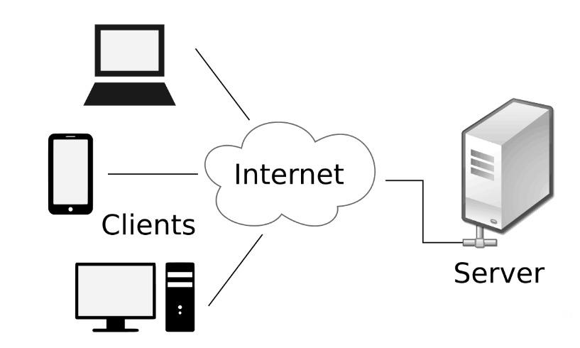
Hình 1.1. Mô hình Client - Server
Kiến trúc Khách - Chủ (Client - Server) : Web hoạt động dựa trên mô hình kết nối hai bên:
- Client (Trình duyệt): Gửi yêu cầu (request) từ người dùng (ví dụ: gõ một địa chỉ web hoặc bấm vào một liên kết).
- Server (Máy chủ): Nhận yêu cầu, xử lý và trả về dữ liệu (response) dưới dạng tệp HTML, CSS, hình ảnh... để trình duyệt hiển thị.

Định vị tài nguyên toàn cầu (URL/URI): Mỗi tài nguyên trên Web (trang web, hình ảnh, video, tệp văn bản) đều có một địa chỉ duy nhất gọi là URL (Uniform Resource Locator). Nhờ có URL, các máy tính trên khắp thế giới có thể tìm và truy xuất chính xác dữ liệu mà không bị trùng lặp.

Liên kết phi tuyến tính (Hypertext & Hypermedia): Khác với sách truyền thống (đọc tuyến tính từ trang đầu đến trang cuối), Web cho phép người dùng di chuyển phi tuyến tính. Thông qua các đường dẫn (hyperlink), bạn có thể nhảy từ chủ đề này sang chủ đề khác, từ website này sang website khác một cách linh hoạt.

Đa nền tảng & Đa phương tiện (Cross-platform & Multimedia):
- Đa nền tảng: Web không phụ thuộc vào thiết bị hay hệ điều hành. Cùng một trang web có thể hiển thị trên điện thoại, máy tính bảng, máy tính Windows, Mac hay Linux.
- Đa phương tiện: Web không chỉ chứa văn bản thuần túy mà tích hợp linh hoạt hình ảnh, âm thanh, video, mô hình 3D và các yếu tố tương tác.

Tính phân tán & Cấu trúc Mở (Decentralized & Open):
- Phân tán: Không có một máy chủ trung tâm nào nắm giữ toàn bộ Web. Bất kỳ ai cũng có thể tự dựng máy chủ và xuất bản trang web của riêng mình.
- Chuẩn mở: Các công nghệ cốt lõi của Web (HTML, CSS, JavaScript, HTTP) đều là tiêu chuẩn mở, miễn phí và do tổ chức quốc tế (W3C) quản lý, đảm bảo không một công ty nào độc quyền nắm giữ Web.

1.3. Mô hình của web

1.3.1 Web Tĩnh (Static Web)
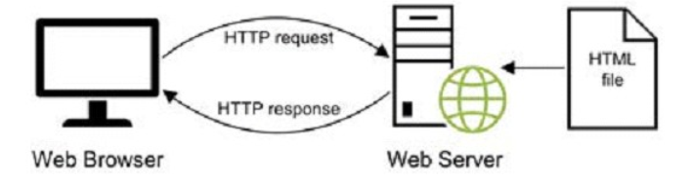
Hình 1.2. Mô hình web tĩnh
Đây là giai đoạn sơ khai của Web, nơi thông tin chủ yếu chuyển động theo một chiều: từ người tạo nội dung đến người đọc.
- Bản chất: Các trang web tĩnh (Static Web) dựng bằng HTML đơn thuần. Người dùng chỉ có thể đọc thông tin chứ gần như không thể tương tác hay đóng góp nội dung. Server khi này chỉ đóng vai trò lưu trang web đã viết sẵn để cho client tải về
- Đặc trưng:
  - Trang web hiển thị giống như những tờ báo điện tử hoặc thư mục thông tin.
  - Không có tài khoản người dùng, không có bình luận, không có nút "Like".
  - Lưu trữ trên các máy chủ nhỏ lẻ, tốc độ tải chậm.

1.3.2 Web động (Dynamic Web)
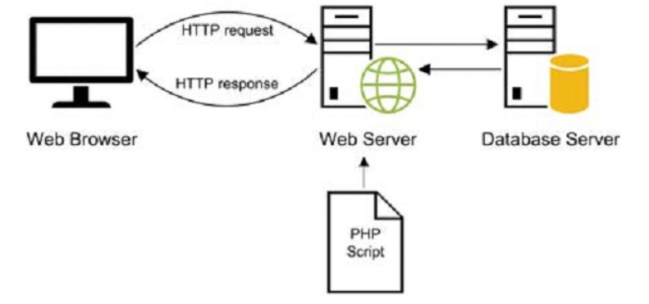
Hình 1.1. Mô hình web động
Web động là những trang web có nội dung linh hoạt, có thể thay đổi tùy thuộc vào người dùng, thời gian, vị trí hoặc hành động tương tác. Khi bạn gửi yêu cầu, máy chủ không gửi ngay một tệp có sẵn. Thay vào đó, nó chạy một đoạn mã (code), kết nối với Cơ sở dữ liệu (Database) để lấy thông tin mới nhất, lắp ráp thành một trang HTML hoàn chỉnh rồi mới gửi về trình duyệt của bạn.
Thay đổi nội dung: Nội dung thay đổi tự động dựa trên dữ liệu. Bạn không cần sửa mã nguồn mà chỉ cần nhập dữ liệu vào hệ thống (ví dụ: đăng bài viết mới, gửi bình luận).

1.4 Xu hướng phát triển
Web ban đầu được thiết kế dễ dàng để người nào cũng có thể học và viết được. Tuy nhiên theo sự phát triển của công nghệ đã làm cho web phát triển theo hai nhánh khác nhau rõ rệt
Việc tạo trang web đơn giản ngày càng dễ, người ta có thể không cần học code, chỉ cần biết sử dụng các công cụ kéo thả hay có ý tưởng cũng có thể tạo ra trang web.
Việc tạo các trang web chuyên nghiệp, hiện đại, nhiều chức năng và tương tác ngày càng phức tạp. Các web như vậy đòi hỏi lập trình viên được đào tạo riêng, chuyên nghiệp và phân hóa thành các chuyên ngành nhỏ hơn.
Các lập trình viên web hiện được chia thành 4 loại hình lớn:
- Front-end Developer: đây là những người xây dựng toàn bộ những gì người dùng nhìn thấy và tương tác trực tiếp trên màn hình trình duyệt. Họ làm việc với HTML5, CSS3, JavaScript và các framework/thư viện chuyên về frontend như React, Vue.js, Angular, Next.js, Tailwind CSS …
- Back-end Developer: đây là những người xây dựng "bộ não" đứng sau hậu trường mà người dùng không nhìn thấy trực tiếp. Họ làm việc với server, xử lý việc đăng ký/đăng nhập, tính toán thanh toán, truy xuất dữ liệu từ cơ sở dữ liệu, xây dựng API để kết nối với Front-end, đảm bảo hệ thống không bị sập khi có hàng triệu người dùng cùng lúc. Họ cần học các ngôn ngữ lập trình phía server như NodeJS, PHP, Java …, học về cơ sở dữ liệu như MySQL, PostgreSQL, MongoDB, Redis …
- Full-stack Developer: đây là những người có thể làm cả việc của frontend và backend
- DevOps / Web Infrastructure Engineer: đây là một nhóm tách ra từ nhóm backend. Chuyên lo về hạ tầng máy chủ, tự động hóa quy trình triển khai code (CI/CD), vận hành trên điện thoại đám mây (AWS, Google Cloud) và đảm bảo web luôn hoạt động 24/7

HTML

Tổng quan về HTML
MỤC TIÊU
- Hiểu khái niệm HTML và vai trò của HTML trong xây dựng trang web.
- Biết cách tạo, lưu và mở một tệp HTML bằng trình duyệt.
- Nắm được cấu trúc chuẩn của một tài liệu HTML.
- Hiểu khái niệm thẻ (tag), phần tử (element) và thuộc tính (attribute) trong HTML.
- Bước đầu tạo được trang thông tin đơn giản giới thiệu chi đoàn của mình.

Giới thiệu về HTML
Thời điểm web ra đời đã có nhiều định dạng văn bản đã có sẵn. Tuy nhiên các định dạng này có bản quyền thuộc về các phần mềm tư nhân, bị phụ thuộc vào hệ điều hành. HTML được tạo ra để giải quyết các nhược điểm này, nó miễn phí, có thể hiển thị đúng ở tất cả các hệ điều hành khác nhau chỉ cần có trình duyệt, đơn giản để ai cũng có thể học và tự tạo văn bản web của riêng mình.
HTML là chữ viết tắt của HyperText Markup Language (Ngôn ngữ đánh dấu siêu văn bản). Đây là ngôn ngữ dùng để định dạng bố cục, cấu trúc và nội dung hiển thị của một trang web. Trình duyệt (Browser) như Firefox, Chrome, Cốc Cốc,... sẽ đọc mã HTML và hiển thị lên màn hình cho người dùng.
Chữ HyperText: dịch là "siêu văn bản", nó khác với "văn bản" bình thường ở chỗ nó có thể chứa các đường link (đường link có thể gắn vào các đoạn text, hình ảnh) dẫn đến các siêu văn bản khác, các "siêu văn bản khác" có thể lại chứa các đường link đến những siêu văn bản khác nữa. Tính năng này ở thời điểm HTML xuất hiện thì chưa có ở các loại định dạng tài liệu khác nên được gọi là HyperText.
Chữ Markup được dịch là "đánh dấu" hoặc "mã đánh dấu". Thuật ngữ này xuất phát từ ngành xuất bản và in ấn truyền thống. Khi một tác giả nộp bản thảo, biên tập viên sẽ dùng bút màu để "đánh dấu" (markup) lên trang giấy. Trong HTML sử dụng các thẻ (tags) như <p>, <h1>, <b>, <a> ... để chỉ dẫn máy tính cấu trúc và cách hiển thị tài liệu HTML. Mỗi phần tử trong tài liệu được bao bởi một cặp thẻ mở (<tagname>) và thẻ đóng (</tagname>) theo cú pháp:
<tagname> Nội dung </tagname>
Chữ Language: dịch là "ngôn ngữ ", bởi vì nó có các từ vựng (các thẻ, từ khóa) và ngữ pháp phải tuân thủ. Chú ý là HTML không phải một “ngôn ngữ lập trình”, nó được tạo ra để mô tả cách hiển thị nội dung văn bản.
Ví dụ, trang chủ của một chi đoàn có thể chứa các phần tử HTML để hiển thị tên chi đoàn, danh sách hoạt động, và liên kết đăng ký tình nguyện — tất cả đều được xây dựng từ các thẻ HTML kết hợp với nhau.

Trình soạn thảo và các bước tạo trang HTML
Có thể soạn thảo HTML bằng bất kỳ trình soạn thảo văn bản nào (Notepad, Notepad++, Sublime Text, Visual Studio Code...). Đối với người mới học, nên bắt đầu với các công cụ đơn giản trước khi chuyển sang công cụ chuyên nghiệp.
Bước 1 – Mở công cụ soạn thảo
Mở một trình soạn thảo văn bản thuần (plain text editor), ví dụ Notepad hoặc VS Code.
Bước 2 – Soạn thảo mã HTML
Nhập đoạn mã HTML giới thiệu Chi đoàn Khoa Công nghệ và Ngoại ngữ như sau:
<!DOCTYPE html>
<html>
<body>
<h1>Chi đoàn Khoa Công nghệ và Ngoại ngữ</h1>
<p>Học viện Thanh thiếu niên Việt Nam</p>
</body>
</html>
Bước 3 – Lưu tệp HTML
Chọn File > Save as, đặt tên tệp có phần mở rộng .html, ví dụ: chidoan.html.
Bước 4 – Xem trang HTML trên trình duyệt
Mở tệp HTML vừa lưu bằng cách click đúp chuột, hoặc click chuột phải chọn Open With rồi chọn một trình duyệt bất kỳ.
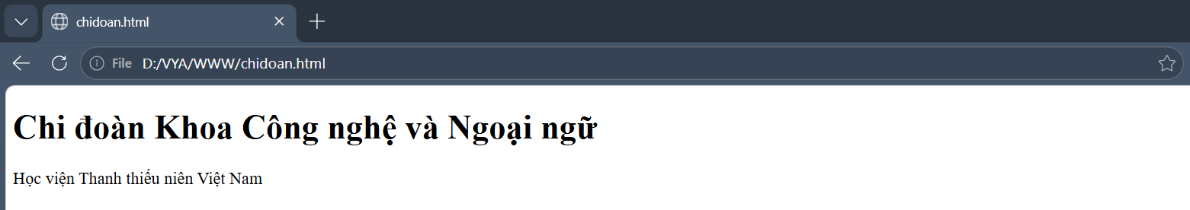
Hình 2.1. Kết quả thực hiện tệp chidoan.html trên trình duyệt

Các thành phần chính của một tài liệu HTML
Một tài liệu HTML chuẩn thường có cấu trúc bố cục như sau:
<!DOCTYPE html>
<html>
<head>
<title>Đoàn Thanh niên Học viện TTNVN</title>
</head>
<body>
<h1>Chào mừng đến với trang Đoàn Thanh niên</h1>
<p>Học viện Thanh thiếu niên Việt Nam</p>
</body>
</html>

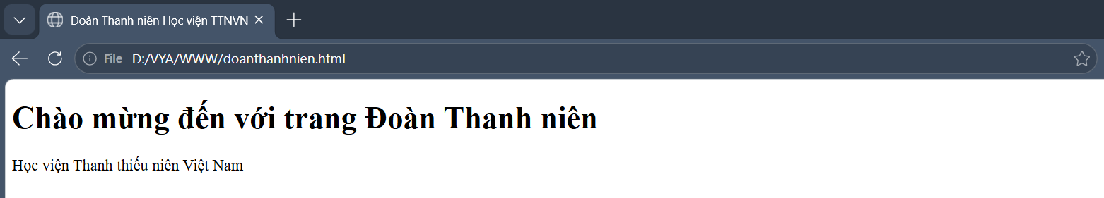
Hình 2.2. Kết quả hiển thị của cấu trúc HTML chuẩn
Thành phần | Ý nghĩa
<!DOCTYPE html> | Khai báo phiên bản HTML5, giúp trình duyệt hiểu đúng cách hiển thị trang.
<html> ... </html> | Phần tử gốc, bao trọn toàn bộ nội dung của trang web.
<head> ... </head> | Khai báo thông tin về trang (tiêu đề, liên kết CSS, meta...) không hiển thị trực tiếp lên trang.
<title> ... </title> | Đặt tiêu đề hiển thị trên tab trình duyệt, ví dụ: Đoàn Thanh niên Học viện TTNVN.
<body> ... </body> | Chứa toàn bộ nội dung hiển thị của trang web: văn bản, hình ảnh, bảng biểu, liên kết...
Bố cục tổng thể của một trang web thường được chia thành các vùng chức năng: Header (đầu trang), Menu (thanh điều hướng), Sidebar (thanh bên), Main Content (nội dung chính) và Footer (chân trang).
Ví dụ, trang thông tin của Học viện có thể tổ chức như sau
- Header: hiển thị logo Học viện
- Menu: liệt kê Giới thiệu – Đào tạo – Đoàn - Hội – Liên hệ
- Content: hiển thị tin tức hoạt động Đoàn
- Sidebar: hiển thị lịch công tác Đoàn
- Footer: hiển thị thông tin bản quyền và liên hệ.

Phần tử HTML (HTML Element)
Phần tử HTML bao gồm thẻ mở, nội dung, thẻ đóng. Nội dung nằm giữa hai thẻ mở và thẻ đóng.
<ten_the> Nội dung </ten_the>
Ví dụ về phần tử HTML (h1, p) dùng để giới thiệu hoạt động 'Mùa hè xanh' của sinh viên tình nguyện:
<h1>Chiến dịch Mùa hè xanh</h1>
<p>Chiến dịch tình nguyện thường niên của sinh viên Học viện TTNVN.</p>

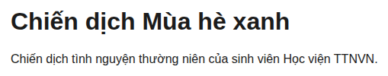
Hình 2.3. Kết quả hiển thị của phần tử h1 và p
Ở đây, thẻ mở là <h1> và <p>, thẻ đóng là </h1> và </p>. Nội dung hiển thị nằm giữa hai thẻ mở, thẻ đóng
Một số phần tử HTML không được phép có nội dung, chúng được gọi là phần tử rỗng (ví dụ thẻ <br>, <input>, <img> …). Có hai cách viết các thẻ này là:
- Chỉ viết thẻ mở, không viết thẻ đóng: <br>, <input …>, <img …> ..
- Viết kiểu thẻ tự đóng: <br />, <input … />, <img … /> … Cách viết này được khuyến khích hơn
Phần tử HTML có thể lồng vào nhau — một phần tử này nằm bên trong nội dung của phần tử khác. Toàn bộ tài liệu HTML thực chất là một cấu trúc các phần tử lồng nhau, bắt đầu từ phần tử gốc <html>.
<html>
<body>
<h1>Câu lạc bộ Kỹ năng thanh niên</h1>
<p>Trực thuộc Đoàn Thanh niên Học viện TTNVN</p>
</body>
</html>
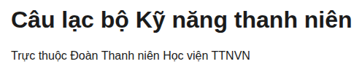
Hình 2.4. Kết quả hiển thị của các phần tử lồng nhau
Lưu ý 1: tên thẻ HTML không phân biệt chữ hoa hay chữ thường (ví dụ <p> và <P> có ý nghĩa như nhau), tuy vậy nên viết thống nhất bằng chữ thường để dễ đọc và tránh nhầm lẫn.
Lưu ý 2: ngoại trừ thẻ <html>, tất cả các thẻ khác đều nằm trong một thẻ “cha” nào đó. Một thẻ cha có thể chứa nhiều thẻ con, mỗi thẻ con lại có thể chứa nhiều thẻ “cháu” … Tuy nhiên bất kì thẻ con nào cũng phải nằm trong một thẻ cha chứ không thể vắt giữa các thẻ cha khác nhau.
Lưu ý 3: máy tính khi hiển thị văn bản HTML sẽ tự gộp các dấu cách, tab, xuống dòng trong file html (chỉ có một vài trường hợp hiếm). Do đó nên viết html đảm bảo thẻ đóng/mở có độ lùi đầu dòng thích hợp để dễ đọc code, điều này sẽ không làm ảnh hưởng hiển thị văn bản trên trình duyệt.

Thuộc tính của thẻ HTML (Attribute)
Thuộc tính bổ sung thông tin cho các phần tử HTML. Một số điểm cần nhớ:
- Tất cả các phần tử đều có thể có thuộc tính.
- Thuộc tính luôn được chỉ định trong thẻ mở.
- Thuộc tính thường xuất hiện theo cặp tên–giá trị, ví dụ: name="value".
Cú pháp sử dụng thuộc tính:
<ten_the ten_thuoc_tinh="gia_tri">Nội dung</ten_the>
Một thẻ có thể có nhiều thuộc tính, các thuộc tính cách nhau bởi khoảng trắng. Nếu giá trị thuộc tính là một chuỗi có khoảng trắng bên trong thì bắt buộc phải đặt trong dấu nháy kép " " hoặc nháy đơn ' '.
<table border="1" cellpadding="5">
Một số thuộc tính của thẻ <body>
Thuộc tính | Ý nghĩa | Ví dụ
bgcolor="color" | Thiết lập màu nền cho trang web | <body bgcolor="#FFFFFF">
background="url" | Thiết lập ảnh nền cho trang web | <body background="logo-doan.jpg">
leftmargin/topmargin | Thiết lập lề trái, lề trên cho trang web | <body leftmargin="0" topmargin="0">
text="color" | Thiết lập màu chữ của văn bản | <body text="#00274D">
link/vlink/alink | Màu sắc cho liên kết (chưa/đã/đang nhấn) | <body link="#0000FF">
<!DOCTYPE html>
<html>
<head>
<title>Đoàn Thanh niên Học viện TTNVN</title>
</head>
<body bgcolor="#e8a9a9" text="#00274d">
<h1>Chào mừng đến với chi đoàn Khoa Công nghệ và Ngoại ngữ</h1>
<p>Học viện Thanh thiếu niên Việt Nam</p>
<p>Trang minh họa các thuộc tính (Atttribute) của thẻ body</p>
</body>
</html>

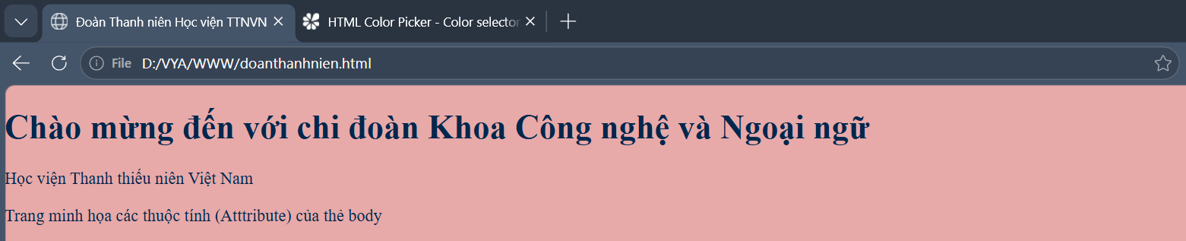
Hình 2.5. Minh họa thuộc tính text và bgcolor của thẻ body
Đa số các thẻ/nhóm thẻ chỉ chấp nhận một nhóm thuộc tính riêng mà thẻ/nhóm thẻ đó sử dụng. Bạn cần học các thuộc tính mà từng thẻ chấp nhận. Một số thuộc tính chung có thể hoạt động với tất cả các thẻ như id, class, style, hidden … sẽ được giới thiệu dần ở các phần sau
Chú ý: thuộc tính bgcolor nhận giá trị là mã màu, bạn có thể dùng trực tiếp tên màu như black, white, red, blue … , hay mã màu dạng #000000 , #0000FF. Chi tiết về cách biểu diễn màu sẽ được trình bày ở chương 3 CSS.
BÀI TẬP
- Tạo 01 trang HTML có tiêu đề trang (Title) là “Chi đoàn lớp em”, nội dung trang gồm một tiêu đề lớn giới thiệu tên chi đoàn và một đoạn văn bản mô tả ngắn về số lượng đoàn viên, khoa và khóa học.
- Tạo 01 trang HTML giới thiệu Học viện Thanh thiếu niên Việt Nam gồm: tiêu đề trang là “Học viện Thanh thiếu niên Việt Nam”, một thẻ <h1> hiển thị tên Học viện, một đoạn <p> giới thiệu sứ mệnh đào tạo cán bộ Đoàn – Hội – Đội.
- Thiết lập màu nền cho trang ở bài tập 2 là màu xanh nhạt (#7FFFD4) và màu chữ là màu xanh đậm (#0000FF) bằng thuộc tính bgcolor và text của thẻ <body>.
CÂU HỎI TRẮC NGHIỆM
Câu 1. HTML là chữ viết tắt của cụm từ nào?
A. HyperText Markup Language
B. High Text Machine Language
C. HyperTransfer Markup Language
D. Home Tool Markup Language
Câu 2. Thẻ nào dùng để khai báo tiêu đề hiển thị trên tab trình duyệt?
A. <head>
B. <header>
C. <title>
D. <body>
Câu 3. Phần tử nào chứa toàn bộ nội dung hiển thị của một trang web?
A. <html>
B. <head>
C. <body>
D. <title>
Câu 4. Cú pháp nào sau đây đúng khi khai báo thuộc tính cho thẻ HTML?
A. <p color=red>Đoàn viên</p>
B. <p color="red">Đoàn viên</p>
C. <p:color="red">Đoàn viên</p>
D. <p-color="red">Đoàn viên</p>
Câu 5. Thẻ nào sau đây là thẻ rỗng, không có thẻ đóng?
A. <p>
B. <h1>
C. <br>
D. <div>

Đáp án: 1-A 2-C 3-C 4-B 5-C

Các thẻ định dạng văn bản
MỤC TIÊU
- Sử dụng thành thạo các thẻ định dạng ký tự, đoạn văn bản trong HTML.
- Biết cách nhấn mạnh, in đậm, in nghiêng, gạch chân, tô sáng nội dung quan trọng.
- Hiểu và sử dụng được các thẻ chỉ số trên, chỉ số dưới.
- Nắm được các thẻ định dạng bố cục cơ bản: header, navigation, content, sidebar, footer.
- Vận dụng để trình bày một thông báo/tin tức hoạt động Đoàn có định dạng rõ ràng, dễ đọc.

HTML cung cấp khoảng 80 thẻ khác nhau nhưng nếu sử dụng ở mức cơ bản thì chỉ cần nhớ khoảng 20 thẻ thông dụng nhất. Các thẻ này chia làm 2 nhóm lớn là:
- Các thẻ block (dạng khối): các thẻ này giống như những khối gạch. Chúng luôn bắt đầu trên một dòng mới và chiếm toàn bộ chiều rộng có sẵn. Ví dụ thẻ <p> (đoạn văn), <h1>, <h2>, … <h6> (thẻ tiêu đề từ cấp 1 đến cấp 6), <ul>, <ol>, <li> (danh sách) ..
- Các thẻ inline (nội dòng): Các thẻ này giống như những từ ngữ trong một đoạn văn. Chúng chỉ chiếm vừa đủ không gian chứa nội dung bên trong và đứng cùng hàng với các phần tử khác (có thể xuống dòng nếu đã đến cuối hàng). Ví dụ thẻ <span>, <a>, <strong>, <b>, …

Thẻ định dạng đoạn văn bản
Thẻ <p> (paragraph) là thẻ block dùng để tạo một đoạn văn bản:
<p>
Chào mừng các bạn đoàn viên mới!
</p>
<p>
Chi đoàn Khoa Công tác thanh niên tổ chức lễ kết nạp đoàn viên mới.
</p>

Thẻ <br> dùng để ngắt xuống dòng mà không tạo đoạn văn bản mới. Chú ý là khoảng cách giữa hai đoạn văn sẽ lớn hơn khoảng cách hai dòng trong cùng một đoạn văn. Thẻ <br> khi xuống dòng sẽ tạo khoảng cách tương đương hai dòng trong cùng một đoạn văn
<p> Thời gian: 8h00 ngày 26/3 <br> Địa điểm: Hội trường A, Học viện TTNVN </p>

Thẻ <h1>, <h2>, <h3> … <h6> dùng để đánh tiêu đề (h1 chữ to nhất, nhỏ dần đến h6 nhỏ nhất). Tên thẻ này là viết tắt của chữ heading.
Với các văn bản bên trong đoạn văn thường dùng thẻ <span> để bọc các đoạn text muốn xử lý riêng bằng CSS (ví dụ đổi màu chữ)
<p>
Thời gian: <span style="color:blue"> 8h00 ngày 26/3 </span>
<br>
Địa điểm: Hội trường A, Học viện TTNVN
</p>

Các thẻ nhấn mạnh và định dạng ký tự
Thẻ | Công dụng
<b> ... </b> | In đậm văn bản, viết tắt của bold
<strong> ... </strong> | Nhấn mạnh nội dung (hiển thị in đậm)
<i> ... </i> | In nghiêng văn bản, viết tắt của italic
<em>...</em> | In nghiêng văn bản (hiển thị in nghiêng)
<mark> ... </mark> | Tô sáng (highlight) nội dung
<del> ... </del> | Gạch ngang giữa văn bản (nội dung đã xóa/thay đổi)
<u> ... </u> | Gạch chân văn bản
<sub> ... </sub> | Chỉ số dưới
<sup> ... </sup> | Chỉ số trên
Chú ý: thẻ <b> và <strong> hiển thị trên trình duyệt giống hệt nhau, đều là in đậm chữ. Tuy nhiên thẻ <b> chỉ đơn thuần mang ý nghĩa trang trí, thẻ <strong> mang ý nghĩa nhấn mạnh. Điều này có ý nghĩa với các chương trình phân tích ngữ nghĩa trang web, còn người dùng bình thường sẽ không thấy khác biệt về hiển thị. Với thẻ <i> và thẻ <em> cũng tương tự.
Ví dụ: Trang thông báo tuyển thành viên Câu lạc bộ Tình nguyện của Học viện, sử dụng kết hợp các thẻ định dạng:
<body>
<h2>THÔNG BÁO TUYỂN THÀNH VIÊN</h2>
<p>Đơn vị tổ chức: <b>Câu lạc bộ Tình nguyện</b> - Đoàn Thanh niên HVTTNVN</p>
<p>Đối tượng: <i>Đoàn viên, sinh viên toàn Học viện</i></p>
<p>Số lượng cần tuyển: <mark>50 thành viên</mark></p>
<p>Hạn nộp đơn: <del>20/03</del> gia hạn đến <u>27/03</u></p>
<p>Diện tích gian hàng hội trại: 10m<sup>2</sup></p>
<p>Chỉ tiêu mỗi chi đoàn: tối thiểu 2, tối đa 5 người/chi đoàn</p>
</body>
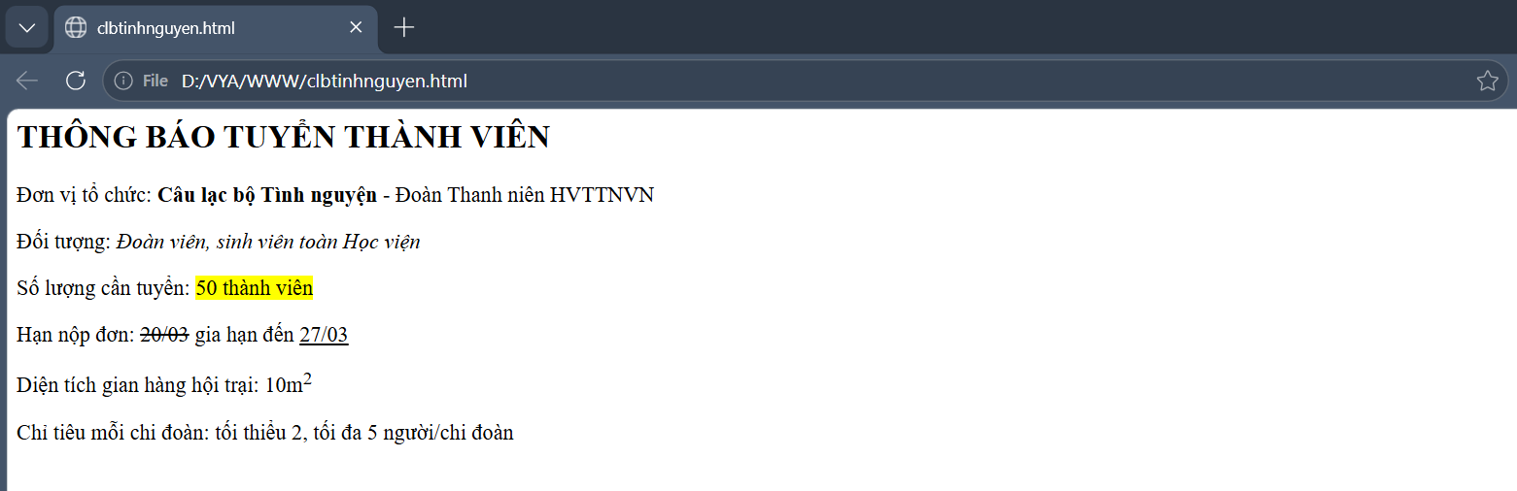
Hình 2.6. Trang HTML hiển thị với các định dạng đậm, nghiêng, tô sáng, gạch ngang/chân

Thẻ định dạng về bố cục
HTML cung cấp một số phần tử ngữ nghĩa (semantic) hoặc quy ước để chia bố cục trang web thành các vùng chức năng rõ ràng:
Thẻ | Chức năng
div | Viết tắt của division, sử dụng để bọc các nhóm thẻ lại thành một vùng. Thường dùng kết hợp với CSS (sẽ học ở chương sau) để đưa cả cụm thẻ vào vị trí mong muốn.
header | Phần đầu trang: chứa logo, banner, tên đơn vị  (Ví dụ: logo Đoàn Thanh niên, tên Học viện).
navigation | Thanh điều hướng chính, chứa các mục: Trang chủ, Giới thiệu, Hoạt động Đoàn, Tin tức, Liên hệ.
main | Nội dung chính của trang, ví dụ danh sách tin tức hoạt động phong trào.
sidebar | Thanh bên, chứa thông tin liên quan như Lịch công tác Đoàn, Thông báo nhanh.
footer | Chân trang, chứa thông tin bản quyền, địa chỉ, liên hệ của Học viện.
Chú ý: các thẻ trong bảng trên đều là thẻ block trong suốt (khi hiển thị trên màn hình), dùng để gom nhóm các thẻ khác thành từng khối. Tuy nhiên thẻ div thuần túy để dàn trang, các thẻ còn lại thì hiển thị giống thẻ div nhưng có thể giúp các trình phân tích ngữ nghĩa trang web làm việc chính xác hơn.
Trong các chương sau, các thẻ <table> và các thuộc tính CSS sẽ được sử dụng để dàn các vùng Header – Navigation – Content – Sidebar – Footer thành một bố cục trang web hoàn chỉnh.

Ví dụ tổng hợp
Đoạn mã dưới đây trình bày một bản tin ngắn về hoạt động “Hiến máu nhân đạo” do Đoàn Thanh niên Học viện tổ chức, vận dụng nhiều thẻ định dạng đã học:
<body>
<h2>CHƯƠNG TRÌNH HIẾN MÁU NHÂN ĐẠO</h2>
<p>Đơn vị tổ chức: <b>Đoàn Thanh niên Học viện Thanh thiếu niên Việt Nam</b></p>
<p>Năm nay chương trình bước sang năm thứ <i>10</i> tổ chức</p>
<p>Chỉ tiêu: <mark>300 đơn vị máu</mark></p>
<p>Địa điểm cũ: <del>Hội trường B</del> chuyển sang Hội trường A</p>
<p>Liên hệ đăng ký: <u>Ban Thanh niên Tình nguyện</u></p>
<p><center>Chung tay vì cộng đồng!</center></p>
</body>

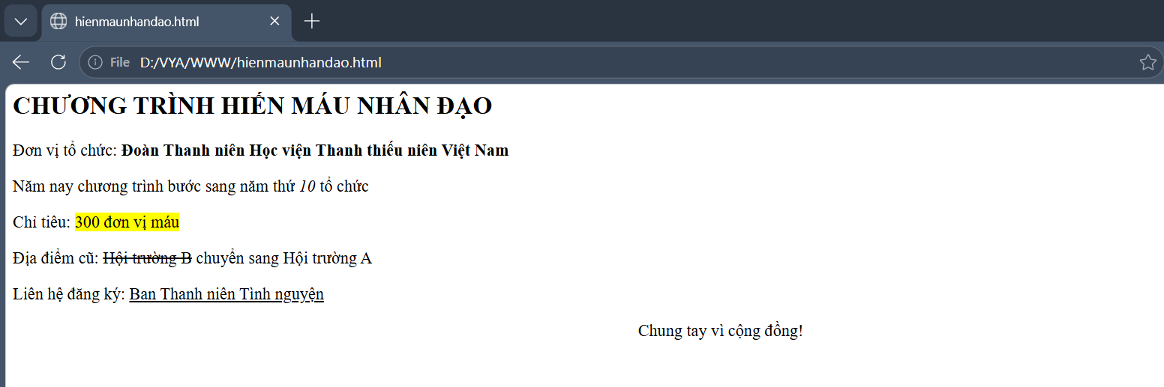
Hình 2.7. Trang HTML hiển thị với các thẻ định dạng kết hợp
BÀI TẬP
- Soạn một trang HTML thông báo lịch sinh hoạt chi đoàn hàng tuần, trong đó: tên buổi sinh hoạt in đậm, thời gian in nghiêng, địa điểm được gạch chân, nội dung thay đổi (nếu có) dùng thẻ gạch ngang để thể hiện thông tin cũ.
- Soạn trang giới thiệu Đại hội Đoàn Học viện nhiệm kỳ mới, sử dụng thẻ <mark> để làm nổi bật khẩu hiệu đại hội, dùng <sup> để đánh số thứ tự nhiệm kỳ (ví dụ: Nhiệm kỳ XIII).
- Vẽ sơ đồ bố cục (header, navigation, content, sidebar, footer) cho trang web giới thiệu Câu lạc bộ Kỹ năng thanh niên trên giấy, sau đó mô tả bằng lời nội dung dự kiến đặt trong từng vùng.
CÂU HỎI TRẮC NGHIỆM
Câu 1. Thẻ nào dùng để ngắt xuống dòng mà không tạo đoạn văn bản mới?
A. <p>
B. <br>
C. <div>
D. <hr>
Câu 2. Thẻ nào dùng để tô sáng (highlight) một cụm từ trong đoạn văn bản?
A. <mark>
B. <b>
C. <u>
D. <del>
Câu 3. Để hiển thị công thức hóa học H2O với số 2 là chỉ số dưới, ta dùng thẻ nào?
A. <sup>
B. <sub>
C. <small>
D. <i>
Câu 4. Thẻ nào thể hiện nội dung đã bị xóa/thay đổi bằng cách gạch ngang giữa văn bản?
A. <u>
B. <s>
C. <del>
D. <strike>
Câu 5. Vùng bố cục nào của trang web thường chứa thanh điều hướng (menu chính)?
A. header
B. navigation
C. sidebar
D. footer
Câu 6. Thẻ nào dùng để tạo đoạn văn bản?
A. <text>
B. <paragraph >
C. <p>
D. <span>
Câu 7. Thẻ nào tạo tiêu đề lớn nhất?
A. <heading>
B. <title >
C. <h1>
D. <h6>
Đáp án: 1-B 2-A 3-B 4-C 5-B 6-C 7-C

Danh sách và siêu liên kết
MỤC TIÊU
- Tạo được danh sách không có thứ tự và danh sách có thứ tự.
- Biết cách tạo danh sách lồng nhau (danh sách con).
- Hiểu và sử dụng thành thạo thẻ <a> để tạo siêu liên kết.
- Nắm được ý nghĩa các thuộc tính href, target của thẻ <a>.
- Vận dụng xây dựng menu điều hướng và danh sách hoạt động của chi đoàn/Học viện.

Danh sách không có thứ tự
Sử dụng thẻ <ul> (unordered list) kết hợp thẻ <li> (list item) để tạo danh sách không có thứ tự. Đây là dạng danh sách phù hợp khi liệt kê các mục không cần quan tâm đến thứ tự trước sau.
<ul>
<li>Chi đoàn Khoa Công tác thanh niên</li>
<li>Chi đoàn Khoa Công tác xã hội</li>
<li>Chi đoàn Khoa Công nghệ và Ngoại ngữ</li>
</ul>
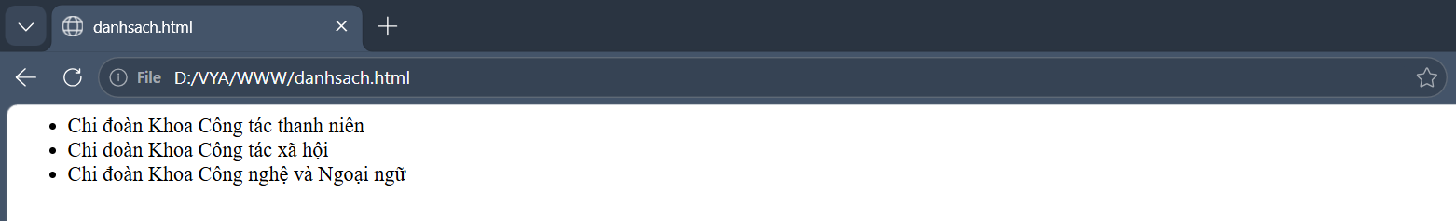
Hình 2.8. Danh sách không thứ tự với ký tự bullet ở đầu mỗi đoạn văn bản
Danh sách có thể lồng nhau. Ví dụ, mỗi chi đoàn có các ban phụ trách con:
<ul>
<li>Chi đoàn Khoa Công tác thanh niên</li>
<li>Chi đoàn Khoa Công tác xã hội</li>
<li>Chi đoàn Công nghệ và Ngoại ngữ
<ul>
<li>Ban Phong trào</li>
<li>Ban Học tập</li>
</ul>
</li>
<li>Chi đoàn Công tác xã hội</li>
</ul>
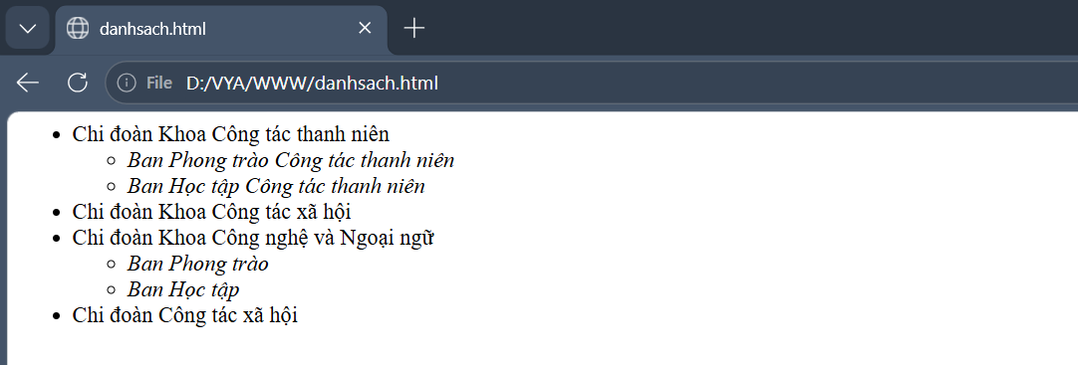
Hình 2.9. Danh sách kèm danh sách lồng

Danh sách có thứ tự
Sử dụng thẻ <ol> (ordered list) kết hợp thẻ <li> để tạo danh sách có thứ tự, phù hợp khi trình bày các bước, quy trình, hoặc thứ hạng.
<ol>
<li>Nộp đơn đăng ký kết nạp đoàn viên</li>
<li>Tham gia lớp bồi dưỡng cảm tình Đoàn</li>
<li>Được chi đoàn xét duyệt và tổ chức lễ kết nạp</li>
</ol>
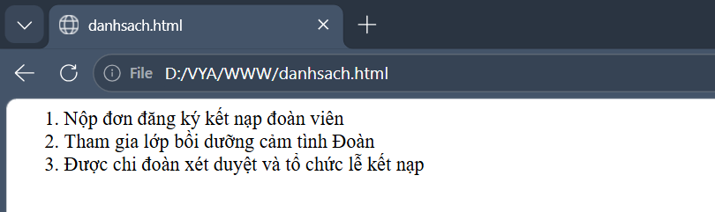
Hình 2.10. Danh sách có thứ tự (được đánh số 1, 2, 3)
Có thể dùng thuộc tính type để thay đổi định dạng thứ tự kiểu số được đánh (kiểu 1, 2, 3/A, B, C /a, b, c /I, II, III /i, ii, iii) và thuộc tính start để đặt giá trị bắt đầu cho danh sách, ví dụ dùng để đánh số các nhiệm kỳ Đại hội Đoàn tiếp theo.
<ol type="I" start="13">
<li>Nhiệm kỳ Đại hội Đoàn Học viện</li>
</ol>
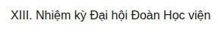
Hình 2.11. Danh sách đánh số thứ tự kiểu số La Mã, bắt đầu từ XIII (13)

Siêu liên kết (Hyperlink)
Một liên kết được xác định bằng thẻ <a> (anchor tag), dùng để chuyển hướng đến một trang khác, một tài nguyên, hoặc một vị trí khác trong cùng trang.
<a href="url_trang_dich" ...>Văn bản hiển thị liên kết</a>
Ví dụ liên kết đến trang thông tin của Trung ương Đoàn TNCS Hồ Chí Minh:
<!DOCTYPE html>
<html>
<head>
<title>Liên kết Đoàn Thanh niên</title>
</head>
<body>
<p>Truy cập trang thông tin của Đoàn:</p>
<a href="https://doanthanhnien.vn" target="_blank">Cổng thông tin Đoàn TNCS Hồ Chí Minh</a>
</body>
</html>
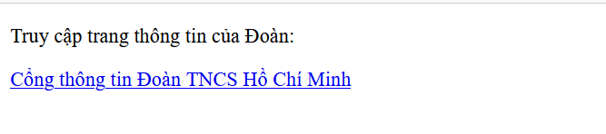
Hình 2.12. Liên kết hiển thị với màu xanh và gạch chân đặc trưng

Thuộc tính của thẻ <a>
Thuộc tính | Ý nghĩa
Href | Đường dẫn liên kết đến tài nguyên nào đó
Target | Quy định cách thức mở trang liên kế

Các giá trị của thuộc tính target
Giá trị | Ý nghĩa
_blank | Mở trang liên kết trong cửa sổ/tab mới.
_self | Mở trang liên kết trong cùng khung chứa liên kết (mặc định).
_parent | Mở trang liên kết trong khung chứa (frame) cha (hiếm gặp)
_top | Mở trang liên kết chiếm toàn bộ cửa sổ trình duyệt (hiếm gặp)

Ví dụ tổng hợp: Menu điều hướng của trang Đoàn Thanh niên
Kết hợp danh sách và siêu liên kết là cách phổ biến nhất để xây dựng thanh menu điều hướng cho một trang web:
<ul>
<li><a href="trangchu.html">Trang chủ</a></li>
<li><a href="gioithieu.html">Giới thiệu Đoàn Thanh niên</a></li>
<li><a href="hoatdong.html">Hoạt động phong trào</a></li>
<li><a href="tinnguyen.html">Đăng ký tình nguyện</a></li>
<li><a href="lienhe.html">Liên hệ</a></li>
</ul>
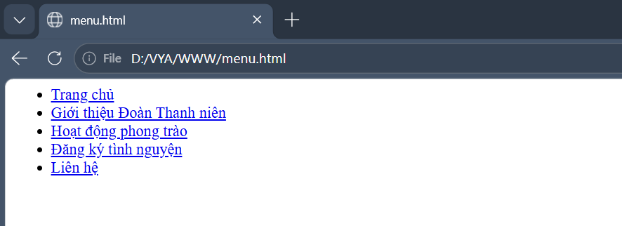
Hình 2.13. Menu điều hướng tạo từ danh sách kèm liên kết
Chú ý: trong ví dụ trên các file trangchu.html, gioithieu.html, hoatdong.html … phải ở cùng một thư mục, nếu khác thư mục thì bạn cần cách ghi đường dẫn chính xác đến vị trí file đó hoặc url của trang web.

2.3.5. Cách ghi đường dẫn trong html

Trong thuộc tính href ở trên và nhiều thuộc tính khác ta sẽ gặp sau đó yêu cầu phải cung cấp đường dẫn đến tài nguyên chỉ định. Đường dẫn trong html có hai loại như sau:

- Đường dẫn tuyệt đối: chỉ rõ cách tìm được tài nguyên đó. Nếu là các tài nguyên trên internet thường có dạng http:// hoặc https:// ví dụ https://example.com/images/logo.png . Nếu là tài nguyên trên máy tính khi chúng ta làm trên máy tính cá nhân thì có 2 cách ghi là "file:///D:/images/photo.jpg" hoặc "D:/images/photo.jpg" (Khi bạn copy sang máy tính khác thì đường dẫn có thể không còn đúng, bạn cần sửa lại thì mới hiển thị đúng).

- Đường dẫn tương đối: sẽ lấy thư mục chứa file html bạn đang viết làm mốc. Có 3 trường hợp nhỏ hơn như sau:
  - File nằm cùng thư mục : Gõ thẳng tên file (hoặc dùng ./ ở đầu để chỉ rõ thư mục hiện tại): Ví dụ: <a href="detail.html">Xem chi tiết</a> hoặc <a href="./detail.html">Xem chi tiết</a>
  - File nằm trong thư mục con (đi xuống): Gõ tên-thư-mục/tên-file, ví dụ: <img src="images/banner.jpg" alt="Banner">
  - File nằm trong thư mục cha (đi lên, hiếm khi dùng): bạn gõ ../ để đi lên một cấp ví dụ: <img src="../../images/banner.jpg" alt="Banner">

Gợi ý: khi thực hành trên máy cá nhân bạn nên bỏ tất cả file liên quan vào một thư mục (có thể tạo thư mục con bên trong để phân loại cho dễ quản lý). Khi viết đường dẫn hãy ưu tiên dùng đường dẫn tương đối để khi copy cả thư mục dự án đi nơi khác thì đường dẫn vẫn chạy đúng.
BÀI TẬP
- Tạo trang HTML liệt kê danh sách các câu lạc bộ trực thuộc Đoàn Thanh niên Học viện bằng danh sách không thứ tự; mỗi câu lạc bộ có một danh sách con liệt kê 2-3 hoạt động tiêu biểu.
- Tạo trang HTML trình bày quy trình 5 bước tổ chức một chiến dịch tình nguyện Mùa hè xanh bằng danh sách có thứ tự, sử dụng type="I" để đánh số La Mã.
- Xây dựng một thanh menu điều hướng gồm 5 mục (Trang chủ, Giới thiệu, Hoạt động Đoàn, Tin tức, Liên hệ) sử dụng thẻ <ul> và <a>, trong đó mục Liên hệ mở ra một địa chỉ email bằng liên kết dạng mailto.
CÂU HỎI TRẮC NGHIỆM
Câu 1. Thẻ nào dùng để tạo danh sách không có thứ tự?
A. <ol>
B. <ul>
C. <li>
D. <dl>
Câu 2. Thuộc tính nào của thẻ <a> dùng để chỉ định đường dẫn liên kết đến?
A. src
B. href
C. link
D. url
Câu 3. Giá trị nào của thuộc tính target khiến liên kết mở ra ở một tab/cửa sổ mới?
A. _self
B. _top
C. _blank
D. _parent
Câu 4. Muốn đánh số danh sách bắt đầu từ số 5, ta dùng thuộc tính nào của thẻ <ol>?
A. type
B. value
C. start
D. begin
Câu 5. Mỗi phần tử trong danh sách <ul> hoặc <ol> được khai báo bằng thẻ nào?
A. <item>
B. <li>
C. <dd>
D. <a>
Câu 6. Thẻ nào dùng để tạo liên kết (link)?
A. <link>
B. <a>
C. <href>
D. <url>
Đáp án: 1-B 2-B 3-C 4-C 5-B 6-B

Hình ảnh và Biểu mẫu (Form)
MỤC TIÊU
- Biết cách chèn hình ảnh vào trang web bằng thẻ <img> và các thuộc tính liên quan.
- Hiểu cấu trúc và công dụng của thẻ <form> trong việc thu thập thông tin người dùng.
- Sử dụng thành thạo các kiểu input phổ biến: text, password, checkbox, radio, file, button.
- Sử dụng thẻ <select> để tạo danh sách lựa chọn thả xuống.
- Vận dụng xây dựng biểu mẫu đăng ký tham gia hoạt động tình nguyện của Đoàn Thanh niên.

Hình ảnh trong HTML
Để hiển thị hình ảnh, HTML sử dụng thẻ <img> theo cú pháp:
<img src="duong_dan_hinh_anh" />
Các thuộc tính của thẻ <img>
Thuộc tính | Ý nghĩa
src | Đường dẫn tới tệp ảnh (có thể là URL đầy đủ hoặc đường dẫn tương đối).
alt | Văn bản thay thế, hiển thị khi ảnh không tải được.
width / height | Thiết lập chiều rộng, chiều cao cho hình ảnh.
Ví dụ chèn logo Đoàn TNCS Hồ Chí Minh lên trang giới thiệu chi đoàn:
<img src="logo-doan.jpg" alt="Logo Đoàn TNCS Hồ Chí Minh" width="150px" height="150px" />
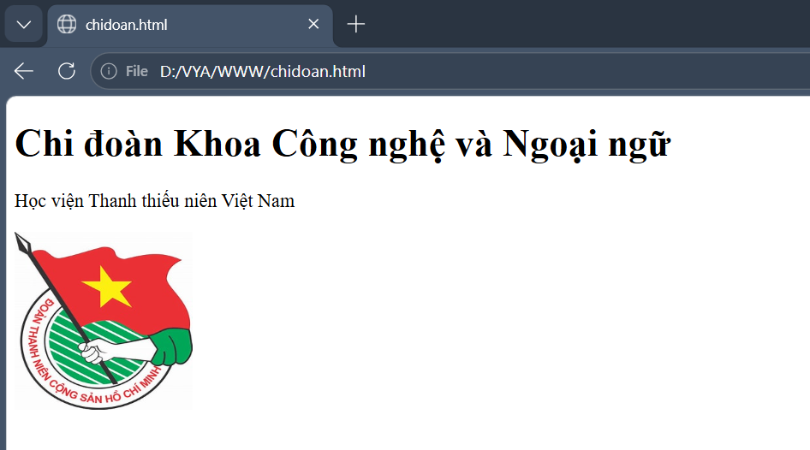
Hình 2.14. Ảnh được chèn vào trang chidoan.html
Nếu đường dẫn ảnh hoặc tên tệp ảnh bị sai, thuộc tính alt sẽ hiển thị đoạn văn bản thay thế thay vì hình ảnh, giúp người dùng biết được nội dung dự kiến của ảnh đó.
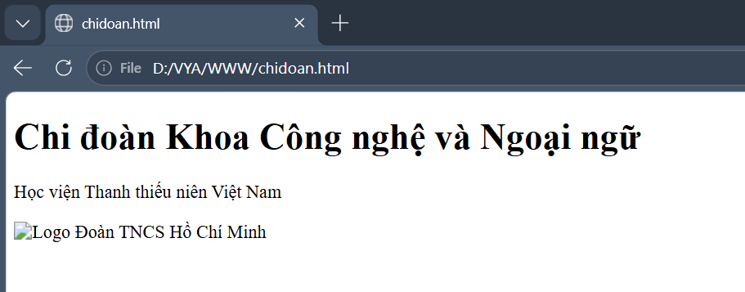
Hình 2.15. Văn bản thay thế (alt) hiển thị khi ảnh không tải được

Form trong HTML
Form được dùng để thu thập dữ liệu từ người dùng, ví dụ biểu mẫu đăng ký tham gia hoạt động, khảo sát ý kiến đoàn viên... Cú pháp tổng quát:
<form action="URL_xu_ly" method="GET|POST">
... các phần tử input, select, textarea ...
</form>
Thuộc tính | Ý nghĩa
action | Địa chỉ (URL) tiếp nhận và xử lý dữ liệu form khi người dùng gửi.
method | Phương thức gửi dữ liệu, phổ biến là GET hoặc POST.
target | Nơi hiển thị kết quả xử lý sau khi gửi form.

Thẻ input
+ Ô nhập dữ liệu: thẻ input là phương thức nhập dữ liệu được dùng nhiều nhất trong form, cung cấp một ô nhập dữ liệu một dòng. Tùy theo giá trị trường type bạn chị định thì ô nhập dữ liệu sẽ được điều chỉnh cho các loại dữ liệu khác nhau như: văn bản thường, password, email, số, số điện thoại, ngày tháng, checkbox, radio button …
+ Thẻ input tùy theo type sẽ chấp nhận các thuộc tính khác nhau, tuy nhiên có 2 thuộc tính luôn bắt buộc phải có là type và name. Thuộc tính name cho biết trường dữ liệu đó được gửi cho server với tên là gì.
+ Ô nhập văn bản (text): Ví dụ nhập họ tên đoàn viên đăng ký
<form>
Họ và tên: <input type="text" name="hoten" /><br>
Lớp/Chi đoàn: <input type="text" name="chidoan" />
</form>
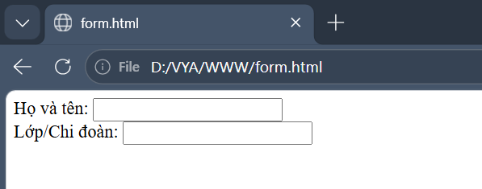
Hình 2.16. Hai ô nhập văn bản trên trình duyệt
+ Trường hợp văn bản cần nhập là một đoạn dài gồm nhiều dòng thì dùng thẻ <textarea>. Thuộc tính rows và cols tương ứng với độ rộng của vùng nhập gồm bao nhiêu dòng, cột.
<textarea name="review" rows="4" cols="50">
+ Ô nhập mật khẩu (password): ví dụ trang đăng nhập hệ thống quản lý đoàn viên
<form>
User ID: <input type="text" name="taikhoan" /> <br>
Password: <input type="password" name="matkhau" />
</form>
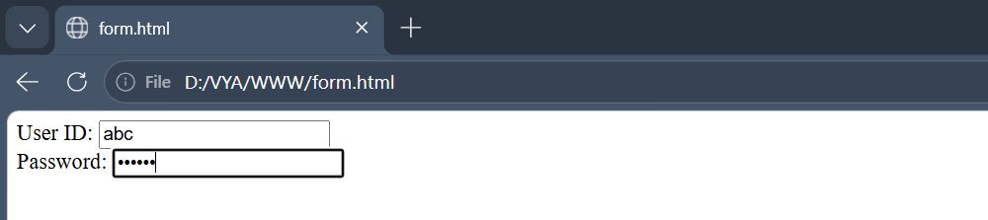
Hình 2.17. Hộp văn bản nhập mật khẩu ẩn ký tự khi nhập
+ Hộp kiểm (checkbox): cho phép chọn nhiều lựa chọn, ví dụ chọn nhiều hoạt động muốn tham gia:
<form>
<h3>Các hoạt động hè dành cho các đoàn viên chi đoàn khoa Công nghệ & Ngoại ngữ</h3>
<input type="checkbox" name="hoatdong" value="hienmau" />Hiến máu nhân đạo
<input type="checkbox" name="hoatdong" value="muahexanh" />Mùa hè xanh
<input type="checkbox" name="hoatdong" value="tiepsuc" />Tiếp sức mùa thi
</form>
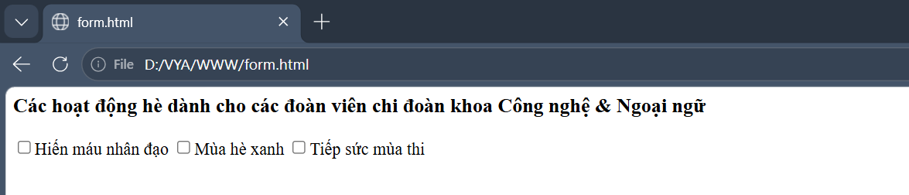
Hình 2.18. Các hộp kiểm cho phép chọn nhiều hoạt động
+ Ghi chú: trong ví dự trên cả ba thẻ input đều có name là “hoatdong” nghĩa là trường “hoatdong” là trường dạng mảng, khi bạn ấn nút gửi của form thì trường này sẽ được gửi dưới dạng danh sách các giá trị mà người dùng đánh dấu tích. Trường value cho biết khi người dùng đánh dấu tích trường đó thì giá trị thật sự sẽ được gửi đi là gì. Các đoạn text “Hiến máu nhân đạo”, “Mùa hè xanh”, “Tiếp sức mùa thi” chỉ mang tính chất hiển thị, không phải giá trị thật sự mà form sẽ gửi đi.
+ Nút chọn (radio): chỉ cho phép chọn duy nhất một lựa chọn trong nhóm, ví dụ chọn giới tính khi đăng ký:
<form>
<input type="radio" name="gioitinh" value="nam" /> Nam
<input type="radio" name="gioitinh" value="nu" /> Nữ
</form>
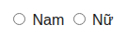
Hình 2.19. Nút radio chỉ cho phép chọn một trong nhóm
+ Ghi chú: trong ví dụ trên bạn thấy hai thẻ input đều có name là “gioitinh” kết hợp với type đều là “radio”, điều đó có nghĩa là trường “gioitinh” chỉ có thể chọn một trong hai lựa chọn, nếu chọn phương án này thì phương án kia sẽ bị bỏ chọn. Nút chọn radio khác với hộp kiểm checkbox là nó chỉ cho chọn một phương án trong số tất cả phương án.

Thẻ select (danh sách thả xuống)
Thẻ Select cung cấp một danh sách liệt kê các tùy chọn, phù hợp khi có nhiều lựa chọn nhưng chỉ muốn hiển thị gọn. Ví dụ chọn chi đoàn trực thuộc:
<form>
<h3>Hãy chọn chi đoàn trực thuộc</h3>
<select name="chidoan">
<option value="cntt" selected>Chi đoàn CNTT</option>
<option value="ctxh">Chi đoàn Công tác xã hội</option>
<option value="ctnvxh">Chi đoàn Công tác thanh niên</option>
</select>
</form>
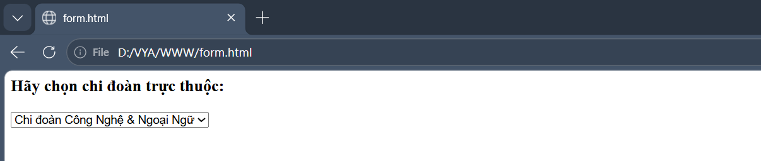
Hình 2.20. Danh sách khi người dùng chưa chọn
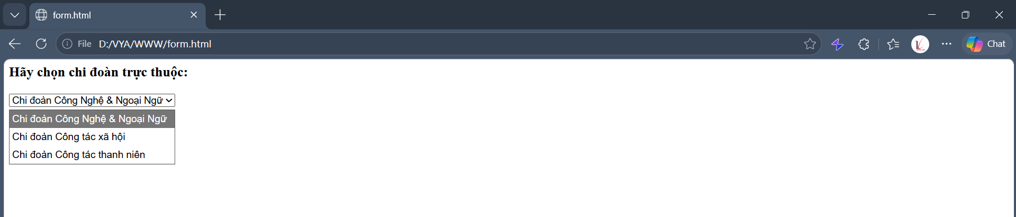
Hình 2.21. Danh sách thả xuống khi người dùng chọn tùy chọn
Thuộc tính | Ý nghĩa
name | Tên biến, dùng để nhận dữ liệu khi gửi form.
size | Số dòng hiển thị cùng lúc, tạo hộp danh sách có thanh cuộn.
multiple | Cho phép chọn nhiều mục cùng lúc trên danh sách.

Tải tệp lên (file upload)
Dùng khi cần sinh viên nộp minh chứng, ví dụ ảnh chụp tham gia hoạt động tình nguyện:
<input type="file" name="minhchung" accept="image/*" />

Trường accept cho phép lọc các loại file mà bạn muốn chỉ định, nó có thể nhận các giá trị "image/*" , "audio/*" , "video/*" hoặc trực tiếp liệt kê các đuôi file bạn cho phép, ví dụ: ".png, .jpg, .jpeg"

Nút bấm (Button)
Kiểu | Ý nghĩa
submit | Tạo nút gửi (submit) toàn bộ dữ liệu form đi xử lý.
reset | Tạo nút đưa form về trạng thái ban đầu.
button | Tạo nút tùy chỉnh, thường phối hợp với mã lệnh xử lý phía client.
image | Tạo nút bấm dùng hình ảnh làm nền.
<form>
<h3>Đăng ký tham gia hoạt động hè 2026</h3>
<input type="submit" name="submit" value="Đăng ký tham gia" />
<input type="reset" name="reset" value="Nhập lại" />
</form>
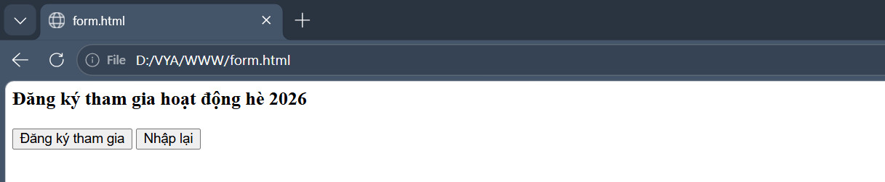
Hình 2.22. Form sử dụng nút bấm (button)

Ví dụ tổng hợp:
Form Phiếu đăng ký tham gia chiến dịch Mùa hè xanh
<body>
<h3>PHIẾU ĐĂNG KÝ THAM GIA CHIẾN DỊCH MÙA HÈ XANH</h3>
<form>
Họ và tên: <input type="text" name="hoten" /><br>
Chi đoàn: <input type="text" name="chidoan" /><br>
Giới tính:
<input type="radio" name="gioitinh" value="nam" /> Nam
<input type="radio" name="gioitinh" value="nu" /> Nữ<br>
Đội hình đăng ký:
<select name="doihinh">
<option value="xaydung">Đội hình Xây dựng</option>
<option value="truyenthong">Đội hình Truyền thông</option>
<option value="ytế">Đội hình Y tế cộng đồng</option>
</select><br>
Minh chứng sức khỏe:
<input type="file" name="minhchung" /><br>
<input type="submit" value="Gửi đăng ký" />
<input type="reset" value="Nhập lại" />
</form>
</body>
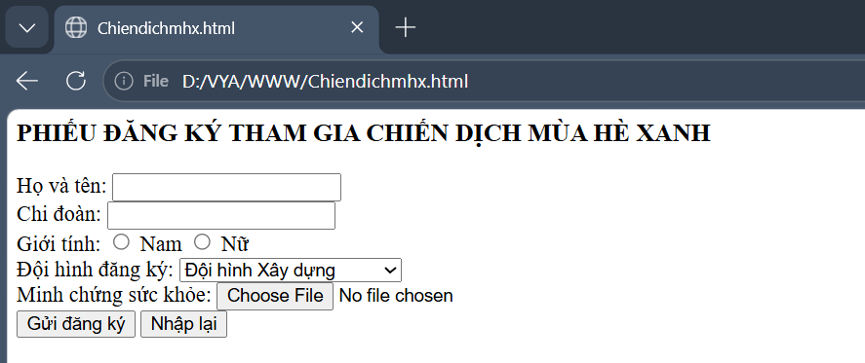
Hình 2.23. Form Phiếu đăng ký tham gia chiến dịch Mùa hè xanh hoàn chỉnh
BÀI TẬP
- Chèn hình ảnh logo Học viện Thanh thiếu niên Việt Nam vào trang chủ, thiết lập chiều rộng 120px, có văn bản thay thế (alt) phù hợp.
- Xây dựng biểu mẫu khảo sát ý kiến đoàn viên về chất lượng sinh hoạt chi đoàn, gồm: ô nhập họ tên, danh sách thả xuống chọn chi đoàn, nhóm radio đánh giá mức độ hài lòng (Tốt/Khá/Trung bình), ô nhập ý kiến đóng góp (dùng thẻ textarea), và nút Gửi khảo sát.
- Xây dựng biểu mẫu đăng ký thi tìm hiểu “Ánh sáng soi đường” gồm ô chọn nhiều hoạt động muốn tham gia (checkbox) và nút tải minh chứng đã hoàn thành nhiệm vụ (file upload).
CÂU HỎI TRẮC NGHIỆM
Câu 1. Thuộc tính nào của thẻ <img> giúp hiển thị văn bản thay thế khi ảnh lỗi?
A. src
B. alt
C. title
D. href
Câu 2. Loại input nào cho phép người dùng chọn nhiều lựa chọn cùng lúc?
A. radio
B. checkbox
C. text
D. password
Câu 3. Loại input nào chỉ cho phép chọn duy nhất một lựa chọn trong cùng một nhóm (name giống nhau)?
A. checkbox
B. radio
C. select
D. file
Câu 4. Thuộc tính nào của thẻ <form> quy định địa chỉ tiếp nhận và xử lý dữ liệu?
A. method
B. action
C. target
D. enctype
Câu 5. Muốn tạo nút gửi toàn bộ dữ liệu của form, ta dùng input với thuộc tính type có giá trị nào?
A. reset
B. button
C. submit
D. text
Câu 6. Thẻ nào dùng để nhập văn bản từ người dùng?
A. <textarea >
B. <form >
C. <input >
D. cả A và C
Câu 7. Thẻ nào dùng để tạo nút bấm?
A. <input type="button">
B. <button>
C. Cả A và B đều đúng.
D. <btn>
Đáp án: 1-B 2-B 3-B 4-B 5-C 6-D 7-C

Bảng (Table) và Bố cục trang (Layout)
MỤC TIÊU
- Nắm được cấu trúc và cú pháp của thẻ <table>, <tr>, <th>, <td>.
- Sử dụng thành thạo các thuộc tính định dạng bảng: border, bgcolor, width, height, cellspacing, cellpadding.
- Biết cách gộp ô bằng colspan và rowspan.
- Hiểu các vùng bố cục cơ bản của một trang web: Header, Navigation, Content, Sidebar, Footer.
- Vận dụng xây dựng bảng danh sách đoàn viên và bố cục trang thông tin chi đoàn.

Cấu trúc thẻ Table
Tên thẻ | Chức năng
<table> </table> | Tạo bảng
<tr> </tr> | Tạo một hàng (dòng) trong bảng
<th> </th> | Tạo ô tiêu đề cho cột
<td> </td> | Tạo ô dữ liệu thông thường
Ví dụ: bảng danh sách Ban Chấp hành Chi đoàn Khoa Công nghệ và Ngoại ngữ:
<table border="1" cellspacing="0" cellpadding="5">
<tr>
<th>STT</th>
<th>Họ và tên</th>
<th>Chức vụ</th>
</tr>
<tr>
<td>1</td>
<td>Nguyễn Văn A</td>
<td>Bí thư Chi đoàn</td>
</tr>
<tr>
<td>2</td>
<td>Trần Thị B</td>
<td>Phó Bí thư Chi đoàn</td>
</tr>
</table>
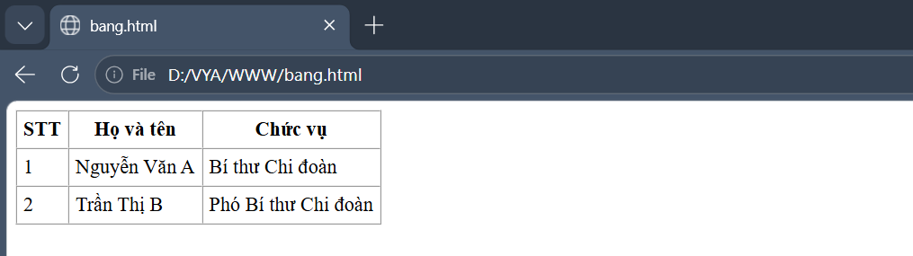
Hình 2.24. Bảng trong trang HTML
Giải thích:
+ thuộc tính border="1" có nghĩa là tạo đường viền độ dày 1 pixel quanh các ô, nếu không có thuộc tính này bảng sẽ mất hết các đường kẻ
+ thuộc tính cellspacing="0" có nghĩa là khoảng cách giữa các ô trong bảng là 0 pixel, nếu không có thuộc tính này thì trình duyệt sẽ tự chỉ định một giá trị mặc định (có thể khác nhau giữa các trình duyệt)
+ thuộc tính cellpadding="5" có nghĩa là để khoảng trống 5 pixel giữa viền các ô và nội dung trong ô

Một số thuộc tính của thẻ Table
Thuộc tính | Ý nghĩa
border="số" | Thiết lập độ dày đường viền bao quanh bảng và các ô.
bordercolor="màu" | Thiết lập màu cho đường viền.
bgcolor="màu" | Thiết lập màu nền cho bảng hoặc từng ô.
width / height | Thiết lập chiều rộng, chiều cao cho bảng hoặc từng ô.
align / valign | Canh chỉnh theo chiều ngang / chiều dọc trong ô.
cellspacing | Khoảng cách giữa các ô.
cellpadding | Khoảng cách giữa nội dung và đường viền của ô.

Gộp ô trong bảng
Thuộc tính colspan dùng để nối hai hay nhiều ô theo chiều ngang.
Ví dụ, gộp ô tiêu đề chung cho hai cột Lý thuyết – Thực hành trong bảng thống kê giờ sinh hoạt chuyên đề của chi đoàn:
<table border="1" cellspacing="0" cellpadding="5">
<tr>
<td colspan="2">Chuyên đề Kỹ năng mềm</td>
<td>Số buổi</td>
</tr>
<tr>
<td>Lý thuyết</td>
<td>Thực hành</td>
<td>4</td>
</tr>
</table>
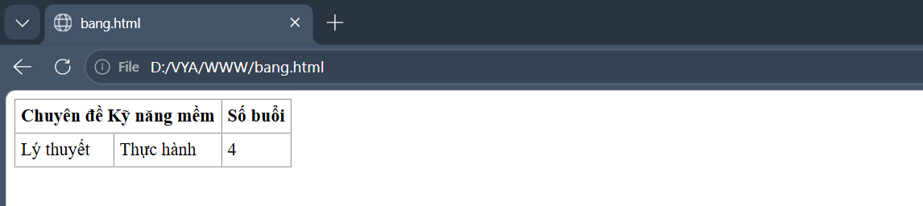
Hình 2.25. Ô tiêu đề được gộp 2 cột bằng thuộc tính colspan
Thuộc tính rowspan dùng để nối hai hay nhiều ô theo chiều dọc.
Ví dụ, một chi đoàn phụ trách nhiều đội hình tình nguyện khác nhau:
<table border="1" cellspacing="0" cellpadding="5">
<tr>
<td rowspan="2">Chi đoàn CNTT</td>
<td>Đội hình Truyền thông</td>
</tr>
<tr>
<td>Đội hình Kỹ thuật</td>
</tr>
</table>
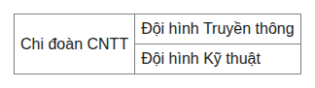
Hình 2.26. Ô được gộp 2 dòng bằng thuộc tính rowspan

Bố cục trang web (Layout)
Một trang web thường được chia thành các phần chính: đầu trang (Header), thanh điều hướng (Navigation Menu), nội dung (Content), thanh bên (Sidebar) và chân trang (Footer). Đây là một trong những cấu trúc bố cục phổ biến nhất.

Đầu trang (Header)
Đầu trang thường nằm ở đầu trang web, chứa biểu trưng (logo) hoặc tên trang web. Ví dụ, trang của Học viện Thanh thiếu niên Việt Nam có thể đặt logo Học viện cùng dòng chữ “ĐOÀN THANH NIÊN – HỘI SINH VIÊN” tại phần Header.

Thanh điều hướng (Navigation)
Thanh điều hướng chứa danh sách các liên kết chính giúp người dùng điều hướng qua các trang: Trang chủ, Giới thiệu, Tin tức – Sự kiện, Đào tạo, Đoàn – Hội, Liên hệ.

Nội dung (Content)
Các kiểu bố cục nội dung phổ biến:
- 1 cột: thường dùng cho trình duyệt trên thiết bị di động.
- 2 cột: thường dùng cho máy tính bảng và máy tính xách tay.
- 3 cột: chỉ nên dùng cho máy tính để bàn (màn hình rộng).

Chân trang (Footer)
Chân trang được đặt ở cuối trang, thường chứa thông tin bản quyền và thông tin liên hệ, ví dụ: “Bản quyền © 2026, Học viện Thanh thiếu niên Việt Nam – Đoàn Thanh niên” cùng địa chỉ, số điện thoại, email liên hệ.
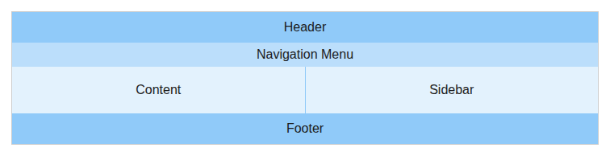
Hình 2.27. Minh họa bố cục 5 vùng Header-Navigation-Content-Sidebar-Footer
Ghi chú: trên đây là mô hình phổ biến, các trang web hiện đại có thể bố trí khác hoàn toàn tùy theo mục đích thiết kế của trang. Việc bố trí tự do các khối như ý muốn chỉ bằng HTML rất khó khăn, cần kiến thức CSS của chương sau. Mặc dù cũng có thể dùng table để dàn trang nhưng phương pháp này có nhiều hạn chế nên hiện nay không được khuyến khích

Ví dụ tổng hợp:
Bảng lịch công tác Đoàn tuần
<table border="1" cellspacing="0" cellpadding="6">
<tr>
<th>Thứ</th>
<th>Nội dung</th>
<th>Địa điểm</th>
</tr>
<tr>
<td>Thứ 2</td>
<td>Chào cờ đầu tuần, phổ biến kế hoạch Đoàn</td>
<td>Sân trường</td>
</tr>
<tr>
<td>Thứ 5</td>
<td>Sinh hoạt chi đoàn định kỳ</td>
<td>Phòng học các lớp</td>
</tr>
<tr>
<td>Chủ nhật</td>
<td>Ra quân tình nguyện Mùa hè xanh</td>
<td>Cổng Học viện</td>
</tr>
</table>
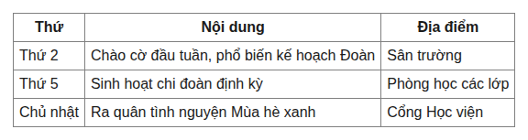
Hình 2.28. Bảng lịch công tác Đoàn trong tuần
BÀI TẬP
- Tạo bảng danh sách Ban Chấp hành Liên chi đoàn Khoa, gồm các cột: STT, Họ tên, Chức vụ, Lớp phụ trách. Định dạng đường viền, màu nền tiêu đề bằng thuộc tính border và bgcolor.
- Tạo bảng thống kê kết quả thi đua giữa các chi đoàn trong tháng, sử dụng colspan để gộp tiêu đề nhóm cột “Điểm thi đua” cho hai cột con “Học tập” và “Phong trào”.
- Vẽ và mô tả bố cục 5 vùng (Header, Navigation, Content, Sidebar, Footer) cho trang chủ của Đoàn Thanh niên Học viện Thanh thiếu niên Việt Nam, nêu rõ nội dung dự kiến đặt trong từng vùng.
CÂU HỎI TRẮC NGHIỆM
Câu 1. Thẻ nào dùng để tạo một hàng trong bảng HTML?
A. <td>
B. <th>
C. <tr>
D. <table>
Câu 2. Thuộc tính nào dùng để gộp nhiều ô theo chiều ngang?
A. rowspan
B. colspan
C. cellspacing
D. cellpadding
Câu 3. Thuộc tính nào dùng để gộp nhiều ô theo chiều dọc?
A. colspan
B. rowspan
C. border
D. align
Câu 4. Vùng bố cục nào thường đặt ở cuối trang, chứa thông tin bản quyền?
A. Header
B. Navigation
C. Sidebar
D. Footer
Câu 5. Kiểu bố cục nội dung nào phù hợp nhất cho trình duyệt trên điện thoại di động?
A. 3 cột
B. 2 cột
C. 1 cột
D. 4 cột
Đáp án: 1-C 2-B 3-B 4-D 5-C

HTML5 ngữ nghĩa và các thẻ hiện đại
MỤC TIÊU
- Hiểu vì sao HTML5 giới thiệu các thẻ ngữ nghĩa (semantic) thay cho việc lạm dụng thẻ <div>.
- Sử dụng đúng các thẻ semantic: header, nav, main, section, article, aside, footer, figure.
- Nhúng được đa phương tiện hiện đại: video, audio, ảnh đáp ứng (responsive image) bằng <picture>.
- Hiểu và sử dụng thuộc tính data-* để gắn dữ liệu tùy biến vào phần tử HTML.
- Xây dựng được một trang chuẩn ngữ nghĩa cho website Đoàn Thanh niên/Học viện.

Vì sao cần HTML5 ngữ nghĩa (Semantic HTML)?
💡 Giải thích khái niệm
Ở phần trước, để chia bố cục trang (header, menu, nội dung, footer) ta thường dùng thẻ <div> kết hợp thuộc tính id hoặc class, ví dụ <div id="header">, <div class="footer"> (thuộc tính id và class thường dùng để phối hợp với CSS sẽ học ở chương sau). Cách làm này hoạt động tốt về mặt hiển thị, nhưng bản thân thẻ <div> không mang ý nghĩa gì -- trình duyệt, công cụ tìm kiếm (Google) hay phần mềm đọc màn hình cho người khiếm thị (screen reader) đều không thể biết đó là phần đầu trang hay chân trang nếu chỉ dựa vào tên id/class do người viết tự đặt.
HTML5 giải quyết vấn đề này bằng cách bổ sung các thẻ có ý nghĩa (semantic tags) tương ứng với từng vùng chức năng thường gặp.
Khi dùng đúng các thẻ này, trang web sẽ có ba lợi ích rõ rệt trong phát triển web hiện đại:
(1) SEO tốt hơn vì Google hiểu cấu trúc nội dung chính - phụ của trang;
(2) hỗ trợ tốt hơn cho người dùng khuyết tật thông qua screen reader;
(3) mã nguồn dễ đọc, dễ bảo trì hơn cho lập trình viên.

Các thẻ ngữ nghĩa chính của HTML5
Thẻ | Ý nghĩa sử dụng
<header> | Phần đầu của trang hoặc của một section/article - thường chứa logo, tiêu đề, menu. Không nên nhầm thẻ <header> và thẻ <head> (thẻ head sẽ giới thiệu ở chương sau)
<nav> | Chứa nhóm các liên kết điều hướng chính của trang.
<main> | Nội dung chính, duy nhất của trang (chỉ dùng một lần trên mỗi trang).
<section> | Một phần nội dung có chủ đề riêng, thường có tiêu đề con đi kèm.
<article> | Nội dung độc lập, có thể tồn tại/đứng riêng như một bài viết, một tin tức.
<aside> | Nội dung liên quan đặt bên lề, ví dụ thanh thông tin phụ (sidebar).
<footer> | Phần chân trang hoặc chân của một section/article.
<figure>/<figcaption> | Nhóm một hình ảnh/biểu đồ cùng với chú thích của nó.
Cú pháp sử dụng các thẻ này giống hệt các thẻ HTML thông thường đã học - chỉ khác ở tên thẻ mang ý nghĩa rõ ràng. Ví dụ, xây dựng trang tin tức của Đoàn Thanh niên Học viện theo cấu trúc ngữ nghĩa chuẩn HTML5:
<body>
<header>
<h1>ĐOÀN THANH NIÊN HỌC VIỆN THANH THIẾU NIÊN VIỆT NAM</h1>
<nav>
<a href="#">Trang chủ</a>
<a href="#">Tin tức</a>
<a href="#">Hoạt động Đoàn</a>
</nav>
</header>
<main>
<article>
<h2>Ra quân chiến dịch Mùa hè xanh 2026</h2>
<figure>
<img src="muahexanh.jpg" alt="Ra quân Mùa hè xanh" width="300">
<figcaption>Hơn 500 sinh viên tham gia ra quân sáng nay.</figcaption>
</figure>
<p>Chiến dịch năm nay có sự tham gia của 12 chi đoàn...</p>
</article>
<aside>
<h3>Tin liên quan</h3>
<ul><li>Lịch trực hè các đội hình</li></ul>
</aside>
</main>
<footer>
<p>Bản quyền © Đoàn Thanh niên Học viện TTNVN</p>
</footer>
</body>
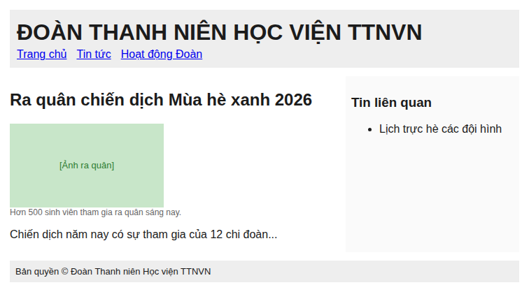
Hình 2.29. Cấu trúc semantic hiển thị giống bố cục thông thường

Đa phương tiện hiện đại: Video, Audio và ảnh đáp ứng
💡 Giải thích khái niệm
Trước HTML5, muốn phát video hay âm thanh trên trang web bắt buộc phải cài thêm phần mềm bổ trợ (plugin) như Adobe Flash -- công nghệ này hiện đã bị các trình duyệt hiện đại loại bỏ hoàn toàn.
HTML5 cung cấp trực tiếp video và audio bằng thẻ có sẵn của trình duyệt, không cần plugin, hoạt động thống nhất trên mọi thiết bị kể cả điện thoại.
Bên cạnh đó, do người dùng truy cập web bằng nhiều loại màn hình có độ phân giải khác nhau, HTML5 cung cấp thẻ <picture> giúp trình duyệt tự chọn phiên bản ảnh phù hợp (ảnh nhỏ cho điện thoại, ảnh lớn cho máy tính), giúp trang web tải nhanh hơn và tiết kiệm băng thông -- đây là kỹ thuật bắt buộc trong các website hiện đại chú trọng hiệu năng.

Nhúng video
<video width="480" controls poster="anh-dai-dien.jpg">
<source src="clip-mua-he-xanh.mp4" type="video/mp4">
Trình duyệt của bạn không hỗ trợ thẻ video.
</video>
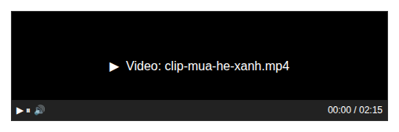
Hình 2.30. Khung phát video HTML5 với thanh điều khiển
Giải thích:
- Thuộc tính width chỉ chiều rộng video, do không chỉ định chiều cao nên chiều cao sẽ được tự căn chỉnh để video hiển thị đúng tỉ lệ hình ảnh
- Thuộc tính controls yêu cầu hiện thanh điều khiển, nếu viết đầy đủ phải là controls=”true”, tuy nhiên với các thuộc tính dạng true/false thì bạn có thể không viết đoạn =”true” máy tính vẫn hiểu rằng thuộc tính đó có giá trị “true”, trường hợp muốn chỉ định giá trị “false” thì thì bạn cần ghi đầy đủ controls=”false”
- Thuộc tính poster chỉ định ảnh thumbnail sẽ được hiển thị lúc ban đầu
- Đoạn text “Trình duyệt của bạn không hỗ trợ thẻ video.” sẽ chỉ xuất hiện nếu trang web đang chạy trên một trình duyệt rất cũ, không hỗ trợ thẻ <video>

Nhúng âm thanh
<audio controls>
<source src="bai-hat-doan-ca.mp3" type="audio/mpeg">
</audio>
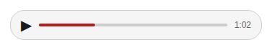
Hình 2.31. Trình phát âm thanh HTML5 gọn nhẹ

Ảnh đáp ứng với thẻ <picture>
<picture>
<source media="(max-width: 600px)" srcset="logo-doan-nho.png">
<source media="(min-width: 601px)" srcset="logo-doan-lon.png">
<img src="logo-doan-lon.png" alt="Logo Đoàn Thanh niên">
</picture>
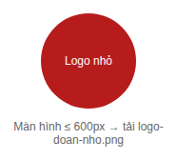
Hình 2.32. Tải ảnh logo nhỏ (trên điện thoại)
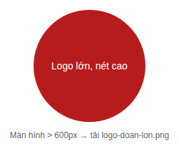
Hình 2.33. Tải ảnh logo lớn, nét cao (trên máy tính)
Giải thích:
- Dòng <source media="(max-width: 600px)" srcset="logo-doan-nho.png"> yêu cầu hiển thị ảnh logo-doan-nho.png nếu kích thước màn hình nhỏ hơn hoặc bằng 600 pixel (thường là trên điện thoại thông minh).
- Dòng <source media="(min-width: 601px)" srcset="logo-doan-lon.png"> yêu cầu hiển thị ảnh "logo-doan-lon.png" nếu kích thước màn hình từ 601 pixel trở lên
- Dòng <img src="logo-doan-lon.png" alt="Logo Đoàn Thanh niên"> để dự phòng trường hợp trình duyệt quá cũ, không hỗ trợ thẻ <picture>, khi này sẽ hiển thị ảnh "logo-doan-lon.png"

Thuộc tính data-* (Custom Data Attributes)
💡 Giải thích khái niệm
Đôi khi cần gắn thêm dữ liệu riêng vào một phần tử HTML để sau này JavaScript có thể đọc và xử lý (ví dụ mã số đoàn viên, trạng thái đã điểm danh hay chưa) nhưng không muốn dữ liệu đó hiển thị ra giao diện. HTML5 chuẩn hóa cách làm này bằng thuộc tính bắt đầu với tiền tố data-, giúp mã nguồn rõ ràng, đúng chuẩn thay vì phải tự chế ra các thuộc tính không hợp lệ.
<li data-ma-doan-vien="DV2026015" data-da-diem-danh="false">
Nguyễn Văn A
</li>
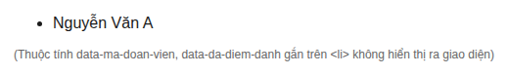
Hình 2.34. Thuộc tính data-* không hiển thị ra giao diện
BÀI TẬP
- Xây dựng lại trang giới thiệu Chi đoàn nhưng sử dụng đầy đủ các thẻ ngữ nghĩa: header, nav, main, section, footer thay cho các thẻ <div> thông thường.
- Nhúng một đoạn video giới thiệu hoạt động Tiếp sức mùa thi vào trang web bằng thẻ <video>, có hiển thị thanh điều khiển và ảnh đại diện (poster).
- Sử dụng thẻ <picture> để hiển thị ảnh banner sự kiện với 2 phiên bản kích thước khác nhau cho máy tính và điện thoại.
CÂU HỎI TRẮC NGHIỆM
Câu 1. Vì sao HTML5 khuyến khích dùng các thẻ ngữ nghĩa (header, nav, main...) thay vì chỉ dùng <div>?
A. Vì thẻ ngữ nghĩa chạy nhanh hơn thẻ div
B. Vì thẻ ngữ nghĩa giúp SEO và khả năng truy cập (accessibility) tốt hơn, mã nguồn rõ ràng hơn
C. Vì thẻ div đã bị loại bỏ khỏi HTML5
D. Vì thẻ ngữ nghĩa có nhiều màu sắc mặc định hơn
Câu 2. Thẻ nào dùng để chứa nội dung chính, duy nhất của một trang HTML5?
A. <section>
B. <main>
C. <article>
D. <aside>
Câu 3. Thẻ nào dùng để nhúng video trực tiếp mà không cần plugin?
A. <media>
B. <clip>
C. <video>
D. <embed>
Câu 4. Thẻ <picture> kết hợp với thuộc tính nào để cung cấp nhiều phiên bản ảnh theo kích thước màn hình?
A. src
B. srcset
C. alt
D. data-src
Câu 5. Thuộc tính tùy biến gắn dữ liệu riêng cho phần tử HTML5 phải bắt đầu bằng tiền tố nào?
A. custom-
B. data-
C. attr-
D. meta-
Đáp án: 1-B 2-B 3-C 4-B 5-B

Form HTML5 nâng cao và khả năng truy cập
MỤC TIÊU
- Sử dụng được các kiểu input mới của HTML5: email, tel, date, number, range, color...
- Vận dụng các thuộc tính kiểm tra hợp lệ (validation) ngay trên trình duyệt: required, pattern, min, max.
- Hiểu và sử dụng đúng thẻ <label> để tăng khả năng sử dụng của biểu mẫu.
- Nắm được khái niệm Accessibility (khả năng truy cập) và một số thuộc tính ARIA cơ bản.
- Xây dựng biểu mẫu đăng ký hoạt động Đoàn chuẩn hiện đại, thân thiện với người dùng.

Vì sao cần các kiểu input mới của HTML5?
💡 Giải thích khái niệm
Ở phần trước, các biểu mẫu chỉ dùng input kiểu text, password, checkbox, radio. Trước đây, muốn kiểm tra email có đúng định dạng hay số điện thoại có hợp lệ hay không, lập trình viên phải tự viết mã JavaScript để kiểm tra thủ công. HTML5 bổ sung nhiều kiểu input chuyên biệt giúp:
(1) trình duyệt tự hiển thị giao diện nhập liệu phù hợp — ví dụ hiện bàn phím số trên điện thoại khi nhập input kiểu number/tel, hiện lịch chọn ngày với input kiểu date;
(2) trình duyệt tự kiểm tra định dạng cơ bản trước khi cho phép gửi form, giảm đáng kể lượng mã JavaScript cần viết.
Kiểu input | Công dụng
email | Nhập địa chỉ email, trình duyệt tự kiểm tra có ký tự @ hợp lệ hay không.
tel | Nhập số điện thoại, trên di động sẽ hiện bàn phím số.
number | Nhập giá trị số, có thể giới hạn min/max, có nút tăng giảm.
date | Chọn ngày tháng năm, hiển thị lịch chọn ngày trực quan.
time | Chọn giờ phút.
range | Chọn giá trị bằng thanh trượt (slider).
color | Chọn màu bằng bảng chọn màu (color picker).
url | Nhập đường dẫn, trình duyệt kiểm tra định dạng URL.
search | Ô tìm kiếm, có nút xóa nhanh nội dung.
Ví dụ biểu mẫu đăng ký tham gia hội trại Đoàn với các kiểu input hiện đại:
<form>
Email: <input type="email" name="email" required><br>
Số điện thoại: <input type="tel" name="sdt"><br>
Ngày sinh: <input type="date" name="ngaysinh"><br>
Số năm là đoàn viên: <input type="number" name="sonam" min="0" max="10"><br>
Mức đóng góp quỹ Đoàn (%): <input type="range" name="dong_gop" min="0" max="100"><br>
Màu áo đồng phục yêu thích: <input type="color" name="mauao">
</form>
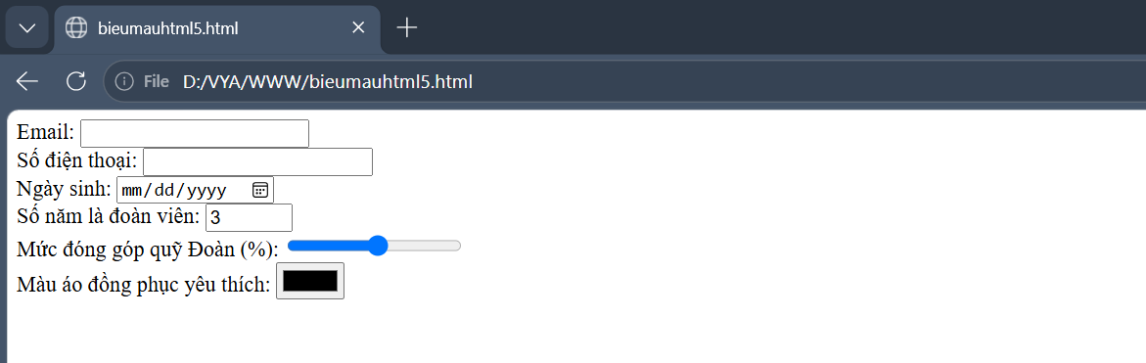
Hình 2.35. Các kiểu input HTML5 hiện đại

Thuộc tính kiểm tra dữ liệu hợp lệ (Validation)
💡 Giải thích khái niệm
Kiểm tra hợp lệ (validation) là bước xác nhận dữ liệu người dùng nhập vào có đúng định dạng, đủ điều kiện hay không trước khi gửi đi xử lý. HTML5 cho phép khai báo các quy tắc kiểm tra ngày trong thẻ HTML (gọi là client-side validation), giúp phản hồi lỗi tức thì cho người dùng ngay tại trình duyệt, không cần chờ máy chủ phản hồi.
Thuộc tính | Ý nghĩa
required | Bắt buộc phải nhập, không được để trống.
pattern | Quy định mẫu định dạng (regular expression) dữ liệu phải tuân theo.
minlength / maxlength | Giới hạn số ký tự tối thiểu/tối đa.
min / max | Giới hạn giá trị tối thiểu/tối đa (dùng cho number, date, range).
placeholder | Hiển thị chữ gợi ý mờ bên trong ô nhập khi chưa có nội dung.
Ví dụ: bắt buộc nhập mã đoàn viên đúng định dạng gồm 2 chữ và 6 số:
<label>Mã đoàn viên:
<input type="text" name="madv" required pattern="[A-Z]{2}[0-9]{6}"
placeholder="Ví dụ: DV123456">
</label>
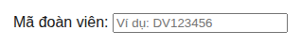
Hình 2.36. Kiểm tra hợp lệ với required và pattern

Thẻ <label> và trải nghiệm người dùng
💡 Giải thích khái niệm
Thẻ <label> dùng để gắn nhãn mô tả cho một phần tử input. Lợi ích quan trọng nhất của <label> là mở rộng vùng có thể bấm được: người dùng có thể bấm vào chữ nhãn (thay vì phải bấm chính xác vào ô nhỏ) để đưa con trỏ vào ô input tương ứng — điều này đặc biệt hữu ích trên màn hình cảm ứng, và cũng là yêu cầu bắt buộc để đảm bảo khả năng truy cập cho người khiếm thị sử dụng screen reader.

<label for="gioitinh_nam">Nam</label>
<input type="radio" id="gioitinh_nam" name="gioitinh">
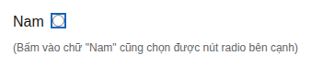
Hình 1.37. Thẻ label mở rộng vùng bấm cho input
Chú ý: thuộc tính for của thẻ label phải được gán giá trị là id của thẻ input mà label đó muốn liên kết

Khả năng truy cập (Accessibility) cơ bản
💡 Giải thích khái niệm
Accessibility (thường viết tắt A11y) là khả năng mọi người, bao gồm người khuyết tật (khiếm thị, khiếm thính, khó khăn vận động), đều có thể sử dụng được trang web. Đây là một tiêu chí bắt buộc trong phát triển web hiện đại, đặc biệt với các website của cơ quan nhà nước, đoàn thể, giáo dục. Một số quy tắc cơ bản: luôn có thuộc tính alt mô tả cho ảnh, dùng đúng thẻ ngữ nghĩa khi cần thiết, bổ sung thuộc tính aria-label để mô tả rõ chức năng cho các phần tử không có văn bản hiển thị (ví dụ nút chỉ có biểu tượng).

<button aria-label="Đóng thông báo">✕</button>
<img src="banner-doan.jpg" alt="Banner chào mừng 95 năm thành lập Đoàn TNCS Hồ Chí Minh">
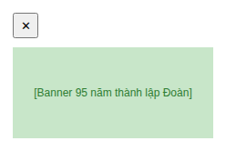
Hình 2.38. aria-label và alt hỗ trợ khả năng truy cập
BÀI TẬP
- Xây dựng lại biểu mẫu đăng ký tham gia Mùa hè xanh bằng cách thay các input text thông thường bằng các kiểu input phù hợp hơn: email cho địa chỉ email, tel cho số điện thoại, date cho ngày sinh.
- Thêm thuộc tính required cho các trường bắt buộc và placeholder gợi ý định dạng nhập cho từng trường trong biểu mẫu.
- Gắn thẻ <label> đúng cách (dùng thuộc tính for/id) cho toàn bộ các trường trong biểu mẫu khảo sát ý kiến đoàn viên.
CÂU HỎI TRẮC NGHIỆM
Câu 1. Kiểu input nào của HTML5 giúp hiển thị lịch chọn ngày trực quan?
A. text
B. date
C. number
D. range
Câu 2. Thuộc tính nào bắt buộc người dùng phải nhập dữ liệu vào ô input trước khi gửi form?
A. placeholder
B. pattern
C. required
D. readonly
Câu 3. Thẻ <label> khi gắn đúng với input (qua for/id) mang lại lợi ích chính nào?
A. Làm chữ đậm hơn
B. Tăng vùng bấm được và hỗ trợ tốt hơn cho người khiếm thị
C. Tăng tốc độ tải trang
D. Không có lợi ích gì đặc biệt
Câu 4. Thuộc tính aria-label thường được dùng trong trường hợp nào?
A. Khi cần thêm hiệu ứng động cho phần tử
B. Khi phần tử (như nút biểu tượng) không có văn bản hiển thị rõ ràng để mô tả chức năng
C. Khi cần đổi màu chữ
D. Khi cần thêm đường viền
Câu 5. Thuộc tính nào của input dùng để quy định mẫu định dạng dữ liệu (regular expression) phải tuân theo?
A. pattern
B. format
C. type
D. min
Đáp án: 1-B 2-C 3-B 4-B 5-A

CSS

Giới thiệu CSS và định dạng cơ bản
MỤC TIÊU
- Hiểu khái niệm CSS và lợi ích của việc tách biệt nội dung (HTML) và trình bày (CSS).
- Nắm được cú pháp CSS: selector, property, value.
- Biết ba cách nhúng CSS vào tài liệu HTML: nội tuyến, bên trong, bên ngoài.
- Sử dụng thành thạo các thuộc tính định dạng văn bản, màu nền, phông chữ.
- Vận dụng để thiết kế giao diện đẹp mắt cho trang thông tin chi đoàn.

Giới thiệu về CSS
HTML về cơ bản giống như một văn bản word, thiên về chữ là chủ yếu. HTML có hỗ trợ một số thuộc tính định dạng cơ bản, nhưng không đủ phong phú và không đảm bảo hiển thị chính xác, nhất quán trên mọi hệ thống. Do đó CSS được tạo ra để có thể giải quyết vấn đề này.
CSS (Cascading Style Sheets) là ngôn ngữ quy định cách trình bày cho các tài liệu viết bằng HTML, XHTML, XML, SVG,... CSS cung cấp hàng trăm thuộc tính trình bày cho các đối tượng, cho phép kết hợp linh hoạt để tạo ra hiệu quả trình bày cao. Việc tách các mã định dạng ra một tệp CSS riêng giúp:
- Tiết kiệm thời gian thiết kế và dung lượng lưu trữ so với việc lặp lại định dạng trực tiếp trong từng thẻ HTML.
- Dễ dàng đồng bộ giao diện khi một website có hàng trăm, hàng nghìn trang, ví dụ toàn bộ hệ thống website của các chi đoàn trực thuộc Học viện có thể dùng chung một tệp CSS để đảm bảo đồng nhất về màu sắc, phông chữ theo nhận diện thương hiệu của Đoàn Thanh niên.
- Chỉ cần sửa một lần trong tệp CSS là áp dụng được cho toàn bộ các trang liên kết đến tệp đó, ví dụ khi cần đổi màu chủ đạo của toàn hệ thống theo màu cờ Đoàn.

Cú pháp CSS
Cú pháp cơ bản của một luật CSS:
selector { property: value; }
Trong đó:
- selector: chỉ định các đối tượng sẽ áp dụng thuộc tính trình bày, có thể là thẻ HTML, class hoặc id. Ví dụ: body, h2, p, #tieude, .thongbao.
- property: tên thuộc tính quy định cách trình bày, ví dụ: background-color, font-family, color, padding, margin.
- value: giá trị của thuộc tính.
Mỗi thuộc tính CSS phải được gán một giá trị, nếu có nhiều thuộc tính cho cùng một selector, các thuộc tính cách nhau bởi dấu chấm phẩy (;) và tất cả được đặt trong cặp dấu ngoặc nhọn { }.
Ví dụ CSS cho trang thông tin của chi đoàn:
body {
background: #FFFFFF;
color: #1B1B1B;
font-size: 14pt;
}
Đối với những phần tử có cùng thuộc tính trình bày, có thể gom lại bằng dấu phẩy để rút gọn mã CSS, ví dụ đặt màu xanh đồng bộ cho các tiêu đề:
h1, h2, h3 {
color: #00274D;
text-transform: uppercase;
}
Bảng màu trong CSS
Kiểu giá trị | Mô tả
Color-name | Tên màu tiếng Anh, ví dụ: red, white, blue, green.
RGB (r,g,b) hoặc RGBA (r, g, b, a) | Ba giá trị R (kênh màu đỏ red), G (kênh màu xanh lá green), B (kênh màu xanh da trời blue) có phạm vi 0-255.  Giá trị A là alpha (từ 0.0 đến 1.0) mô tả độ trong suốt từ trong suốt hoàn toàn đến “đặc” hoàn toàn.  Ví dụ:  color: rgb(255, 0, 0)  color: rgba(255, 0, 0, 0.7)
RGB (%r,%g,%b) | Ba giá trị R, G, B tương tự ở trên tính theo phần trăm (0-100%).
HSL/HLSA | Biểu diễn theo bộ mã màu HSL hoặc HLSA, trong đó 3 kênh màu là Hue, Saturation, Lightness , và A là alpha (độ trong suốt)  Ví dụ:  color: hsl(0, 100%, 50%); /* Màu đỏ chuẩn */  color: hsla(0, 100%, 50%, 0.5); /* Màu đỏ mờ 50% */
Hexadecimal RGB/RGBA | Mã màu hệ thập lục phân, ví dụ #FFFFFF (trắng), #FF0000 (đỏ).  Các cặp 2 ký tự từ trái sang phải lần lượt biểu diễn mã màu của các kênh màu RGB, có thể bổ sung thêm 2 ký tự nữa để mô tả kênh alpha. Ví dụ: #FFAAC4 , #FFAAC488  Nếu các kí tự của từng kênh màu lặp thì bạn có thể viết tắt bằng cách chỉ ghi 1 ký tự mỗi kênh màu. Ví dụ #FFEECC88 tương đương với #FEC8  Bạn có thể viết hoa hay viết thường đều được, ví dụ #fec8

Ba cách nhúng CSS vào tài liệu HTML

Cách 1: Nội tuyến (Inline style)
Nhúng trực tiếp CSS vào từng thẻ HTML thông qua thuộc tính style. Không cần khai báo selector trong cú pháp này. Chỉ nên dùng khi cần định dạng riêng lẻ cho một phần tử duy nhất:
<body>
<h1 style="color:#B71C1C;">Chào mừng Đại hội Đoàn</h1>
<p style="color:green;">Học viện Thanh thiếu niên Việt Nam</p>
</body>
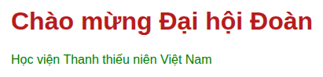
Hình 3.1. Màu chữ tiêu đề đỏ và đoạn văn xanh lá theo CSS nội tuyến

Cách 2: Bên trong (thẻ <style>)
Rút gọn các thuộc tính CSS vào trong thẻ <style> đặt trong phần <head>, thuận tiện hơn cho việc bảo trì so với cách nội tuyến:
<head>
<style type="text/css">
body { background-color: #F5F5F5; }
h1 { color: #B71C1C; }
</style>
</head>

Cách 3: Bên ngoài (liên kết tệp CSS)
Đây là cách được khuyên dùng, đặc biệt hữu ích khi cần đồng bộ hoặc bảo trì một website lớn dùng chung một kiểu mẫu. Mã CSS được đặt trong một tệp riêng (phần mở rộng .css) và liên kết vào trang HTML bằng thẻ <link>:
<link rel="stylesheet" href="doanthanhnien.css" />

Nếu có nhiều mã CSS cùng tác động vào một thẻ nào đó nhưng với giá trị khác nhau (ví dụ CSS inline chỉ định color là red , CSS trong file css lại chỉ định color là green) thì máy sẽ tính độ ưu tiên như sau: CSS inline ưu tiên cao nhất, CSS trong thẻ <style> ưu tiên thứ hai, CSS trong tệp css liên kết ưu tiên thấp nhất.
Bạn có thể thêm từ khóa !important để nâng cao độ ưu tiên cho mã CSS đó. Ví dụ:
h1 { color: #B71C1C !important; }

Cách viết selector
Selector là phần giúp bạn xác định đoạn mã CSS theo sau sẽ tác động vào thẻ nào trong file html. Các loại cách viết selector mà CSS cho phép rất nhiều (gần 30 cách). Sau đây sẽ mô tả các cách hay sử dụng nhất, thực tế người ta cũng khuyến khích không sử dụng các selector quá phức tạp.

Chọn theo tên thẻ: p { color: blue; } /* Chọn tất cả các thẻ <p> */

Chọn toàn bộ các thẻ: * { color: red; }

Chọn theo class (lớp), dùng để chọn một loạt các thẻ cùng loại với nhau. Để sử dụng cách này thì trong file HTML cần gắn thuộc tính class từ trước, ví dụ <div class=”sinh-vien”> , sau đó ở phần khai báo sẽ dùng dấu chấm để chỉ định class chịu ảnh hưởng:
.sinh-vien { color: #000000; }
Chú ý: một thẻ html được phép gắn nhiều class, viết cách nhau bởi dấu cách, khi có bất kỳ class nào khớp thì css tương ứng vẫn sẽ kích hoạt. Ví dụ <div class=”sinh-vien lop-truong”>

Chọn theo id, thường dùng để chọn một thẻ duy nhất đã được gắn thuộc tính id trong file HTML, ví dụ <button id=”dangky”>, trong CSS sẽ dùng dấu # như sau:
#dangky { color: #000000; }
Chú ý: trong một file HTML bạn nên tránh việc đánh hai thẻ có id giống nhau, mặc dù trang web vẫn hiển thị nhưng việc này không được khuyến khích, do id mang ý nghĩa định danh duy nhất

Bạn có thể kết hợp các bộ chọn cơ bản ở trên với nhau theo một số cách như sau:
Chọn nhiều bằng dấu phẩy:
h1, h2, .title { font-family: Arial; } /* Áp dụng chung cho h1, h2 và class .title */

Chọn các thẻ thỏa mãn nhiều bộ lọc cùng lúc bằng cách viết liền (không được có dấu cách), ví dụ:
h1.title { font-family: Arial; } /* Áp dụng cho các thẻ h1 có chứa class .title */

Chọn các thẻ con trực tiếp (thẻ cháu chắt sẽ không được chọn)
ul > li { list-style: none; } /* Chọn <li> là con trực tiếp của <ul> */

Chọn các thẻ con cháu (thẻ con, cháu, chắt … đều được chấp nhận), dùng dấu cách và không có dấu phẩy
p .title { color: red; } /*Chọn phần tử có class title nằm bên trong thẻ <p>

Có thể chỉ định CSS chỉ kích hoạt khi thẻ được chọn ở trạng thái nhất định:
:hover Khi người dùng di chuột vào.
:active Khi phần tử đang được nhấn giữ.
:focus Khi ô nhập liệu (input, button) đang được trỏ vào.
Ví dụ:
button:hover { color: red; } /*kích hoạt khi người dùng hover thẻ button */

Chọn theo vị trí và thứ tự trong HTML (Structural)
:first-child / :last-child Thẻ con đầu tiên / con cuối cùng của thẻ cha.
:nth-child(n) Chọn thẻ con thứ n.
div:first-child { color: red; } /*chọn các thẻ div là con đầu tiên của một thẻ cha nào đó*/

Định dạng văn bản với CSS

Thuộc tính color
Quy định màu chữ cho một phần tử. Ví dụ đặt màu chữ chung cho trang là đen, tiêu đề h1 màu đỏ (màu cờ Đoàn), tiêu đề h2 màu xanh dương:
body { color: #000000; }
h1 { color: #B71C1C; }
h2 { color: #0D47A1; }

Thuộc tính text-align
Căn chỉnh văn bản với 4 giá trị:
- left (canh trái - mặc định);
- right (canh phải)
- center (canh giữa)
- justify (canh đều hai lề).
Ví dụ căn giữa tiêu đề thông báo và canh đều nội dung:
h1, h2 { text-align: center; }
p { text-align: justify; }
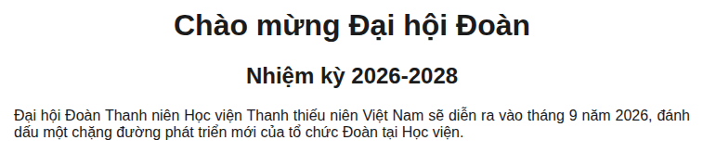
Hình 3.2. Tiêu đề canh giữa, đoạn văn bản canh đều hai lề

Thuộc tính letter-spacing
Quy định khoảng cách giữa các ký tự trong đoạn văn bản, ví dụ tạo hiệu ứng chữ giãn cho khẩu hiệu Đoàn:
h1 { letter-spacing: 4px; }

Thuộc tính text-decoration
Thêm các hiệu ứng gạch chân (underline), gạch giữa (line-through), gạch trên (overline):
h1 { text-decoration: underline; }
h2 { text-decoration: overline; }
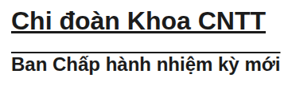
Hình 3.3. Tiêu đề gạch chân và gạch trên

Thuộc tính text-transform
Quy định chữ in hoa hay in thường mà không cần sửa văn bản gốc trong HTML, với 4 giá trị: uppercase (in hoa), lowercase (in thường), capitalize (in hoa ký tự đầu mỗi từ), none (giữ nguyên):
h1 { text-transform: uppercase; }

Định dạng nền và phông chữ

Màu nền (background-color)
body { background-color: #FFFFFF; }
h1 { background-color: #E53935; color: white; }

Ảnh nền (background-image, background-repeat, background-position)
body {
background-image: url("hoa-sen-do.png");
background-repeat: no-repeat;
background-position: right bottom;
}

Chú ý: bắt buộc phải có chữ url(...)

Font chữ (font-family, font-style, font-weight, font-size)
Thuộc tính font-family liệt kê danh sách ưu tiên các font chữ. Font đầu tiên có trên máy người dùng sẽ được ưu tiên sử dụng:
body { font-family: "Times New Roman", Tahoma, sans-serif; }
h1, h2, h3 { font-family: Arial, Verdana, sans-serif; }
Có thể viết rút gọn các thuộc tính font trong một dòng theo thứ tự: font-style, font-variant, font-weight, font-size, font-family:
h1 { font: italic bold 28px Arial; }

Ví dụ tổng hợp
Trang giới thiệu Chi đoàn với CSS nhúng bên trong:
<head>
<style>
body { font-family: Arial, sans-serif; background-color: #FAFAFA; }
h1 { color: #B71C1C; text-align: center; text-transform: uppercase; }
p { color: #333333; text-align: justify; line-height: 1.5; }
</style>
</head>
<body>
<h1>Chi đoàn Khoa Công nghệ và Ngoại ngữ</h1>
<p>Trực thuộc Đoàn Thanh niên Học viện Thanh thiếu niên Việt Nam,
với hơn 120 đoàn viên đang sinh hoạt và học tập.</p>
</body>
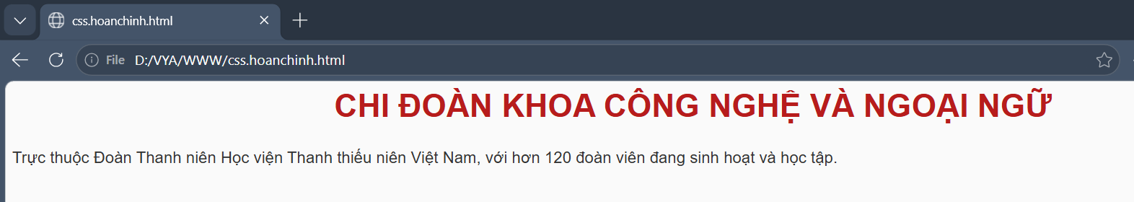
Hình 3.4. Trang giới thiệu chi đoàn với CSS nhúng bên trong
BÀI TẬP
- Viết CSS (đặt trong thẻ <style>) để định dạng trang giới thiệu Câu lạc bộ Lý luận trẻ: nền trang màu trắng ngà, tiêu đề h1 màu đỏ và căn giữa, đoạn văn bản canh đều hai lề, phông chữ Arial.
- Tạo một tệp CSS riêng (style.css) chứa các luật định dạng dùng chung cho toàn bộ trang web của Đoàn Thanh niên Học viện, sau đó liên kết tệp này vào một trang HTML bằng thẻ <link>.
- So sánh ưu, nhược điểm của ba cách nhúng CSS (nội tuyến, bên trong, bên ngoài) khi áp dụng cho một hệ thống gồm nhiều trang web của các chi đoàn trực thuộc.
CÂU HỎI TRẮC NGHIỆM
Câu 1. CSS là chữ viết tắt của cụm từ nào?
A. Cascading Style Sheets
B. Computer Style Sheets
C. Creative Style System
D. Colorful Style Sheets
Câu 2. Trong cú pháp CSS “selector { property: value; }”, thành phần nào chỉ định đối tượng sẽ được áp dụng định dạng?
A. property
B. value
C. selector
D. style
Câu 3. Cách nhúng CSS nào được khuyên dùng cho các website lớn, nhiều trang, cần đồng bộ giao diện?
A. Nội tuyến (inline)
B. Bên trong (thẻ style)
C. Bên ngoài (liên kết tệp .css)
D. Không cách nào phù hợp
Câu 4. Thuộc tính CSS nào dùng để căn giữa văn bản theo chiều ngang?
A. text-align: center;
B. text-decoration: center;
C. align: middle;
D. text-transform: center;
Câu 5. Thuộc tính nào dùng để đặt danh sách các phông chữ ưu tiên cho văn bản?
A. font-size
B. font-family
C. font-style
D. font-weight
Câu 6. Để chỉ định CSS theo id của thẻ cần dùng kí tự nào?
A. dấu chấm
B. dấu phẩy
C. dấu thăng (#)
D. dấu mũi tên (>)
Câu 7. Để chỉ định CSS theo class của thẻ cần dùng kí tự nào?
A. dấu chấm
B. dấu phẩy
C. dấu thăng (#)
D. dấu mũi tên (>)
Câu 8. Để chỉ định CSS khi người dùng di chuột lên thẻ cần dùng?
A. :active
B. :focus
C. :hover
D. không phải các đáp án trên
Đáp án: 1-A 2-C 3-C 4-A 5-B 6-C 7-B 8-C

Box Model, CSS Table và dàn trang với Flexbox
MỤC TIÊU
- Hiểu mô hình hộp (Box Model) trong CSS: margin, border, padding, content.
- Sử dụng thành thạo các thuộc tính margin, padding, border.
- Định dạng bảng bằng CSS: border-collapse, background-color, hover, nth-child.
- Hiểu khái niệm Flexbox và các thuộc tính cơ bản của flex container.
- Vận dụng Flexbox để dàn trang bố cục trang thông tin của Đoàn Thanh niên/chi đoàn.

CSS Box Model (Mô hình hộp)
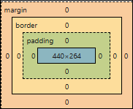
Hình 3.4. Mô hình Box Model
Mỗi phần tử HTML khi hiển thị đều được CSS xem như một hộp chữ nhật (box), gồm 4 lớp từ trong ra ngoài: Content (nội dung), Padding (khoảng đệm), Border (đường viền), Margin (khoảng cách với phần tử khác).

Thuộc tính margin
Margin dùng để canh lề cho cả trang web hay một phần tử này với các phần tử khác hoặc với viền trang. Ví dụ canh lề cho khối thông báo hoạt động Đoàn:
body {
margin-top: 80px;
margin-bottom: 40px;
margin-left: 50px;
margin-right: 30px;
}
Có thể viết rút gọn theo thứ tự top – right – bottom – left:
body { margin: 80px 30px 40px 50px; }
Hình 3.6. Nội dung được canh lề theo margin đã khai báo
Khi chỉ viết margin và:
- Theo sau là 1 giá trị: có nghĩa cả trên, dưới, trái, phải đều lấy giá trị đó
- Theo sau là 2 giá trị: giá trị đầu ứng với trên dưới, giá trị thứ hai ứng với trái phải
- Theo sau là 3 giá trị: giá trị đầu ứng với trên, giá trị thứ hai ứng với trái phải, giá trị thứ 3 ứng với bên dưới
- Theo sau là 4 giá trị: các giá trị lần lượt là trên, phải, dưới, trái (theo chiều kim đồng hồ)

Thuộc tính padding
Padding là khoảng đệm giữa phần nội dung và đường viền của một phần tử (khác với margin là khoảng cách giữa các phần tử với nhau). Ví dụ tạo khoảng đệm cho ô thông báo:
padding: <padding-top> | <padding-right> | <padding-bottom> | <padding-left>;
.thongbao { padding: 15px 20px 15px 20px; }

Padding cũng có cú pháp viết lẻ từng phía hoặc viết gộp tương tự như margin.

Thuộc tính border
Border là thành phần quan trọng dùng trang trí, đóng khung đối tượng cần nhấn mạnh, ví dụ khung viền cho banner sự kiện “Tháng Thanh niên”.
Thuộc tính | Ý nghĩa
border-width | Độ rộng viền: thin (mảnh), medium (vừa), thick (dày), hoặc giá trị cụ thể (px).
border-style | Kiểu viền: dotted, dashed, solid, double, groove, ridge, inset, outset, none.
border-color | Màu viền, nhận mọi đơn vị màu CSS hỗ trợ.
h1 {
border-width: thin;
border-color: #B71C1C;
border-style: solid;
}
Có thể viết rút gọn theo cấu trúc: border: <độ rộng> <màu> <kiểu>;
.banner { border: 2px solid #B71C1C; }
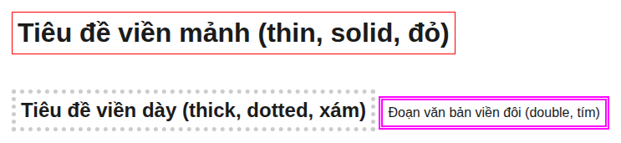
Hình 3.7. Các kiểu viền thin/solid, thick/dotted, double

Chỉ định kích thước
Mặc định các thẻ thường chiếm diện tích theo phần nội dung bên trong của nó rộng và cao bao nhiêu (riêng các thẻ block sẽ luôn chiếm toàn bộ bề ngang của thẻ cha chứa nó). Tuy nhiên hoàn toàn có thể chỉ định kích thước cụ thể bằng thuộc tính width và height, ví dụ:
table {
width: 500px;
height: 400px;
}

Ngoại trừ chỉ định kích thước tuyệt đối bằng pixel như trên, còn có thể dùng các đơn vị tương đối khác (sẽ trình bày ở phần giải thích về các đơn vị) các từ khóa đặc biệt:
- auto: Trình duyệt tự động tính toán kích thước.
- fit-content: Kích thước co lại đúng vừa đủ bằng nội dung bên trong
- max-content: Kích thước mở rộng ra tối đa để chứa toàn bộ nội dung mà không thèm xuống dòng.
- min-content: Co lại đến kích thước nhỏ nhất có thể (ví dụ: co lại theo từ dài nhất trong đoạn văn).

Chú ý: riêng với thẻ <img> người ta thường chỉ đặt giá trị width hoặc height, chiều còn lại máy sẽ tự co giãn phù hợp theo tỉ lệ của ảnh. Nếu chỉ định cả width và height thì có thể làm cho ảnh bị giãn, méo hình khi tỉ lệ width/height không khớp với ảnh được hiển thị.
Chú ý: còn có thuộc tính min-width, max-width, min-height, max-height kiểm soát kích thước thẻ không được lớn hơn hoặc nhỏ hơn giá trị nào đó. Hay gặp các chỉ định kiểu như
table {
width: 100vw; /* độ rộng bằng độ rộng cửa sổ trình duyệt”
max-width: 1200px; /* độ rộng không được vượt quá 1200px */
}

Trong ví dụ này khi cửa sổ trình duyệt là 1900px thì table cũng chỉ rộng 1200px, nếu cửa sổ nhỏ hơn hoặc bằng 1200px thì table sẽ rộng bằng cửa sổ

Định dạng bảng bằng CSS

Thuộc tính border và border-collapse
Khi thiết lập border riêng cho <table>, <th>, <td> thì mặc định mỗi phần tử sẽ có một đường viền riêng biệt. Muốn gộp các đường viền lân cận thành một đường viền chung, sử dụng border-collapse: collapse:
table, th, td { border: 1px solid black; }
table { border-collapse: collapse; }

Màu nền và vùng đệm cho bảng
table { background-color: #FFF3E0; width: 100%; }
td { padding: 8px; }

Hiệu ứng hover
Đổi màu dòng khi con trỏ chuột di chuyển qua, thường dùng cho bảng danh sách đoàn viên để dễ theo dõi khi rà soát:
table, th, td { border: 1px solid #ccc; }
table { border-collapse: collapse; }
tr:hover { background-color: #ddd; cursor: pointer; }
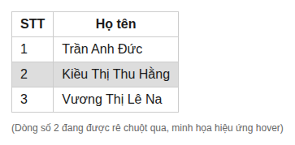
Hình 3.8. Dòng đang được rê chuột qua đổi màu nền

Thuộc tính nth-child
Cho phép tô màu xen kẽ các dòng chẵn/lẻ, giúp bảng danh sách chi đoàn dễ đọc hơn:
table tr:nth-child(odd) { background-color: #eee; }
table tr:nth-child(even) { background-color: white; }
table tr:nth-child(1) { background-color: skyblue; }
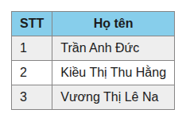
Hình 3.9. Các dòng trong bảng được tô màu xen kẽ chẵn/lẻ

Bảng responsive
Khi chiều rộng bảng lớn hơn chiều rộng phần tử chứa nó, bảng sẽ bị tràn ra ngoài, gây mất thẩm mỹ. Khắc phục bằng cách thiết lập overflow-x: auto cho phần tử cha:
#khung-bang {
width: 400px;
overflow-x: auto;
}
table { width: 600px; }

Chú ý: thuộc tính overflow là thuộc tính áp dụng được cho đa số thẻ, nó chỉ định nếu phần nội dung bên trong thẻ lớn hơn kích thước thẻ đó (do thẻ đó bị chỉ định kích thước cụ thể). Overflow bằng auto nghĩa là nếu nội dung bị tràn sẽ xuất hiện thanh cuộn (có thanh cuộn ngang và thanh cuộn dọc). Thuộc tính overflow-x tương tự với overflow nhưng chỉ kiểm soát việc tràn theo chiều ngang, overflow-y thì chỉ kiểm soát tràn theo chiều dọc.

Dàn trang bằng CSS Flexbox
Ngày nay trang web được hiển thị trên các kích thước màn hình rất đa dạng từ màn hình nhỏ như các thiết bị điện thoại thông minh đến các màn hình PC cỡ lớn. Việc chỉ định kích thước các thẻ bằng đơn vị tuyệt đối như pixel sẽ khiến hiển thị bị xô lệch trên các cỡ màn hình nhất định.
Flexbox là một layout mode tự động cân đối kích thước các phần tử bên trong để hiển thị phù hợp trên mọi thiết bị, mà không cần thiết lập kích thước cố định hay dùng float (trước đây lập trình viên dùng thuộc tính float để căn các khối sang trái/ phải, hiện tại không khuyến khích dùng thuộc tính này nữa). Hai thành phần chính của Flexbox:
- Container: phần tử bao ngoài chứa các item, quyết định cách hiển thị của các item bên trong.
- Item: các phần tử con nằm trong container.
Trục chính (main axis) là hướng sắp xếp mặc định của các item (ngang hoặc dọc); trục phụ (cross axis) vuông góc với trục chính.

Kích hoạt Flexbox
Cần chỉ định thuộc tính display là “flex” và chỉ định hướng trục chính bằng thuộc tính flex-direction là “row” (ngang) hoặc “column” (dọc).
Ví dụ: dàn menu điều hướng của trang Đoàn Thanh niên theo hàng ngang bằng Flexbox:
<div class="menu">
<div class="menu-item">Trang chủ</div>
<div class="menu-item">Giới thiệu</div>
<div class="menu-item">Hoạt động Đoàn</div>
<div class="menu-item">Liên hệ</div>
</div>
.menu {
display: flex;
flex-direction: row;
background: #B71C1C;
}
.menu-item {
color: white;
padding: 10px 20px;
text-align: center;
}
Hình 3.10. Menu hiển thị theo hàng ngang nhờ display: flex

Thuộc tính flex-direction
Giá trị | Ý nghĩa
row (mặc định) | Sắp xếp các item theo hàng ngang, từ trái qua phải.
row-reverse | Sắp xếp item theo hàng ngang, từ phải qua trái.
column | Sắp xếp item theo cột dọc, từ trên xuống dưới.
column-reverse | Sắp xếp item theo cột dọc, từ dưới lên trên.
.menu { display: flex; flex-direction: row; }

Thuộc tính flex-wrap
Kiểm soát việc bọc (xuống dòng) các item khi không đủ chỗ hiển thị trên một hàng, ví dụ khi menu có quá nhiều mục trên màn hình nhỏ:
Giá trị | Ý nghĩa
nowrap (mặc định) | Không xuống dòng, các item bị co lại để vừa trên một hàng.
wrap | Cho phép các item xuống dòng khi không đủ chỗ.
wrap-reverse | Cho phép xuống dòng nhưng theo thứ tự ngược lại.

Thuộc tính justify-content
Căn chỉnh vị trí các item theo trục chính (main axis). Có 6 giá trị thường dùng:
Giá trị | Ý nghĩa
flex-start (mặc định) | Đặt các item bắt đầu từ điểm đầu trục chính.
flex-end | Đặt các item dồn về cuối trục chính.
center | Đặt tất cả item ở giữa trục chính.
space-between | Chia đều khoảng cách thừa, thêm vào giữa các item.
space-around | Chia khoảng cách đều ở hai bên mỗi item.
space-evenly | Chia khoảng cách đều giữa các item và hai đầu container.
Ví dụ căn giữa các mục trong thanh menu của trang Đoàn Thanh niên:
.menu { display: flex; justify-content: center; }
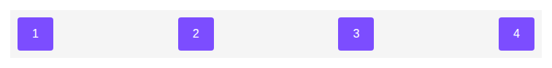
Hình 3.11. Các item được dàn đều theo justify-content: space-between

Thuộc tính align-items
Căn chỉnh vị trí item theo trục phụ (cross axis):
Giá trị | Ý nghĩa
stretch (mặc định) | Item được kéo giãn để lấp đầy chiều cao/chiều rộng của cross axis.
flex-start | Item được canh về điểm đầu của cross axis.
flex-end | Item được canh về điểm cuối của cross axis.
center | Item được canh giữa theo cross axis.
baseline | Item được canh theo đường cơ sở của ký tự.

Thuộc tính flex
Điều chỉnh tỉ lệ diện tích phân bổ cho các item con. Quy tắc tính toán diện tích mà thẻ cha chia cho các thẻ con như sau:
Trước tiên chia diện tích cho các item con được chỉ định kích thước cố định
Diện tích còn lại sẽ chia cho các item theo tỉ lệ lớn hay nhỏ do giá trị của thuộc tính flex ở các thẻ con. Ví dụ:
<div class="parent">
<div class=”child1”> thẻ con số 1 </div>
<div class=”child2”> thẻ con số 2 </div>
<div class=”child3”> thẻ con số 3 </div>
</div>

.parent {
width: 1000px;
display: flex;
flex-direction: row;
}
.child1 { width: 100px; }
.child2 { flex: 1; }
.child3 { flex: 2; }
=> Kết quả: child1 rộng 100px
child2 rộng 300px
child3 rộng 600px

Thuộc tính gap
Khi cần tạo khoảng cách giữa các item con (thẻ cha dùng display: flex) thay vì đặt margin cho các item, cách được khuyến khích là dùng thuộc tính gap. Thuộc tính này chỉ định khoảng cách giữa các item con.
<div class="parent">
<div class=”child1”> thẻ con số 1 </div>
<div class=”child2”> thẻ con số 2 </div>
<div class=”child3”> thẻ con số 3 </div>
</div>

.parent {
width: 1000px;
display: flex;
flex-direction: row;
gap: 10px;
}

Ví dụ tổng hợp:
Bố cục trang chủ Đoàn Thanh niên bằng Flexbox
<div class="trang">
<div class="header">HỌC VIỆN THANH THIẾU NIÊN VIỆT NAM</div>
<div class="noi-dung">
<div class="sidebar">Danh mục</div>
<div class="content">Nội dung chính: Tin tức hoạt động Đoàn</div>
</div>
<div class="footer">Bản quyền © Đoàn Thanh niên HVTTNVN</div>
</div>
.trang { display: flex; flex-direction: column; }
.noi-dung { display: flex; flex-direction: row; }
.sidebar { width: 200px; background: #FFEBEE; padding: 10px; }
.content { flex: 1; padding: 10px; }
.header, .footer { background: #B71C1C; color: white; padding: 15px; text-align: center; }
Với đoạn CSS trên, trang được chia thành 3 khối theo chiều dọc (header, nội dung, footer); riêng khối nội dung lại được chia thành 2 cột theo chiều ngang (sidebar và content), tạo thành bố cục quen thuộc của một trang thông tin điện tử.
BÀI TẬP
- Vận dụng Box Model, thiết kế một khung thông báo (banner) sự kiện “Tháng Thanh niên” có viền màu đỏ, bo góc nhẹ, khoảng đệm (padding) hợp lý và khoảng cách (margin) với các phần tử xung quanh.
- Định dạng bảng danh sách đoàn viên bằng CSS: gộp viền bằng border-collapse, tô màu xen kẽ dòng chẵn/lẻ bằng nth-child, và thêm hiệu ứng đổi màu khi di chuột qua từng dòng (hover).
- Sử dụng Flexbox để dàn trang chủ Đoàn Thanh niên Học viện gồm: header (logo và tên đơn vị), thanh menu ngang (dùng justify-content: space-between để dàn đều các mục menu), phần nội dung chia 2 cột (sidebar và content), và footer.
CÂU HỎI TRẮC NGHIỆM
Câu 1. Trong CSS Box Model, thành phần nào nằm ngoài cùng, quy định khoảng cách với các phần tử khác?
A. Content
B. Padding
C. Border
D. Margin
Câu 2. Thuộc tính CSS nào dùng để gộp các đường viền lân cận của bảng thành một đường viền chung?
A. border-style
B. border-collapse
C. border-spacing
D. border-radius
Câu 3. Để kích hoạt Flexbox cho một phần tử container, ta thiết lập thuộc tính nào?
A. position: flex;
B. display: flex;
C. float: flex;
D. layout: flex;
Câu 4. Giá trị nào của flex-direction sắp xếp các item theo cột, từ trên xuống dưới?
A. row
B. row-reverse
C. column
D. column-reverse
Câu 5. Thuộc tính justify-content với giá trị nào sẽ chia đều khoảng cách thừa và thêm vào giữa các item?
A. center
B. flex-start
C. space-between
D. flex-end
Câu 6. Mã CSS để chỉ định flexbox theo chiều dọc là?
A. flex-direction: column;
B. flex-direction: row;
C. flex-wrap: nowrap;
D. justify-content: flex-start;
Câu 7. Thuộc tính flex có tác dụng gì?
A. chỉ định hướng sắp xếp
B. chỉ định độ rộng của item con theo tỉ lệ tương đối
C. chỉ định có xuống dòng khi đã đến cuối hay không
D. các đáp án trên đều sai
Đáp án: 1-D 2-B 3-B 4-C 5-C 6-A 7-B

CSS hiện đại: biến, đơn vị đo lường và định vị
MỤC TIÊU
- Hiểu và sử dụng được biến CSS (CSS Custom Properties) để quản lý màu sắc, kích thước đồng bộ toàn site.
- Phân biệt và lựa chọn đúng đơn vị đo lường hiện đại: px, %, em, rem, vw, vh và hàm calc().
- Hiểu và áp dụng box-sizing: border-box để việc tính toán kích thước hộp trở nên dễ dàng.
- Nắm rõ 5 giá trị của thuộc tính position và biết khi nào nên dùng loại nào, đặc biệt là sticky.
- Vận dụng xây dựng thanh menu dính (sticky menu) cho trang Đoàn Thanh niên.

Biến CSS (CSS Custom Properties / CSS Variables)
💡 Giải thích khái niệm
Mỗi khi cần dùng một màu sắc (ví dụ màu đỏ đặc trưng của Đoàn) ở nhiều nơi trong tệp CSS, ta phải gõ lại mã màu #B71C1C nhiều lần. Nếu sau này muốn đổi màu chủ đạo, phải tìm và sửa thủ công ở tất cả các vị trí, rất dễ sót và tốn thời gian — đặc biệt với các website lớn có hàng nghìn dòng CSS. CSS hiện đại (từ 2017 trở lại đây, được hỗ trợ trên mọi trình duyệt phổ biến) cho phép khai báo biến (giống biến trong ngôn ngữ lập trình) để lưu một giá trị dùng lại nhiều lần. Khi cần đổi, chỉ cần sửa một dòng duy nhất tại nơi khai báo biến, toàn bộ nơi sử dụng biến đó sẽ tự động cập nhật.
Cú pháp: biến CSS được khai báo trong phạm vi :root (áp dụng toàn trang), tên biến luôn bắt đầu bằng hai dấu gạch ngang --, và được gọi ra bằng hàm var():
:root {
--mau-doan: #B71C1C;
--mau-chu: #212121;
--khoang-cach: 16px;
}

h1 { color: var(--mau-doan); }
h2 { color: var(--mau-doan); }
p { color: var(--mau-chu); margin-bottom: var(--khoang-cach); }
.button-doan { background-color: var(--mau-doan); }
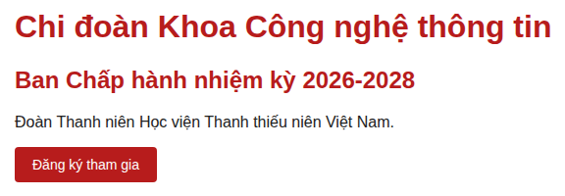
Hình 3.12. Biến CSS áp dụng đồng bộ màu sắc

Đơn vị đo lường hiện đại trong CSS
💡 Giải thích khái niệm
Kích thước chủ yếu dùng đơn vị px (pixel) — đơn vị cố định tuyệt đối, không thay đổi theo ngữ cảnh. Tuy nhiên, web hiện đại cần hiển thị tốt trên rất nhiều loại màn hình khác nhau (điện thoại, máy tính bảng, máy tính, TV thông minh), nên chỉ dùng px sẽ khiến giao diện cứng nhắc, khó co giãn. CSS cung cấp thêm các đơn vị tương đối, tự động co giãn theo ngữ cảnh, là nền tảng bắt buộc phải nắm để làm được thiết kế đáp ứng (responsive).

Đơn vị | Ý nghĩa | Khi nào nên dùng
px | Pixel, giá trị tuyệt đối, cố định. | Viền (border), bóng đổ nhỏ, chi tiết cần chính xác tuyệt đối.
% | Phần trăm theo kích thước phần tử cha. | Chiều rộng cột trong bố cục co giãn.
em | Theo font-size của phần tử cha (có tính lũy kế qua nhiều cấp). | Khoảng cách bên trong một thành phần nhỏ, cục bộ.
rem | Theo font-size của phần tử gốc <html> (không lũy kế, dễ kiểm soát). | Kích thước chữ, khoảng cách toàn site — đơn vị được khuyên dùng nhiều nhất hiện nay.
vw / vh | Phần trăm theo chiều rộng/chiều cao của khung nhìn (viewport) trình duyệt. | Phần tử cần chiếm trọn hoặc theo tỉ lệ màn hình, ví dụ banner toàn màn hình.
Chú ý: đơn vị pixel trong css khác với đơn vị pixel trong trong thông số kỹ thuật của các thiết bị hiển thị vật lý. Một đơn vị px trong css có thể được hiển thị bằng nhiều pixel vật lý trên màn hình thật (phụ thuộc vào chất lượng màn hình).
Đơn vị % thường dùng khi khi muốn chỉ định kích thước phần tử con theo tỉ lệ kích thước của phần tử cha. Phần tử cha cần nên được chỉ định kích thước rõ ràng. Một số hiếm thuộc tính CSS có thể khiến phần tử được lấy làm mốc không phải phải thẻ cha.
Đơn vị “em“ thường được dùng theo kiểu chỉ định font-size bằng pixel cho thẻ cha, các thẻ con, cháu đều chuyển đổi sang đơn vị “em”. Như chỉ cần sửa font-size của thẻ cha sẽ làm kích thước cả cụm tăng/giảm theo cùng tỉ lệ mà không cần sửa css của tất cả các thẻ.
Đơn vị “rem” cũng thường dùng theo cách tương tự “em” với mục đích tăng giảm kích thước tất cả phần tử liên quan chỉ bằng cách thay đổi font-size của thẻ <html>.
Đơn vị vh/vw thường dùng khi muốn căn kích thước dựa trên kích thước vùng hiển thị của trang web.
Ví dụ minh họa sự khác biệt giữa các đơn vị trong việc đặt cỡ chữ cho tiêu đề trang Đoàn Thanh niên:
html { font-size: 16px; }
.tieu-de-em { font-size: 2em; }
.tieu-de-rem { font-size: 2rem; }
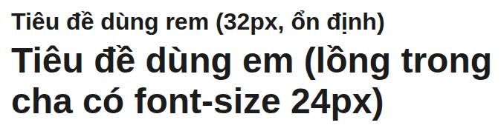
Hình 3.13. So sánh đơn vị rem và em

Hàm calc() — tính toán kết hợp đơn vị
Hàm calc() cho phép kết hợp nhiều đơn vị khác nhau trong cùng một phép tính, rất hữu ích khi cần trừ đi một khoảng cố định (ví dụ padding) khỏi một kích thước co giãn theo phần trăm:
.content {
width: calc(100% - 250px);
}
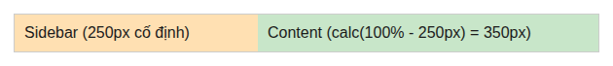
Hình 3.14. calc() tính chiều rộng linh hoạt
Chú ý: trước và sau dấu trừ trong ví dụ trên phải có dấu cách (nếu thiếu máy sẽ phân tích sai hoặc nhầm). Calc cũng hỗ trợ phép toán cộng (+), nhân (*) và chia (/), khi dùng các phép toán này cũng cần đảm bảo dấu cách trước và sau phép toán.

box-sizing: border-box
💡 Giải thích khái niệm
Theo mô hình hộp mặc định đã học ở phần Box Model, khi đặt width: 300px cho một phần tử có thêm padding và border, thì width đó chỉ tính riêng cho phần content — tổng chiều rộng thực tế hiển thị ra sẽ lớn hơn 300px rất nhiều (300px + padding hai bên + border hai bên), khiến việc tính toán bố cục trở nên phức tạp và dễ sai. CSS hiện đại giải quyết vấn đề này bằng thuộc tính box-sizing: border-box, khiến width khai báo đã bao gồm luôn cả padding và border, giúp việc tính bố cục trực quan và chính xác hơn nhiều. Hầu hết các dự án web hiện đại đều khai báo quy tắc này cho toàn bộ trang ngay từ đầu.
* {
box-sizing: border-box;
}
.the-thanh-vien {
width: 300px;
padding: 20px;
border: 2px solid #B71C1C;
}
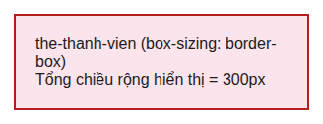
Hình 3.15. box-sizing: border-box giữ đúng chiều rộng khai báo

Định vị phần tử với thuộc tính position
💡 Giải thích khái niệm
Thuộc tính position quy định cách một phần tử được định vị trên trang so với vị trí bình thường của nó hoặc so với một phần tử cha. Đây là kỹ thuật nền tảng để tạo các hiệu ứng phổ biến trên web hiện đại như: menu luôn dính ở đầu trang khi cuộn, nút “lên đầu trang” luôn cố định ở góc màn hình, hay huy hiệu thông báo đặt chồng lên góc một biểu tượng.
Giá trị | Ý nghĩa
static | Giá trị mặc định — phần tử nằm theo dòng chảy tự nhiên của tài liệu, các thuộc tính top/left không có tác dụng.
relative | Định vị tương đối so với vị trí gốc (static) của chính nó, vẫn giữ chỗ trong dòng chảy tài liệu.
absolute | Định vị tuyệt đối so với phần tử cha gần nhất có position khác static; không còn giữ chỗ trong dòng chảy tài liệu.
fixed | Định vị cố định so với cửa sổ trình duyệt (viewport), không di chuyển khi cuộn trang.
sticky | Kết hợp giữa relative và fixed: giữ nguyên vị trí bình thường cho đến khi cuộn tới một ngưỡng nhất định thì tự động dính lại (fixed) tại đó.
Ví dụ ứng dụng phổ biến nhất hiện nay: thanh menu điều hướng luôn “dính” ở đầu trang khi người dùng cuộn xuống đọc tin tức Đoàn:
.menu-doan {
position: sticky;
top: 0;
background-color: #B71C1C;
z-index: 100;
}
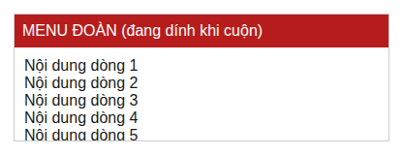
Hình 3.16. position: sticky giữ menu khi cuộn
Chú ý: trong ví dụ trên ghi “top: 0;” mà không viết rõ đơn vị là gì thì vẫn được chấp nhận, vì khi giá trị bằng không thì đơn vị px, % hay em, rem cũng đều giống nhau.
Khi sử dụng thuộc tính position thường sẽ đi kèm các thuộc tính top (phía trên), bottom (phía dưới), left (bên trái), right (bên phải). Ví dụ bạn muốn căn một nút vào góc trái phía trên màn hình, nhưng phải cách lề trái 10px, lề trên 12px thì sẽ viết
.menu-doan {
position: fixed;
top: 12px;
left: 10px;
}

BÀI TẬP
- Khai báo bộ biến CSS (:root) gồm màu chủ đạo, màu chữ, khoảng cách chuẩn cho website Đoàn Thanh niên; áp dụng các biến này cho tiêu đề, đoạn văn bản và nút bấm.
- So sánh bằng thực nghiệm: tạo hai khối có width: 300px, padding: 30px giống nhau nhưng một khối dùng box-sizing mặc định (content-box) và một khối dùng border-box; đo và ghi lại chiều rộng thực tế hiển thị của từng khối.
- Xây dựng thanh menu điều hướng của trang chủ Đoàn Thanh niên sử dụng position: sticky để menu luôn hiển thị khi cuộn trang.
CÂU HỎI TRẮC NGHIỆM
Câu 1. Biến CSS được khai báo với tiền tố nào và thường đặt trong phạm vi nào?
A. Tiền tố $, đặt trong .container
B. Tiền tố --, đặt trong :root
C. Tiền tố @, đặt trong body
D. Tiền tố #, đặt trong head
Câu 2. Đơn vị nào tính theo font-size của phần tử gốc <html>, không bị lũy kế qua các cấp lồng nhau?
A. em
B. px
C. rem
D. %
Câu 3. Thuộc tính box-sizing: border-box mang lại lợi ích chính nào?
A. Làm border có màu đẹp hơn
B. Khiến width khai báo đã bao gồm cả padding và border, dễ tính toán bố cục hơn
C. Tăng tốc độ tải trang
D. Tự động responsive trên mọi thiết bị
Câu 4. Giá trị position nào khiến phần tử ban đầu nằm bình thường, sau đó tự dính lại một vị trí cố định khi cuộn tới ngưỡng nhất định?
A. static
B. relative
C. sticky
D. absolute
Câu 5. Hàm calc() trong CSS dùng để làm gì?
A. Chuyển đổi đơn vị màu sắc
B. Tính toán kích thước kết hợp nhiều đơn vị khác nhau trong cùng một biểu thức
C. Tạo hiệu ứng chuyển động
D. Kiểm tra lỗi cú pháp CSS
Câu 6. Muốn căn một phần tử luôn nằm ở góc phải phía trên màn hình bạn dùng loại position nào?
A. static
B. sticky
C. absolute
D. fixed
Câu 7. Muốn chỉ định phần tử rộng bằng một nửa cửa sổ trình duyệt bạn dùng CSS nào?
A. width: 50%;
B. width: 50vh;
C. width: 50vw;
D. width: 50em;
Đáp án: 1-B 2-C 3-B 4-C 5-B 6-D 7-D

CSS Grid Layout — dàn trang hiện đại nhất
MỤC TIÊU
- Hiểu bản chất của CSS Grid và sự khác biệt căn bản so với Flexbox.
- Sử dụng thành thạo display: grid, grid-template-columns, grid-template-rows, gap.
- Biết cách cho một item chiếm nhiều cột/nhiều dòng bằng grid-column, grid-row.
- Sử dụng grid-template-areas để dàn bố cục trang theo tên vùng trực quan, dễ đọc.
- Vận dụng CSS Grid để dàn trang chủ Đoàn Thanh niên theo chuẩn hiện đại nhất hiện nay.

Vì sao cần CSS Grid?
💡 Giải thích khái niệm
Ở phần trư Flexbox đã được dùng để dàn trang theo một chiều (hàng ngang hoặc cột dọc) rất hiệu quả. Tuy nhiên, khi cần dàn một bố cục phức tạp theo cả hai chiều đồng thời - ví dụ một trang tin tức có: một banner lớn trải ngang phía trên, bên dưới chia thành nhiều cột với các bài viết có kích thước khác nhau, một số bài chiếm 2 cột, một số bài chiếm 1 cột - thì Flexbox trở nên khó kiểm soát vì nó chỉ tối ưu cho một chiều.
CSS Grid ra đời để giải quyết chính xác vấn đề này: nó cho phép định nghĩa một lưới (grid) gồm nhiều hàng và nhiều cột cùng lúc, rồi đặt từng phần tử vào đúng vị trí mong muốn trong lưới đó.
Grid được hỗ trợ trên mọi trình duyệt hiện đại từ năm 2020 và hiện là kỹ thuật dàn trang được khuyến nghị hàng đầu, thường dùng phối hợp cùng Flexbox: Grid để dàn bố cục tổng thể của trang, Flexbox để dàn chi tiết bên trong từng khối nhỏ.
Giống Flexbox, Grid cũng có hai thành phần chính: Grid Container (phần tử cha khai báo display: grid) và Grid Item (các phần tử con trực tiếp bên trong).
Mới nhìn thì grid của CSS khá giống table của HTML. Tuy nhiên table dùng cho mục đích hiển thị dữ liệu dạng bảng, không tùy biến được số cột. Grid thì thuần túy CSS, mục đích để dàn trang, có thể chỉ định thay đổi số hàng, cột tùy theo kích cỡ màn hình.

Tạo lưới cơ bản với grid-template-columns/rows
Cú pháp kích hoạt Grid cho một phần tử và chia lưới thành các cột/hàng có kích thước xác định:
.danh-sach-su-kien {
display: grid;
grid-template-columns: 1fr 1fr 1fr;
gap: 16px;
}
Đơn vị fr (fraction) là đơn vị riêng của Grid, đại diện cho một phần tỉ lệ của không gian còn trống - ví dụ 1fr 1fr 1fr nghĩa là chia không gian thành 3 phần bằng nhau. Thuộc tính gap tạo khoảng cách giữa các ô lưới (thay thế cho việc phải tự thêm margin cho từng ô như trước đây).
<div class="danh-sach-su-kien">
<div class="su-kien">Mùa hè xanh</div>
<div class="su-kien">Hiến máu nhân đạo</div>
<div class="su-kien">Tiếp sức mùa thi</div>
<div class="su-kien">Ngày hội việc làm</div>
<div class="su-kien">Tuần lễ hướng nghiệp</div>
<div class="su-kien">Đại hội Chi đoàn</div>
</div>
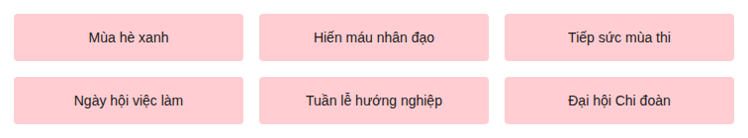
Hình 3.17. CSS Grid chia lưới 3 cột đều nhau
Minh họa trực quan kết quả (mỗi ô vuông tương ứng một khối sự kiện):
Mùa hè xanh | Hiến máu nhân đạo | Tiếp sức mùa thi
Ngày hội việc làm | Tuần lễ hướng nghiệp | Đại hội Chi đoàn

Thuộc tính grid-template-columns có thể nhận giá trị theo nhiều cách:
- Chỉ định trực tiếp độ rộng cố định các cột: “200px 100px 300px”
- Chỉ định độ rộng tương đối giữa các cột: “1fr 2fr 1fr”
- Chỉ định cột có độ rộng tự co dãn: “100px auto 100px”
- Khai báo lặp: repeat(14, 1fr) // tạo 14 cột bằng nhau
repeat(3, 100px 200px); // tạo cột 100px và 200px, lặp 3 lần
- Còn nhiều kiểu khác …

Cho một item chiếm nhiều cột/dòng với grid-column, grid-row
Trong thực tế, các trang tin tức hiện đại thường có một bài viết nổi bật chiếm diện tích lớn hơn các bài khác. Grid cho phép làm điều này rất đơn giản bằng grid-column (số cột chiếm) và grid-row (số dòng chiếm):
.tin-noi-bat {
grid-column: span 2;
grid-row: span 2;
}
Ví dụ: banner Chào mừng 95 năm thành lập Đoàn cần trải rộng hết cả một hàng phía trên cùng của trang, trong khi các tin tức khác chỉ chiếm 1 cột:
.trang-tin {
display: grid;
grid-template-columns: 1fr 1fr 1fr;
gap: 16px;
}
.banner {
grid-column: 1 / 4;
}
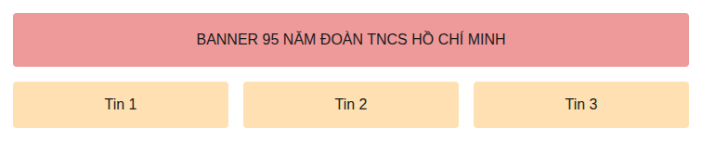
Hình 3.18. Banner chiếm hết 3 cột bằng grid-column
BANNER 95 NĂM ĐOÀN TNCS HỒ CHÍ MINH
Tin 1 | Tin 2 | Tin 3

Dàn bố cục trang bằng grid-template-areas
💡 Giải thích khái niệm
Cách dùng grid-column/grid-row theo số thứ tự đường kẻ (như trên) khá chính xác nhưng khó đọc khi bố cục phức tạp. CSS Grid cung cấp một cách viết trực quan hơn rất nhiều: đặt tên cho từng vùng bố cục (area) bằng chữ, sau đó vẽ sơ đồ bố cục ngay trong CSS bằng grid-template-areas - giúp người đọc mã nguồn hình dung ngay được cấu trúc trang chỉ bằng cách nhìn vào các chuỗi ký tự, không cần tính toán số thứ tự cột/dòng.

.trang-doan {
display: grid;
grid-template-columns: 200px 1fr;
grid-template-rows: auto 1fr auto;
grid-template-areas:
"header header"
"sidebar content"
"footer footer";
min-height: 100vh;
}

.header { grid-area: header; }
.sidebar { grid-area: sidebar; }
.content { grid-area: content; }
.footer { grid-area: footer; }
<div class="trang-doan">
<header class="header">HỌC VIỆN THANH THIẾU NIÊN VIỆT NAM</header>
<aside class="sidebar">Danh mục</aside>
<main class="content">Tin tức hoạt động Đoàn</main>
<footer class="footer">Bản quyền © Đoàn Thanh niên HVTTNVN</footer>
</div>
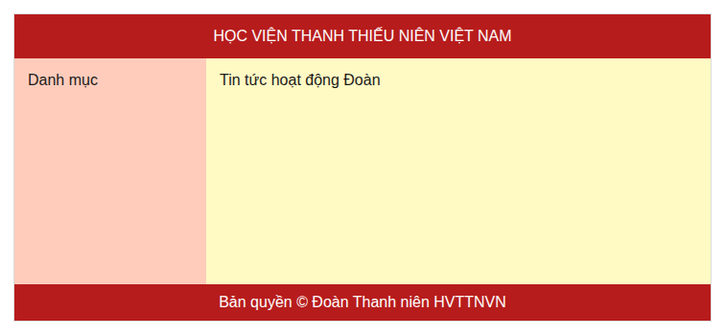
Hình 3.19. Bố cục trang bằng grid-template-areas
HEADER - HỌC VIỆN TTNVN
SIDEBAR (200px) | CONTENT (còn lại)
FOOTER

So sánh nhanh Flexbox và Grid
Tiêu chí | Flexbox | Grid
Số chiều bố cục | Một chiều (hàng hoặc cột) | Hai chiều (hàng và cột đồng thời)
Phù hợp nhất cho | Thanh menu, nhóm nút, căn giữa nội dung nhỏ | Bố cục tổng thể trang, lưới ảnh/thẻ sản phẩm, dashboard
Cách đặt vị trí item | Theo thứ tự trong dòng chảy (order, justify/align) | Đặt trực tiếp vào ô lưới theo tên vùng hoặc số thứ tự
Trong thực tế phát triển web hiện đại, hai công nghệ này không cạnh tranh mà bổ trợ cho nhau: Grid thường dùng để dàn khung tổng thể của trang (như ví dụ trên), còn Flexbox dùng để dàn các thành phần nhỏ bên trong từng khối (ví dụ dàn các nút bấm nằm ngang bên trong khối content).
BÀI TẬP
- Sử dụng CSS Grid với grid-template-columns để dàn danh sách 9 câu lạc bộ trực thuộc Đoàn Thanh niên thành lưới 3 cột, có khoảng cách (gap) giữa các thẻ.
- Từ bài tập trên, cho thẻ câu lạc bộ nổi bật nhất (ví dụ Câu lạc bộ Lý luận trẻ) chiếm 2 cột bằng grid-column: span 2.
- Dùng grid-template-areas để dàn lại trang chủ Đoàn Thanh niên (đã làm bằng Flexbox) theo cấu trúc: header, sidebar, content, footer; so sánh độ dễ đọc của mã CSS giữa hai cách làm.
CÂU HỎI TRẮC NGHIỆM
Câu 1. CSS Grid khác Flexbox căn bản ở điểm nào?
A. Grid chỉ dùng được cho bảng, Flexbox dùng được cho mọi phần tử
B. Grid dàn bố cục theo hai chiều (hàng và cột), Flexbox dàn theo một chiều
C. Grid không hỗ trợ trên trình duyệt di động
D. Không có sự khác biệt, hai công nghệ hoàn toàn giống nhau
Câu 2. Đơn vị fr trong CSS Grid có ý nghĩa gì?
A. Viết tắt của pixel
B. Một phần tỉ lệ của không gian còn trống trong lưới
C. Đơn vị đo màu sắc
D. Viết tắt của font-ratio
Câu 3. Thuộc tính nào dùng để tạo khoảng cách giữa các ô trong Grid mà không cần dùng margin?
A. padding
B. gap
C. spacing
D. border-spacing
Câu 4. Để một item chiếm 2 cột liền nhau trong Grid, ta dùng khai báo nào?
A. grid-column: span 2;
B. grid-row: 2;
C. column-count: 2;
D. width: 2fr;
Câu 5. grid-template-areas mang lại lợi ích chính nào khi dàn bố cục trang?
A. Giúp trang tải nhanh hơn
B. Giúp mã CSS trực quan, dễ đọc bằng cách đặt tên vùng bố cục
C. Tự động tạo animation
D. Không cần viết HTML nữa
Đáp án: 1-B 2-B 3-B 4-A 5-B

Thiết kế web đáp ứng (Responsive Web Design)
MỤC TIÊU
- Hiểu vì sao thiết kế đáp ứng là yêu cầu bắt buộc của web hiện đại.
- Sử dụng đúng thẻ meta viewport để trang hiển thị chuẩn trên thiết bị di động.
- Viết được Media Query để thay đổi CSS theo từng kích thước màn hình.
- Hiểu và áp dụng nguyên tắc thiết kế Mobile-first.
- Xây dựng trang Đoàn Thanh niên hiển thị tốt trên cả điện thoại, máy tính bảng và máy tính.

Vì sao cần thiết kế đáp ứng (Responsive)?
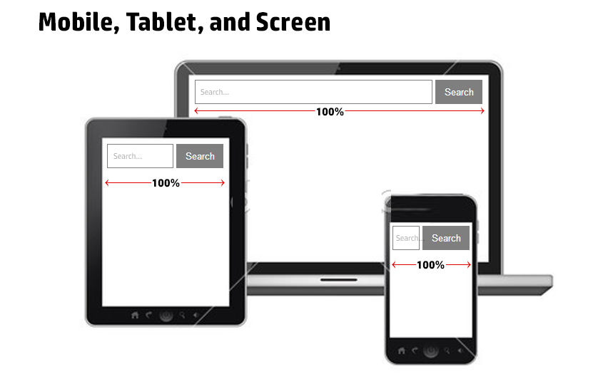
Hình 3.20. Trang web hiển thị trên các cỡ màn hình khác nhau
💡 Giải thích khái niệm
Hiện nay, phần lớn người dùng Internet tại Việt Nam truy cập website chủ yếu bằng điện thoại thông minh, bên cạnh máy tính bảng và máy tính để bàn có kích thước màn hình rất khác nhau. Nếu một trang web được thiết kế cố định chỉ đẹp trên máy tính (ví dụ cố định width: 1200px), khi mở trên điện thoại màn hình chỉ rộng 375px, người dùng sẽ phải phóng to, kéo ngang liên tục để đọc — trải nghiệm rất kém. Thiết kế web đáp ứng (Responsive Web Design) là phương pháp thiết kế giúp một trang web tự động thay đổi bố cục, kích thước chữ, số cột hiển thị... để phù hợp với từng kích thước màn hình, chỉ với một bộ mã nguồn HTML/CSS duy nhất. Đây cũng là yếu tố quan trọng trong việc xếp hạng tìm kiếm của Google (chính sách Mobile-first Indexing), nghĩa là các trang không đáp ứng tốt trên di động thường bị xếp hạng thấp hơn.

Thẻ meta viewport
💡 Giải thích khái niệm
Theo mặc định, khi mở một trang web thiết kế cho máy tính trên điện thoại, trình duyệt di động thường tự thu nhỏ toàn bộ trang lại để hiển thị vừa màn hình (giả lập màn hình rộng khoảng 980px), khiến chữ trở nên rất nhỏ và khó đọc. Thẻ meta viewport báo cho trình duyệt biết hãy hiển thị trang đúng theo chiều rộng thực tế của thiết bị, là điều kiện tiên quyết bắt buộc phải có trong <head> của mọi trang web hiện đại trước khi áp dụng bất kỳ kỹ thuật responsive nào khác.

<head>
<meta charset="UTF-8">
<meta name="viewport" content="width=device-width, initial-scale=1.0">
<title>Đoàn Thanh niên Học viện TTNVN</title>
</head>
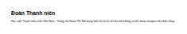
Hình 2.17. Không có meta viewport: trang bị thu nhỏ
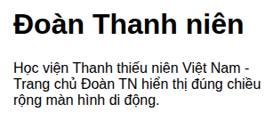
Hình 3.21. Có meta viewport: hiển thị đúng kích thước
Giải thích đoạn mã <meta name="viewport" content="width=device-width, initial-scale=1.0">:
- name="viewport": Khai báo với trình duyệt rằng đoạn mã này sẽ điều chỉnh khung hình hiển thị (viewport) của trang web.
- content="width=device-width": Đặt chiều rộng của trang web bằng đúng chiều rộng màn hình của thiết bị. Nhờ đó, trang web sẽ không bị tràn hay thu nhỏ bất thường khi xem trên điện thoại.
- initial-scale=1.0": Đặt mức độ phóng to/thu nhỏ (zoom) ban đầu là 100% khi người dùng mới tải xong trang web.

Media Query — viết CSS riêng cho từng kích thước màn hình
💡 Giải thích khái niệm
Media Query cho phép khai báo một khối CSS chỉ áp dụng khi màn hình thỏa mãn điều kiện về kích thước (hoặc một số đặc điểm khác). Đây là công cụ trung tâm của thiết kế đáp ứng. Nhờ Media Query, cùng một trang HTML có thể hiển thị 3 cột trên máy tính, 2 cột trên máy tính bảng, và 1 cột trên điện thoại — chỉ bằng cách thay đổi CSS mà không cần viết lại HTML.
Cú pháp cơ bản:
@media (max-width: 768px) {
/* CSS chỉ áp dụng khi màn hình rộng tối đa 768px */
}
Ví dụ: menu điều hướng của trang Đoàn Thanh niên hiển thị nằm ngang trên máy tính, nhưng chuyển thành xếp dọc trên điện thoại để tránh bị chật:
.menu-doan {
display: flex;
flex-direction: row;
}
@media (max-width: 768px) {
.menu-doan {
flex-direction: column;
}
}
Hình 3.22. Menu ngang trên màn hình máy tính
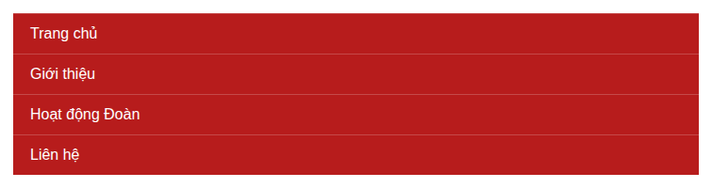
Hình 3.23. Menu chuyển thành cột dọc trên điện thoại
Ví dụ nâng cao: kết hợp Media Query với CSS Grid để thay đổi số cột hiển thị danh sách sự kiện tùy theo kích thước màn hình:
.danh-sach-su-kien {
display: grid;
grid-template-columns: repeat(3, 1fr);
gap: 16px;
}

@media (max-width: 992px) {
.danh-sach-su-kien { grid-template-columns: repeat(2, 1fr); }
}

@media (max-width: 576px) {
.danh-sach-su-kien { grid-template-columns: 1fr; }
}
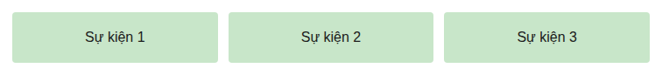
▲
Hình 3.24. Ba cột trên máy tính
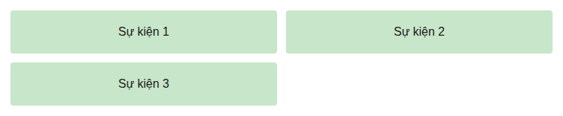
Hình 3.25. Hai cột trên máy tính bảng
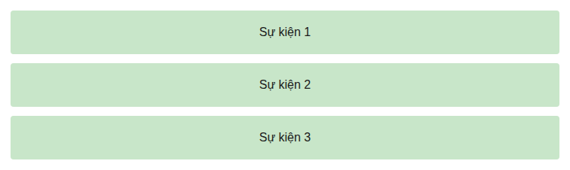
Hình 3.26. Một cột trên điện thoại
Giải thích code:
- Khi kích thước màn hình lớn hơn 992px, chưa có khối media query nào kích hoạt nên mã grid-template-columns: repeat(3, 1fr); là khối duy nhất chạy sẽ tạo 3 cột.
- Khi kích thước màn hình ở mức lớn hơn 576px và nhỏ hơn hoặc bằng 992px, khối media query thứ nhất kích hoạt. Cả dòng grid-template-columns: repeat(3, 1fr); và dòng grid-template-columns: repeat(2, 1fr); đều hoạt động và cùng can thiệp vào thuộc tính grid-template-columns, khi này dòng grid-template-columns: repeat(2, 1fr); viết ở dưới nên sẽ ưu tiên hơn và đè dòng grid-template-columns: repeat(3, 1fr);, kết quả là grid sẽ tạo ra 2 cột
- Khi kích thước màn hình ở mức nhỏ hơn hoặc bằng 576px, cả 3 khối code đều kích hoạt nhưng do tính chất đè nhau của mã css dẫn đến khối grid-template-columns: 1fr; có độ ưu tiên cao nhất, grid sẽ chỉ tạo 1 cột

Ngoại trừ từ khóa max-width (áp dụng cho màn hình rộng từ cỡ bao nhiêu trở xuống), còn có thể dùng các từ khóa:
- min-width: từ màn hình rộng cỡ bao nhiêu trở lên
- min-height: từ màn hình cao cỡ bao nhiêu trở lên
- Max-height: từ màn hình cao cỡ bao nhiêu trở xuống
- orientation: portrait áp dụng cho màn hình dọc
- orientation: landscape áp dụng cho màn hình ngang
- …
Có thể kết hợp các điều kiện lại thành điều kiện phức tạp hơn bằng từ khóa and hay or , ví dụ: @media (min-width: 600px) and (max-width: 1200px)

Nguyên tắc thiết kế Mobile-first
💡 Giải thích khái niệm
Mobile-first là một chiến lược thiết kế trong đó CSS mặc định (không nằm trong bất kỳ Media Query nào) được viết trước tiên cho màn hình điện thoại — màn hình nhỏ nhất, đơn giản nhất — sau đó dùng Media Query với điều kiện min-width để bổ sung, mở rộng thêm bố cục khi màn hình lớn dần lên (máy tính bảng, rồi máy tính). Đây là cách tiếp cận ngược lại với cách làm truyền thống (Desktop-first: viết CSS cho máy tính trước, sau đó dùng max-width để thu nhỏ dần lại cho điện thoại), và được xem là chuẩn hiện đại được khuyến nghị bởi vì: ưu tiên đúng vào nhóm người dùng đông nhất (di động), buộc người thiết kế tập trung vào nội dung quan trọng nhất trước, và thường cho mã CSS gọn hơn vì màn hình nhỏ có ít bố cục phức tạp cần xử lý.

/* Mặc định: dành cho điện thoại (màn hình nhỏ nhất) */
.danh-sach-su-kien {
display: grid;
grid-template-columns: 1fr;
gap: 12px;
}

/* Mở rộng cho máy tính bảng trở lên */
@media (min-width: 577px) {
.danh-sach-su-kien { grid-template-columns: repeat(2, 1fr); }
}

/* Mở rộng cho máy tính trở lên */
@media (min-width: 993px) {
.danh-sach-su-kien { grid-template-columns: repeat(3, 1fr); }
}
Hình 3.27. Hiển thị 1 cột trên màn hình điện thoại
Chú ý: Mobile-first còn được hiểu là chiến lược thiết kế giao diện ưu tiên hiển thị trên điện thoại thông minh trước rồi mới tính đến các màn hình cỡ lớn hơn (do ngày nay tỉ lệ trang web được hiển thị trên điện thoại thông minh chiếm áp đảo hơn).
BÀI TẬP
- Thêm thẻ meta viewport chuẩn vào tất cả các trang HTML đã xây dựng ở các chương trước, kiểm tra lại hiển thị bằng chế độ giả lập thiết bị di động (Device Toolbar) trong công cụ DevTools của trình duyệt.
- Viết Media Query để bảng danh sách Ban Chấp hành chi đoàn (Chương 5) tự động thu gọn: trên điện thoại chỉ hiển thị 2 cột quan trọng (Họ tên, Chức vụ), ẩn các cột còn lại.
- Thiết kế lại trang chủ Đoàn Thanh niên theo nguyên tắc mobile-first: viết CSS mặc định cho điện thoại trước, sau đó dùng min-width để mở rộng bố cục cho máy tính bảng và máy tính.
CÂU HỎI TRẮC NGHIỆM
Câu 1. Thẻ meta viewport có vai trò gì trong thiết kế responsive?
A. Tăng tốc độ tải trang
B. Báo cho trình duyệt hiển thị trang đúng theo chiều rộng thực của thiết bị
C. Mã hóa dữ liệu trang web
D. Kiểm tra lỗi cú pháp HTML
Câu 2. Cú pháp nào dùng để viết CSS chỉ áp dụng khi màn hình rộng tối đa 768px?
A. @screen (max-width: 768px) {}
B. @media (max-width: 768px) {}
C. @responsive (768px) {}
D. @viewport (max: 768px) {}
Câu 3. Trong chiến lược Mobile-first, CSS mặc định (ngoài Media Query) được viết dành cho đối tượng nào?
A. Máy tính để bàn màn hình lớn
B. Máy in
C. Điện thoại di động (màn hình nhỏ nhất)
D. Máy tính bảng
Câu 4. Trong chiến lược Mobile-first, người thiết kế thường dùng điều kiện nào của Media Query để mở rộng bố cục cho màn hình lớn hơn?
A. max-width
B. min-width
C. device-width
D. max-height
Câu 5. Vì sao Google ưu tiên các trang web có thiết kế đáp ứng tốt trên di động?
A. Vì Google chỉ index các trang responsive
B. Vì chính sách Mobile-first Indexing của Google ưu tiên đánh giá trải nghiệm trên di động
C. Vì trang responsive luôn có ít chữ hơn
D. Không có lý do liên quan đến SEO
Đáp án: 1-B 2-B 3-C 4-B 5-B

Hiệu ứng chuyển động: CSS Transition và Animation
MỤC TIÊU
- Hiểu vai trò của hiệu ứng chuyển động trong trải nghiệm người dùng (UX) hiện đại.
- Sử dụng thuộc tính transition để tạo chuyển động mượt mà khi trạng thái CSS thay đổi.
- Sử dụng transform để biến đổi hình học (phóng to, xoay, di chuyển) một phần tử.
- Sử dụng @keyframes và animation để tạo chuyển động lặp lại nhiều bước, không cần JavaScript.
- Vận dụng tạo hiệu ứng cho nút bấm, thẻ sự kiện trên trang Đoàn Thanh niên.

Vì sao cần hiệu ứng chuyển động?
💡 Giải thích khái niệm
Trong các chương trước, khi thay đổi trạng thái của một phần tử (ví dụ đổi màu nền khi rê chuột qua bằng :hover), sự thay đổi diễn ra ngay lập tức, đột ngột. Các website hiện đại thường mong muốn sự thay đổi đó diễn ra mượt mà theo thời gian (ví dụ màu chuyển dần trong 0.3 giây) để tạo cảm giác tinh tế, chuyên nghiệp và giúp người dùng dễ nhận biết sự thay đổi đang xảy ra. Đây được gọi là hiệu ứng chuyển động (motion/animation) trong CSS — một phần không thể thiếu của thiết kế giao diện (UI/UX) hiện đại, và có thể thực hiện hoàn toàn bằng CSS, không cần viết mã JavaScript.

Thuộc tính transition
Transition cho phép khai báo rằng khi một thuộc tính CSS thay đổi giá trị (thường do :hover, :focus, hoặc do JavaScript thay đổi class), quá trình thay đổi đó sẽ diễn ra dần dần trong một khoảng thời gian, theo một kiểu chuyển động (đều, nhanh dần, chậm dần...) nhất định.
Cú pháp:
transition: <thuộc-tính> <thời-gian> <kiểu-chuyển-động>;
Ví dụ: nút Đăng ký tham gia tình nguyện đổi màu mượt mà khi người dùng rê chuột qua:
.btn-dang-ky {
background-color: #B71C1C;
color: white;
padding: 12px 24px;
border-radius: 6px;
transition: background-color 0.3s ease, transform 0.3s ease;
}

.btn-dang-ky:hover {
background-color: #7F0000;
transform: scale(1.05);
}
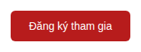
Hình 3.28.. Nút ở trạng thái bình thường
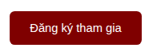
Hình 3.29.. Nút phóng to và đổi màu mượt khi hover
Giải thích code: dòng transition: background-color 0.3s ease, transform 0.3s ease; có tác dụng chỉ định:
- Thuộc tính background-color sẽ bị đổi màu (bởi đoạn css hover bên dưới) trong 0.3s.
- Thuộc tính transform sẽ làm thay đổi hình học (bởi đoạn css hover bên dưới) trong 0.3s.
- Chữ ease cho biết nhịp điệu biến đổi sẽ bắt đầu hơi chậm, nhanh ở giữa và đến cuối lại chậm để có cảm giác mượt mà. Ngoài ease còn có các dạng khác là linear, ease-in, ease-out, ease-in-out

Thuộc tính transform
💡 Giải thích khái niệm
Transform cho phép biến đổi hình học của một phần tử — phóng to/thu nhỏ, xoay, di chuyển, nghiêng — mà không làm ảnh hưởng đến bố cục của các phần tử xung quanh (khác với việc thay đổi trực tiếp width/height hoặc margin có thể làm xô lệch các phần tử lân cận). Đây là lý do transform thường được dùng kết hợp với transition để tạo hiệu ứng hover mượt mà, phổ biến nhất trên các thẻ sự kiện, thẻ sản phẩm của website hiện đại.
Ví dụ: thẻ sự kiện “Mùa hè xanh” phóng to nhẹ và đổ bóng đậm hơn khi được rê chuột qua, tạo cảm giác "nổi lên":
.the-su-kien {
box-shadow: 0 2px 6px rgba(0,0,0,0.15);
transition: transform 0.25s ease, box-shadow 0.25s ease;
}

.the-su-kien:hover {
transform: translateY(-6px) scale(1.03);
box-shadow: 0 8px 16px rgba(0,0,0,0.25);
}
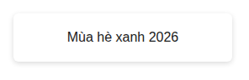
Hình 3.30. Thẻ sự kiện ở trạng thái bình thường
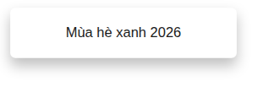
Hình 3.31. Thẻ nổi lên với bóng đổ đậm hơn khi hover
Giải thích code transform: translateY(-6px) scale(1.03); yêu cầu thực hiện 2 phép biến đổi hình học sau đồng thời:
- translateY(-6px): dịch chuyển theo trục y (trục thẳng đứng) hướng lên (do tham số là số âm) 6px
- scale(1.03): phóng to gấp 1.03 lần
=> Tổng hợp lại là vừa nổi lên và phóng to, kết hợp với transition để hiệu ứng chạy mượt mà từ từ

@keyframes và animation — chuyển động nhiều bước
💡 Giải thích khái niệm
Transition chỉ hỗ trợ chuyển động giữa hai trạng thái (ban đầu và sau khi hover/thay đổi). Khi cần một chuyển động phức tạp hơn — gồm nhiều bước diễn ra tuần tự, có thể lặp lại vô hạn lần mà không cần một sự kiện kích hoạt như hover — CSS cung cấp @keyframes để định nghĩa các bước của chuyển động (ví dụ tại 0%, tại 50%, tại 100% phần tử ở trạng thái nào), sau đó gán vào phần tử bằng thuộc tính animation.
Ví dụ: hiệu ứng nhấp nháy nhẹ (pulse) cho huy hiệu “Đang tuyển thành viên” nhằm thu hút sự chú ý của người xem trang:
@keyframes nhap-nhay {
0% { opacity: 1; transform: scale(1); }
50% { opacity: 0.6; transform: scale(1.1); }
100% { opacity: 1; transform: scale(1); }
}

.huy-hieu-tuyen-thanh-vien {
animation: nhap-nhay 1.5s infinite;
}
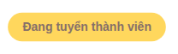
Hình 3.32. Huy hiệu đang chạy hiệu ứng nhấp nháy (pulse)
Giải thích code:
- Đoạn @keyframes chỉ định hiệu ứng này tên là nhap-nhay, khởi điếm sẽ có opacity là 1 và độ phóng to là 1 (dòng 0%). Ở thời điểm giữa quá trình thì opacity là 0.6 và độ phóng to là 1.1 (dòng 50%). Đến cuối cùng thì opacity là 1 và độ phóng to là 1 (dòng 100%).
- Đoạn animation: nhap-nhay 1.5s infinite; yêu cầu chạy hiệu ứng nhap-nhay trong 1.5s, từ infinite nghĩa là lặp lại vô hạn, có thể thay thế từ này bằng một con số để chỉ định lặp bao nhiêu lần.
BÀI TẬP
- Thêm hiệu ứng transition cho toàn bộ các liên kết trong menu điều hướng của trang Đoàn Thanh niên: đổi màu chữ mượt mà trong 0.2 giây khi rê chuột qua.
- Sử dụng transform: scale() kết hợp transition để tạo hiệu ứng phóng to nhẹ cho logo Học viện khi rê chuột qua.
- Sử dụng @keyframes và animation để tạo hiệu ứng huy hiệu "MỚI" nhấp nháy liên tục, gắn cạnh các sự kiện Đoàn mới đăng trong danh sách hoạt động.
CÂU HỎI TRẮC NGHIỆM
Câu 1. Thuộc tính transition dùng để làm gì?
A. Đổi màu chữ ngay lập tức
B. Làm cho sự thay đổi giá trị của một thuộc tính CSS diễn ra mượt mà theo thời gian
C. Tạo bố cục lưới nhiều cột
D. Kiểm tra lỗi CSS
Câu 2. Hàm transform nào dùng để phóng to một phần tử lên 110%?
A. scale(1.1)
B. rotate(1.1)
C. translate(1.1)
D. resize(1.1)
Câu 3. Vì sao nên dùng transform để tạo hiệu ứng phóng to thay vì thay đổi trực tiếp width/height?
A. Vì transform nhanh hơn và không ảnh hưởng bố cục của các phần tử xung quanh
B. Vì width/height không hoạt động trên trình duyệt di động
C. Vì transform không cần đơn vị đo
D. Không có sự khác biệt nào
Câu 4. @keyframes dùng để làm gì trong CSS?
A. Định nghĩa các bước của một chuyển động animation phức tạp
B. Định nghĩa biến CSS
C. Định nghĩa breakpoint cho responsive
D. Định nghĩa font chữ
Câu 5. Giá trị infinite trong thuộc tính animation có ý nghĩa gì?
A. Animation chạy 1 lần rồi dừng
B. Animation lặp lại vô hạn lần
C. Animation chạy chậm dần rồi dừng
D. Animation chỉ chạy khi hover
Đáp án: 1-B 2-A 3-A 4-A 5-B

JAVASCRIPT

Giới thiệu JavaScript và cú pháp cơ bản
MỤC TIÊU
- Hiểu vai trò của JavaScript trong tam giác công nghệ HTML - CSS - JavaScript của web hiện đại.
- Biết ba cách nhúng JavaScript vào một trang HTML.
- Sử dụng đúng biến let, const và phân biệt được với var.
- Nắm được các kiểu dữ liệu cơ bản và toán tử thường dùng trong JavaScript.
- Sử dụng console.log để kiểm tra, gỡ lỗi một đoạn script đơn giản.

Vai trò của JavaScript trong phát triển web hiện đại
💡 Giải thích khái niệm
Như ta đã biết, HTML đã được dùng để dựng khung nội dung (cấu trúc), CSS được dùng để trang trí giao diện (trình bày). Tuy nhiên, cả HTML và CSS đều là ngôn ngữ tĩnh (static) — sau khi trình duyệt tải trang xong, nội dung và giao diện sẽ giữ nguyên, không thể tự thay đổi để phản hồi lại hành động của người dùng như bấm nút, nhập liệu, cuộn trang, hay tự lấy dữ liệu mới từ máy chủ mà không cần tải lại cả trang.
JavaScript là ngôn ngữ lập trình chạy được trực tiếp trên trình duyệt, bổ sung khả năng thứ ba còn thiếu: hành vi (behavior) — khả năng phản hồi động, tương tác, xử lý logic. Ba công nghệ HTML (cấu trúc), CSS (trình bày) và JavaScript (hành vi) cùng nhau tạo thành nền tảng không thể thiếu của mọi trang web hiện đại: một trang thông tin Đoàn Thanh niên có thể dùng HTML để hiển thị danh sách sự kiện, CSS để trình bày đẹp mắt và có hiệu ứng, và JavaScript để xử lý khi người dùng bấm nút “Đăng ký tham gia”, kiểm tra biểu mẫu trước khi gửi, hoặc tự động cập nhật danh sách sự kiện mới nhất.

Đặc điểm của JavaScript
JavaScript là ngôn ngữ lập trình “thông dịch” (chữ Script trong tên phản ánh mang ý nghĩa nó là ngôn ngữ kịch bản, phần lớn ngôn ngữ kịch bản đều là thông dịch), tức là máy tính đọc dòng code nào sẽ thực hiện luôn dòng code đó chứ không dịch toàn bộ mã nguồn thành chương trình rồi mới chạy (ví dụ C++)
JavaScript được tải về trình duyệt cùng với HTML, CSS và chạy trên trình duyệt của người dùng. Điều này giúp tận dụng khả năng của máy client, server sẽ không cần gánh chi phí chạy code.
JavaScript ban đầu được thiết kế để can thiệp vào html, css của trang web nhờ đó thay đổi hiển thị của trang web trên màn hình, cho phép tương tác với người dùng một cách tự do hơn rất nhiều so với khả năng có sẵn của html, css.
JavaScript hiện được phát triển thành một ngôn ngữ mạnh, có hệ sinh thái và ứng dụng rất rộng (thậm chí ra ngoài mảng web).
JavaScript là ngôn ngữ rất “lỏng lẻo” nếu so với các ngôn ngữ cổ điển như C++, Java, C#. Điều này là điểm mạnh của JavaScript với quan điểm "Thà chạy sai còn hơn làm ngưng trang web"

Ba cách nhúng JavaScript vào tài liệu HTML
Tương tự ba cách nhúng CSS đã học ở Chương 2 (nội tuyến, bên trong, bên ngoài), JavaScript cũng có ba cách nhúng vào trang HTML với nguyên tắc tương tự:
Cách nhúng | Đặc điểm
Nội tuyến (inline) | Viết trực tiếp trong thuộc tính onclick, onchange... của thẻ HTML. Chỉ nên dùng cho thử nghiệm nhanh.
Bên trong (thẻ <script>) | Đặt trong thẻ <script> ngay trong tài liệu HTML, thường trước thẻ đóng </body>.
Bên ngoài (tệp .js riêng) | Mã JavaScript đặt trong một tệp .js riêng, liên kết vào HTML bằng thuộc tính src của thẻ <script>. Đây là cách được khuyên dùng, giống nguyên tắc đã học với tệp CSS ngoài.
Ví dụ cách nhúng bên ngoài — cách chuẩn mực nhất, giúp tách biệt rõ nội dung (HTML), trình bày (CSS) và hành vi (JavaScript) thành ba tệp riêng, dễ bảo trì:
<!DOCTYPE html>
<html>
<head>
<title>Chi đoàn Khoa Công nghệ và Ngoại ngữ</title>
<link rel="stylesheet" href="doanthanhnien.css">
</head>
<body>
<h1>Chào mừng đoàn viên mới!</h1>
<script src="doanthanhnien.js"></script>
</body>
</html>

// Nội dung tệp doanthanhnien.js
console.log("Trang Chi đoàn Khoa CNTT đã tải xong!");
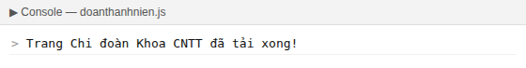
Hình 4.1. Console hiển thị dòng log khi trang tải xong
Ghi chú 1: lệnh console.log là lệnh in cái gì đó ra màn hình console. Trên trình duyệt bạn cần mở chức năng sửa lỗi mới thấy được màn hình console. Người dùng bình thường sẽ không bao giờ nhìn thấy kết quả của lệnh console.log trên giao diện trang web
Chú ý 2: bạn có nhiều cách để chạy mã JS phục vụ việc học. Có thể mở trực tiếp cửa sổ debug của trình duyệt (thường là nhấn phím F12), gõ mã trong tab console để chạy. Cách khác là dùng luôn các trang lập trình online ví dụ https://www.programiz.com/javascript/online-compiler hay các công cụ lập trình khác.

Biến (variable) và kiểu dữ liệu
💡 Giải thích khái niệm
Biến dùng để lưu trữ dữ liệu tạm thời trong quá trình chạy script, ví dụ lưu tên đoàn viên, số lượng thành viên câu lạc bộ. JavaScript hiện có 3 từ khóa khai báo biến: var (cách khai báo cũ, từ những phiên bản đầu của JavaScript, hiện nay không còn khuyến khích dùng vì dễ gây lỗi phạm vi biến - scope); let (khai báo biến có thể thay đổi giá trị sau này, chuẩn ES6 hiện đại); const (khai báo hằng số, giá trị không thể gán lại sau khi khai báo). Quy tắc hiện đại được khuyến nghị: ưu tiên dùng const cho mọi giá trị không thay đổi, chỉ dùng let khi biết chắc giá trị sẽ được cập nhật lại, và tránh dùng var trong mã nguồn mới.

const tenChiDoan = "Chi đoàn Khoa Công nghệ và Ngoại ngữ";
let soDoanVien = 120;
soDoanVien = 125; // hợp lệ vì dùng let

// tenChiDoan = "Chi đoàn khác"; // LỖI vì tenChiDoan là const
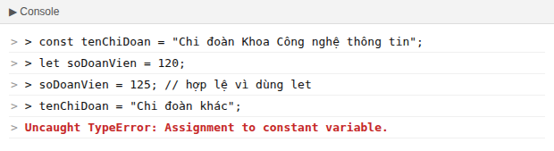
Hình 4.2. Gán lại giá trị const gây lỗi trong Console
Các kiểu dữ liệu cơ bản
Kiểu dữ liệu | Ví dụ
String (chuỗi) | "Đoàn Thanh niên Học viện TTNVN"
Number (số) | 120, 3.5
Boolean (đúng/sai) | true, false
Array (mảng) | ["Mùa hè xanh", "Hiến máu nhân đạo"]
Object (đối tượng) | { ten: "Nguyễn Văn A", chucVu: "Bí thư" }
null | Giá trị rỗng
undefined | Các biến được khai báo mà không gán giá trị đầu sẽ tự động được hiểu là undefined cho đến khi nó được gán giá trị

Chú ý 1: mã nguồn JavaScript (JS) không yêu cầu phải có dấu chấm phẩy “;” ở cuối dòng nên có thể không gõ chấm phẩy code vẫn chạy tốt. Một số khuyến nghị vẫn đề nghĩ gõ dấu chấm phẩy để code dễ đọc hơn.
Chú ý 2: cách viết ghi chú (comment) trong code của JS giống đa số các ngôn ngữ khác. Nếu ghi chú trên một dòng thì dùng “//”, nếu ghi chú một đoạn thì dùng “/*” và “*/”
Chú ý 3: với dữ liệu kiểu mảng và object khi khai báo biến dạng const, bạn không được gán lại lần nữa sau đó nhưng việc sửa các phần tử, trường bên trong thì vẫn được phép, ví dụ:
const person = { name: “Nguyen Van A”, age: 32 };
person.age = 40 // lệnh này không gây lỗi
person = { x: 1, y: 2 } // lệnh này sẽ gây lỗi

Kiểu dữ liệu string
Có 3 cách khai báo string trong JS:
// 1. Ngoặc đơn (Single quotes)
let str1 = 'Xin chào!';

// 2. Ngoặc kép (Double quotes)
let str2 = "JavaScript rất thú vị";

// 3. Template Literal (Dấu huyền / Backtick `) - Hiện đại và linh hoạt nhất
let name = "An";
let str3 = `Chao bạn ${name}, chúc bạn 1 ngày tốt lành!`;

Chú ý: cách dùng dấu nháy đơn hoặc nháy kép chỉ cho khai báo trên một dòng. Cách dùng dấu huyền thì cho phép khai báo chuỗi text nhiều dòng.

Có thể dùng toán tử cộng để nối chuỗi nhưng toán hạng đầu tiên phải là kiểu string.
let str1 = 'Xin chào!';
str1 = str1 + 120 // kết quả str1 trở thành “Xin chào!120”
Nối chuỗi bằng Template Literal được đánh giá là linh hoạt hơn do có thể đặt bất kì biến, biểu thức nào trong đoạn ${ }, có thể xuống dòng bên trong ${ } mà không làm ảnh hưởng.
Một số hàm mà JS cung cấp sẵn cho kiểu string là
Thao tác | Ví dụ | Kết quả
Độ dài chuỗi | "JavaScript".length | 10
Truy cập ký tự | "Hello"[0] hoặc | ‘H’
Chuyển chữ hoa | "js".toUpperCase() | ‘JS’
Chuyển chữ thường | "jS".toLowerCase() | ‘js’
Cắt chuỗi từ vị trí x, lấy y kí tự | "JavaScript".slice(0, 4) | 'Java'
Tìm kiếm | "Hello World".includes("World") | true
Thay thế | "Xanh đỏ".replace("Xanh", "Vàng") | 'Vàng đỏ'
Tách chuỗi thành Mảng | "A,B,C".split(",") | ['A', 'B', 'C']
Cắt khoảng trắng dư thừa ở đầu và cuối | " hi hi ".trim() | ‘hi hi’
…
Tham khảo danh sách đầy đủ ở https://www.w3schools.com/js/js_string_methods.asp
Kí tự đặc biệt: nếu muốn hiển thị ký tự \, nháy đơn, nháy kép trong chuỗi bạn cần điền thêm 1 dấu ‘\’ vào trước ký tự đó để JS hiểu ký tự tiếp theo không phải ký tự đánh dấu kết thúc chuỗi, ví dụ:
let text = "Cầu thủ được gọi là \"CR7\" là Cristiano Ronaldo.";

Ký tự xuống dòng là \n

Kiểu dữ liệu mảng
Mảng của JS không yêu cầu các phần tử của mảng phải cùng kiểu, hoàn toàn có thể khi báo các phần tử khác kiểu, thậm chí chứa mảng khác bên trong. Ví dụ
const arr = [ ‘hello’, 123, null, [4, 5, 6]]
JS cung cấp sẵn một tập các hàm để thao tác với mảng, dưới đây là liệt kê một số hàm hay dùng nhất (bảng dưới dùng biến arr trong ví dụ trên để tính toán)
Thao tác | Ví dụ | Kết quả
Truy cập phần tử | arr[0] | ‘hello’
Lấy số phần tử | arr.length | 4
Thêm phần tử vào cuối | arr.push(10) | arr trở thành [ ‘hello’, 123, null, [4, 5, 6], 10]
Thêm phần tử vào đầu | arr.unshift (10) | arr trở thành [ 10, ‘hello’, 123, null, [4, 5, 6]]
Xóa phần tử cuối | arr.pop() | arr trở thành [ ‘hello’, 123, null]
Xóa phần tử đầu | arr.shift() | arr trở thành [123, null, [4, 5, 6]]
map, filter, find, some, every, slice, splice, sort, include …
Tham khảo danh sách đầy đủ ở https://www.w3schools.com/js/js_array_methods.asp

Kiểu dữ liệu Object
Kiểu Object lưu dữ liệu theo kiểu các cặp key - value. Trong đó value có thể là bất cứ kiểu dữ liệu gì.
const user = {
name: "Thanh",
age: 37,
job: "Frontend Developer",
isMarried: true,
};
Truy cập thuộc tính bằng dấu chấm hoặc []
console.log(user.name); // Thanh
console.log(user["age"]); // 37
user.age = 40;
Xóa thuộc tính trong object
delete user.age;
Copy các thuộc tính của một Object khác bằng toán tử …
const userB = { …user, address: “Hanoi” }
Chú ý: Object là kiểu tham chiếu, so sánh 2 object bằng toán tử == hay === sẽ không đúng nghĩa là so sánh các thuộc tính của chúng
const a = { name: "Tom" };
const b = { name: "Tom" };
console.log(a === b); // in ra false

Toán tử và biểu thức
JavaScript hỗ trợ đầy đủ các toán tử số học (+, -, *, /), so sánh (===, !==, >, <), và logic (&&, ||, !) tương tự các ngôn ngữ lập trình phổ biến khác.
const namKetNap = 2023;
const namHienTai = 2026;
const soNamLaDoanVien = namHienTai - namKetNap;

const duDieuKienThiDua = soNamLaDoanVien >= 2 && soDoanVien > 100;
console.log(soNamLaDoanVien); // 3
console.log(duDieuKienThiDua); // true
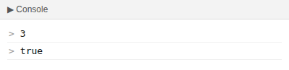
Hình 4.3. Kết quả toán tử số học và logic trong Console
Chú ý 1: JS không phân biệt kiểu số nguyên (integer) hay số thực (float) mà gọi chung là kiểu number, do đó phép chia “/” sẽ không bao giờ xảy ra theo kiểu chia lấy phần nguyên như C++ . ví dụ: 5/2 trong JS sẽ là 2.5, còn trong C++ sẽ là 2
Chú ý 2: toán tử === (3 dấu bằng) mang ý nghĩa so sánh bằng một cách nghiêm ngặt, chỉ trả lại true nếu 2 vế cùng kiểu và cùng giá trị, toán tử == (2 dấu bằng) thì chỉ yêu cầu cùng giá trị là sẽ trả lại true
console.log(3 === “3”); // false
console.log(3 == “3”); // true
Chú ý 3: phép toán logic && và || trong JS không hoàn toàn giống C++, bạn có thể lấy hai biến không phải kiểu boolean và kết hợp bằng phép toán so sánh, chúng sẽ trả lại một giá trị không nhất định là kiểu boolean
Phép toán a && b sẽ trả lại b nếu a là TRUTHY , trả lại a nếu a là FALSY (chú ý là sẽ trả lại a hoặc b chứ không chắc chắn là true/false như C++)
FALSY là các giá trị mà JS coi là false gồm : false, 0, null, chuỗi rỗng (không có bất cứ kí tự nào kể cả khoảng trắng), null, undefined, NaN
TRUTHY là các giá trị mà JS coi là true, các giá trị không phải FALSY thì đều được coi là TRUTHY
console.log(3 && “hello”); // “hello”
console.log(null && true); // null
console.log(true && true); // true
Phép toán a || b sẽ trả lại a nếu a là TRUTHY , trả lại b nếu a là FALSY (chú ý là sẽ trả lại a hoặc b chứ không chắc chắn là true/false như C++)
console.log(3 || “hello”); // 3
console.log(null || true); // true
console.log(true || true); // true

console.log và việc gỡ lỗi (debug)
💡 Giải thích khái niệm
console.log() là lệnh in giá trị ra tab Console của công cụ DevTools mà không hiển thị ra giao diện trang web. Đây là công cụ gỡ lỗi (debug) cơ bản và quan trọng nhất khi học JavaScript: bất cứ khi nào script không hoạt động như mong đợi, việc chèn thêm console.log tại các bước trung gian để kiểm tra giá trị biến là cách nhanh nhất để tìm ra vấn đề, trước khi cần dùng đến các công cụ gỡ lỗi phức tạp hơn.

4.1.10 Khai báo hàm
Hàm trong JS được khai báo dưới từ khóa function, còn các ngữ pháp và cách sử dụng thì tương tự các ngôn ngữ truyền thống
function add(a, b) {
return a + b;
}
console.log(add(3,5)); // in ra 8
BÀI TẬP
- Tạo một tệp doanthanhnien.js riêng, viết các biến const lưu tên chi đoàn, số lượng đoàn viên, và một mảng lưu danh sách 3 hoạt động phong trào; in toàn bộ các biến này ra Console bằng console.log.
- Viết đoạn script tính số năm còn lại đến khi chi đoàn tổ chức Đại hội tiếp theo (giả sử Đại hội gần nhất là năm 2024, nhiệm kỳ 5 năm), in kết quả ra Console.
- Giải thích bằng lời (không cần code) sự khác biệt giữa var, let và const; cho ví dụ một tình huống nên dùng const và một tình huống nên dùng let khi quản lý thông tin đoàn viên.
CÂU HỎI TRẮC NGHIỆM
Câu 1. Trong tam giác công nghệ web hiện đại, JavaScript đóng vai trò gì?
A. Cấu trúc nội dung trang
B. Trình bày giao diện trang
C. Xử lý hành vi, tương tác động của trang
D. Lưu trữ dữ liệu trên máy chủ
Câu 2. Cách nhúng JavaScript nào được khuyên dùng nhất cho các dự án web thực tế?
A. Nội tuyến (inline) trong thuộc tính onclick
B. Bên trong thẻ <script> duy nhất chứa toàn bộ code
C. Bên ngoài, dùng tệp .js riêng liên kết qua thuộc tính src
D. Không có cách nào được khuyên dùng hơn cách nào
Câu 3. Từ khóa khai báo biến nào KHÔNG được khuyến khích sử dụng trong mã JavaScript hiện đại?
A. let
B. const
C. var
D. Cả ba đều không được khuyến khích
Câu 4. Khai báo bằng const có đặc điểm gì?
A. Giá trị có thể thay đổi tự do sau khi khai báo
B. Giá trị không thể gán lại sau khi đã khai báo
C. Chỉ dùng được cho kiểu số (Number)
D. Tương đương hoàn toàn với var
Câu 5. Lệnh console.log() dùng để làm gì?
A. Hiển thị thông báo popup cho người dùng trên trang
B. In giá trị ra tab Console của DevTools để kiểm tra, gỡ lỗi
C. Lưu dữ liệu vào máy chủ
D. Tạo hiệu ứng chuyển động CSS
Đáp án: 1-C 2-C 3-C 4-B 5-B

JavaScript và DOM — Tương tác với HTML/CSS
MỤC TIÊU
- Hiểu khái niệm DOM (Document Object Model) và mối liên hệ giữa JavaScript với HTML.
- Chọn được phần tử HTML bằng getElementById, querySelector, querySelectorAll.
- Thay đổi được nội dung, thuộc tính và class của phần tử bằng JavaScript.
- Sử dụng addEventListener để xử lý sự kiện: click, submit, input.
- Kết hợp JavaScript với CSS animation và form validation.

DOM (Document Object Model) là gì?
💡 Giải thích khái niệm
Khi trình duyệt đọc một tệp HTML, nó không chỉ hiển thị nội dung lên màn hình mà còn dựng lên trong bộ nhớ một cấu trúc dữ liệu dạng cây gọi là DOM (Document Object Model) - mỗi thẻ HTML (h1, p, div, li, form...) trở thành một node trong cây đó. JavaScript không thể trực tiếp đọc file .html, nhưng có thể đọc và thay đổi cây DOM này - và vì trình duyệt luôn đồng bộ giao diện hiển thị theo đúng trạng thái hiện tại của DOM, mọi thay đổi JavaScript thực hiện trên DOM sẽ ngay lập tức phản ánh lên màn hình. Đây chính là cơ chế giúp JavaScript có thể chạm vào từng thẻ: tiêu đề, danh sách, bảng, form... để đọc nội dung, đổi thuộc tính, thêm/xóa phần tử ngay sau khi trang đã hiển thị.

JS cung cấp một đối tượng document để truy cập các phần tử HTML của trang web. Các thao tác truy cập, thay đổi, thêm bớt thẻ đều đi qua đối tượng này. Mặc dù có thể đặt tên biến là “document” nhưng hành vi này không được khuyến khích vì dễ gây nhầm lẫn khi đọc/viết code.
Tương tự đối tượng document, JS cung cấp một đối tượng toàn cục khác là window. Đối tượng này cho phép truy cập các thông tin của trình duyệt và thực hiện một số hành vi mà trình duyệt cho phép.
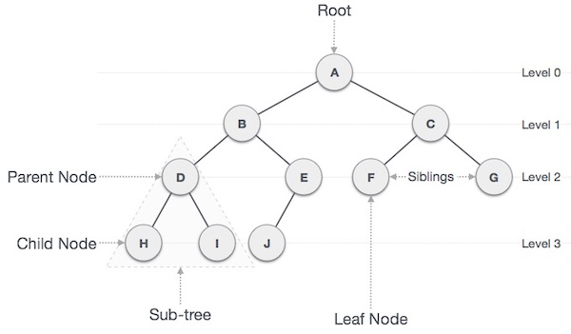
Hình 4.4. Cấu trúc dữ liệu dạng cây
DOM là một cấu trúc dạng cây (tree). Nghĩa là toàn bộ cấu trúc bắt đầu từ một nút gốc. Mỗi nút có thể không chứa nút con nào hoặc chứa nhiều nút con, nút con có thể lại chứa nút con của nó … Chú ý: mỗi nút con chỉ được có một nút cha (trừ nút gốc không có cha). Các nút không có nút con thì gọi là nút lá.
Mỗi nút trong cây DOM là một đối tượng DOM Element đại biểu cho một thẻ html, một đoạn text, đoạn comment trong html…

DOM Element
DOM Element là các nút của cây DOM do đó nó được JS cung cấp một nhóm đông đảo các phương thức và thuộc tính để thao tác với nút, dưới đây liệt kê một số phương thức và thuộc tính quan trọng

Phương thức | Công dụng
classList | Danh sách class của thẻ
createElement() | Tạo nút mới (nhưng chưa gắn vào DOM)
parentElement | Nút cha của nút
children | Danh sách nút con
append() | Gắn nút con hoặc text vào nút hiện tại
appendChild() | Gắn nút con vào nút hiện tại (chỉ gắn nút con, không gắn được text)
remove() | Xóa nút con
replaceWith() | Thay thế nút
addEventListener() | Đặt sự kiện cho nút
focus() | Giả lập hành vi focus
blur() | Giả lập hành vi blur
click() | Giả lập hành vi click vào đối tượng
clientWidth | Lấy chiều rộng của đối tượng trên màn hình
clientHeight | Lấy chiều cao của đối tượng trên màn hình
…

Tham khảo đầy đủ: https://www.w3schools.com/Jsref/dom_obj_all.asp

Chọn phần tử HTML bằng JavaScript
Phương thức | Công dụng
document.getElementById("id") | Chọn đúng một phần tử duy nhất có thuộc tính id tương ứng.
document.getElementsByClassName("example"); | Chọn tất cả các thẻ chứa class chỉ định
document.getElementsByTagName("li"); | Chọn tất cả các thẻ theo loại thẻ. Ở ví dụ này là chọn tất cả các thẻ <li>
document.querySelector("css-selector") | Chọn phần tử đầu tiên khớp với một CSS selector bất kỳ (tag, .class, #id...).
document.querySelectorAll("css-selector") | Chọn tất cả các phần tử khớp với CSS selector, trả về một danh sách (NodeList).
Điểm thú vị: cú pháp truyền vào querySelector/querySelectorAll chính là CSS selector (ví dụ h1, .the-su-kien, #madv), nên nếu đã thành thạo CSS selector, việc chọn phần tử bằng JavaScript trở nên rất tự nhiên. Ví dụ chọn tiêu đề của trang Chi đoàn để chuẩn bị thay đổi nội dung:
<h1 id="tieu-de-chidoan">Chi đoàn Khoa Công nghệ và Ngoại ngữ</h1>
const tieuDe = document.getElementById("tieu-de-chidoan");
console.log(tieuDe);
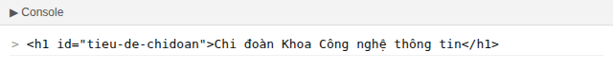
Hình 4.5. Console hiển thị phần tử DOM đã chọn được
Các phương thức chọn ở trên sẽ trả lại một đối tượng hoặc một mảng đối tượng DOM Element (nếu thực sự tìm thấy). Sau đó ta có thể dùng các phương thức, thuộc tính của DOM Element để thao tác với các đối tượng.

Thay đổi nội dung và class bằng JavaScript
Sau khi chọn được phần tử, có thể thay đổi nội dung chữ bằng textContent, thay đổi nội dung HTML (kể cả thẻ con) bằng innerHTML, và đặc biệt là thêm/xóa/chuyển đổi class CSS bằng classList - kỹ thuật quan trọng nhất để kết hợp JavaScript với các hiệu ứng CSS.
const tieuDe = document.getElementById("tieu-de-chidoan");
tieuDe.textContent = "Chi đoàn CNTT - 125 đoàn viên";
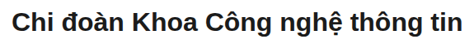
Hình 4.6. Tiêu đề trước khi đổi bằng textContent
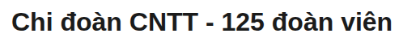
Hình 4.7. Tiêu đề sau khi đổi bằng textContent
Thuộc tính textContent cho phép lấy tất cả văn bản của phần tử (kể cả các phần tử con đang hiển thị hay bị ẩn bằng css display: none .Có thể gán giá trị cho textContent để thay đổi nội dung của phần tử
const tieuDe = document.getElementById("tieu-de-chidoan");
tieuDe.textContent = "Chi đoàn CNTT - 125 đoàn viên";

Thuộc tính innerText tương tự với textContent nhưng chỉ lấy các text đang hiển thị, sẽ không lấy text nào bị ẩn .
const tieuDe = document.getElementById("tieu-de-chidoan");
tieuDe.innerText = "Chi đoàn CNTT - 125 đoàn viên";

Thuộc tính innerHTML trả lại nội dung html của phần tử (tức là chứa cả các thẻ chứ không chỉ có text), cho phép can thiệp sâu hơn vào phần tử.
Mã trong HTML:
<div id="demo">
Hello <b>World</b>
<span style="display:none">Hidden</span>
</div>
Mã trong js:
const element = document.getElementById(“demo”);
console.log(element.innerText); // Hello World
console.log(element.textContent); // Hello World Hidden
console.log(element.innerText); // Hello <b>World</b><span style…
element.innerText = “<b>Hello</b>” // đổi text thành chữ hello in đậm bởi thẻ <b>

Thuộc tính style là thuộc tính hay dùng để can thiệp trực tiếp vào css của thẻ
const element = document.getElementById(“demo”);
element.style.color = “red”; // trực tiếp sửa màu chữ thành đỏ
element.style.backgroundColor = "blue";
element.style.fontSize = "24px";
Chú ý 1: các thuộc tính CSS tên gồm nhiều từ, khi can thiệp bằng mã JS cần ghi theo kiểu camel style. Như trong ví dụ trên background-color đổi thành backgroundColor, font-size đổi thành fontSize
Chú ý 2: ngoài thuộc tính style, tất cả các thuộc tính khác của thẻ html bạn đều có thể truy cập thông qua dấu chấm kết hợp tên thuộc tính
const element = document.getElementById(“demo”);
console.log(element.id); // “demo”

Thay đổi hiển thị bằng thuộc tính style chỉ tác động vào từng thuộc tính css cụ thể. Lập trình viên thường dùng cách khai báo các class trong file CSS, sau đó thay đổi thuộc tính class của thẻ để áp dụng hoặc loại bỏ tác dụng của các class CSS đó lên thẻ.
Kết hợp classList với hiệu ứng nhấp nháy huy hiệu đã định nghĩa bằng @keyframes ở Chương 3: bình thường huy hiệu ẩn (không có hiệu ứng), khi có sự kiện phù hợp (ví dụ còn ít suất đăng ký), JavaScript sẽ thêm class kích hoạt animation:
.huy-hieu-tuyen-thanh-vien { display: none; }
.huy-hieu-tuyen-thanh-vien.hien-thi {
display: inline-block;
animation: nhap-nhay 1.5s infinite;
}
const huyHieu = document.querySelector(".huy-hieu-tuyen-thanh-vien");
huyHieu.classList.add("hien-thi");
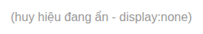
Hình 4.8. Huy hiệu đang ẩn (display:none)
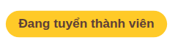
Hình 4.9. Huy hiệu hiện ra và chạy animation sau classList.add
classList cung cấp các phương thức để thay đổi class như sau:
Phương thức | Công dụng
element.classList.add("active"); | Thêm class được chỉ định
element.classList.remove("active"); | Xóa class được chỉ định
element.classList.toggle("active"); | Thêm/xóa class (đang có thì xóa, đang không có thì thêm)
element.classList.contains("active"); | Kiểm tra có đang chứa class được chỉ định không

Xử lý sự kiện với addEventListener
💡 Giải thích khái niệm
addEventListener là phương thức gắn một hàm lắng nghe () vào một phần tử, để khi một sự kiện nhất định xảy ra trên phần tử event listener đó (người dùng bấm chuột - click, gửi biểu mẫu - submit, nhập liệu - input, v.v.), hàm xử lý tương ứng sẽ tự động được gọi. Đây là cơ chế trung tâm giúp trang web phản hồi lại hành động người dùng - biến các nút bấm, biểu mẫu đã xây dựng từ chỗ chỉ đứng yên trên giao diện trở thành có thể thực sự tương tác được.
Ví dụ: xử lý sự kiện khi người dùng bấm nút Đăng ký tham gia trong phiếu đăng ký Mùa hè xanh:
<button id="btn-dang-ky">Đăng ký tham gia</button>
<p id="thong-bao"></p>
const nutDangKy = document.getElementById("btn-dang-ky");
const thongBao = document.getElementById("thong-bao");

nutDangKy.addEventListener("click", function () {
thongBao.textContent = "Cảm ơn bạn đã đăng ký tham gia Mùa hè xanh!";
thongBao.style.color = "green";
});
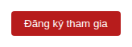
Hình 4.10. Trước khi bấm nút, thông báo còn trống
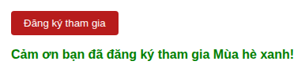
Hình 4.11. Sau khi bấm nút, thông báo xuất hiện
Chú ý: Có một cách thông dụng hơn khi xử lý sự kiện, người ta thường khai báo hàm trong file JS, sau đó kê khai hàm sẽ xử lý sự kiện ngay trong mã HTML
Mã JS:
function handleRegister() {
…
}
Trong file HTML
<button onclick="handleRegister()" >Đăng ký tham gia</button>
Ví dụ nâng cao: kết hợp JavaScript với việc kiểm tra hợp lệ đã khai báo bằng HTML5, để hiển thị thông báo lỗi tùy biến thân thiện hơn thông báo mặc định của trình duyệt khi người dùng gửi biểu mẫu đăng ký hội trại Đoàn mà chưa nhập email:
const form = document.querySelector("form");

form.addEventListener("submit", function (event) {
const email = document.querySelector('input[type="email"]').value;
if (email === "") {
event.preventDefault(); // chặn không cho gửi form
alert("Vui lòng nhập địa chỉ email trước khi đăng ký!");
}
});
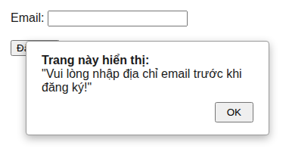
Hình 4.12. Hộp thoại cảnh báo khi bỏ trống email
Chú ý: phương thức alert( … ) là phương thức JS cung cấp sẵn, có tác dụng hiển thị một popup thông báo nội dung đã được truyền cho alert()
BÀI TẬP
- Viết script chọn phần tử <ul> danh sách câu lạc bộ (Chương 3) bằng querySelector, sau đó dùng textContent để đổi nội dung của mục <li> đầu tiên.
- Thêm nút Xem thêm vào bài viết tin tức Đoàn (Chương 8); khi bấm nút, dùng classList.toggle để ẩn/hiện phần nội dung mở rộng của bài viết.
- Viết script xử lý sự kiện submit cho biểu mẫu khảo sát ý kiến đoàn viên (Chương 4, 9): nếu người dùng chưa chọn chi đoàn trong danh sách thả xuống, chặn việc gửi form và hiển thị thông báo lỗi màu đỏ ngay trên trang (không dùng alert).
CÂU HỎI TRẮC NGHIỆM
Câu 1. DOM (Document Object Model) là gì?
A. Một ngôn ngữ lập trình mới thay thế JavaScript
B. Cấu trúc dữ liệu dạng cây mà trình duyệt dựng lên từ tài liệu HTML, cho phép JavaScript đọc và thay đổi
C. Một loại CSS Framework
D. Một định dạng tệp hình ảnh
Câu 2. Phương thức nào cho phép chọn phần tử bằng CSS selector giống cú pháp đã học ở CSS?
A. getElementById
B. querySelector
C. getElementsByTagName
D. createElement
Câu 3. Thuộc tính/phương thức nào dùng để thêm hoặc xóa một class CSS khỏi phần tử bằng JavaScript?
A. style
B. textContent
C. classList
D. innerHTML
Câu 4. addEventListener dùng để làm gì?
A. Định nghĩa một biến CSS mới
B. Gắn một hàm xử lý để tự động chạy khi một sự kiện (click, submit...) xảy ra trên phần tử
C. Tạo một phần tử HTML mới
D. Kết nối tới máy chủ cơ sở dữ liệu
Câu 5. Trong sự kiện submit của form, phương thức event.preventDefault() có tác dụng gì?
A. Xóa toàn bộ nội dung form
B. Ngăn hành động gửi form mặc định của trình duyệt để xử lý theo logic tùy biến
C. Gửi form nhanh hơn
D. Tự động điền dữ liệu vào form
Đáp án: 1-B 2-B 3-C 4-B 5-B

JavaScript hiện đại (ES6+) và Fetch API
MỤC TIÊU
- Sử dụng được arrow function và template literal theo cú pháp ES6.
- Sử dụng thành thạo các phương thức xử lý mảng hiện đại: forEach, map, filter.
- Hiểu định dạng JSON và cách JavaScript đọc/ghi dữ liệu JSON.
- Sử dụng Fetch API cơ bản để lấy dữ liệu và cập nhật giao diện mà không cần tải lại trang.
- Kết hợp Fetch API với CSS Grid để hiển thị động danh sách sự kiện Đoàn.

Arrow Function và Template Literal
💡 Giải thích khái niệm
Từ năm 2015, phiên bản ES6 của JavaScript (ES là viết tắt của ECMAScript, tên chuẩn chính thức của ngôn ngữ JavaScript) đã bổ sung nhiều cú pháp hiện đại giúp mã nguồn ngắn gọn và dễ đọc hơn so với cú pháp truyền thống. Hai bổ sung được dùng thường xuyên nhất là arrow function (hàm mũi tên) — cách viết hàm ngắn gọn hơn function truyền thống, và template literal — cách nối chuỗi và chèn biến vào chuỗi trực quan hơn hẳn so với dùng dấu + để cộng chuỗi.
So sánh cách viết hàm truyền thống và arrow function (hay gọi là hàm mũi tên) khi tính số năm là đoàn viên:
// Cách viết hàm truyền thống
function tinhSoNam(namKetNap, namHienTai) {
return namHienTai - namKetNap;
}

// Cách viết bằng arrow function (ES6)
const tinhSoNam = (namKetNap, namHienTai) => {
return namHienTai - namKetNap;
}
Hàm viết kiểu arrow function có một số quy tắc viết tắt cần nhớ để tránh bị “bỡ ngỡ” với một số trường hợp “lạ” như sau:
Nếu phần tham số của hàm có duy nhất một tham số thì có thể bỏ cặp ngoặc bao quanh tham số
const binhPhuong = x => {
return x * x;
}
Nếu chỉ có 1 lệnh return (không có các lệnh khác) thì có thể bỏ cặp ngoặc nhọn bao thân hàm và cả từ khóa return. Chú ý trường hợp viết tắt này nếu trả về object thì cần bọc ngoặc tròn quanh object (để JS hiểu {} là của object chứ không phải ngoặc bao của thân hàm)
const binhPhuong = x => x * x;
const getUser = () => ({ name: "Thanh" });

So sánh nối chuỗi truyền thống và template literal (dùng dấu backtick ` thay cho nháy kép, chèn biến bằng ${...}) khi tạo lời chào đoàn viên:
const ten = "Nguyễn Văn A";
const soNam = 3;

// Cách cũ: const loiChao = "Chào " + ten + "! Bạn đã là đoàn viên " + soNam + " năm.";

// Template literal (ES6)
const loiChao = `Chào ${ten}! Bạn đã là đoàn viên ${soNam} năm.`;
console.log(loiChao);
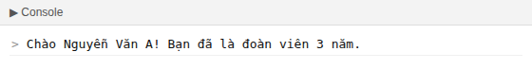
Hình 4.13. Console in chuỗi dựng bằng template literal

Xử lý mảng hiện đại: forEach, map, filter
💡 Giải thích khái niệm
Ở phần giới thiệu về mảng (array) đã được giới thiệu là kiểu dữ liệu lưu một danh sách giá trị, ví dụ danh sách tên các hoạt động phong trào. Để xử lý từng phần tử trong mảng, cách truyền thống là dùng vòng lặp for, nhưng JavaScript hiện đại cung cấp các phương thức xử lý mảng khai báo (declarative) giúp mã nguồn ngắn gọn, rõ ý định hơn: forEach để lặp qua từng phần tử (thay cho vòng lặp for), map để tạo ra một mảng mới bằng cách biến đổi từng phần tử, và filter để tạo ra một mảng mới chỉ gồm các phần tử thỏa mãn điều kiện.
Các hàm forEach, map, filter đều yêu cầu truyền cho nó một hàm để định nghĩa cách thao tác với từng phần tử trong mảng (thường gọi là callback). Callback của forEach cho biết cần làm gì với mỗi phần tử. Callback của map cho biết cách tạo ra các phần tử của mảng mới từ mỗi phần tử của mảng cũ. Callback của filter sẽ được áp dụng cho các phần tử của mảng, trường hợp nào trả lại kết quả TRUTHY là các phần tử cần tìm

const hoatDongDoan = [
{ ten: "Mùa hè xanh", soLuong: 500, dangDienRa: true },
{ ten: "Hiến máu nhân đạo", soLuong: 300, dangDienRa: false },
{ ten: "Tiếp sức mùa thi", soLuong: 150, dangDienRa: true },
];

// forEach: in tên từng hoạt động ra Console
hoatDongDoan.forEach((hd) => console.log(hd.ten));

// map: tạo mảng mới chỉ gồm tên hoạt động
const danhSachTen = hoatDongDoan.map((hd) => hd.ten);

// filter: chỉ lấy các hoạt động đang diễn ra
const dangDienRa = hoatDongDoan.filter((hd) => hd.dangDienRa === true);

console.log(danhSachTen);
console.log(dangDienRa);
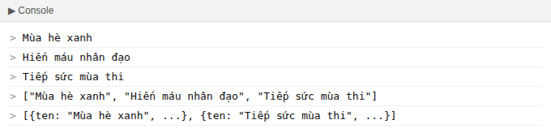
Hình 4.14. Kết quả forEach, map, filter trong Console

JSON — định dạng trao đổi dữ liệu phổ biến nhất hiện nay
💡 Giải thích khái niệm
JSON (JavaScript Object Notation) là một định dạng văn bản dùng để lưu trữ và trao đổi dữ liệu có cấu trúc, có cú pháp gần giống hệt object trong JavaScript nhưng có thể dùng được với hầu hết ngôn ngữ lập trình khác (Python, PHP, Java...), không riêng gì JavaScript. Đây là định dạng phổ biến nhất hiện nay để một trang web giao tiếp dữ liệu với máy chủ — ví dụ máy chủ của Học viện trả về danh sách sự kiện Đoàn dưới dạng JSON, JavaScript ở trình duyệt sẽ đọc và hiển thị lên trang.

// Một tệp du-lieu-su-kien.json độc lập, không phải mã JavaScript
[
{ "ten": "Mùa hè xanh", "ngay": "2026-07-01" },
{ "ten": "Hiến máu nhân đạo", "ngay": "2026-03-26" }
]
Trong JavaScript, hai lệnh quan trọng để chuyển đổi qua lại giữa object và văn bản JSON là JSON.parse() (chuyển văn bản JSON thành object để dùng được) và JSON.stringify() (chuyển ngược lại object thành văn bản JSON để gửi đi hoặc lưu trữ).
const vanBanJson = '{"ten":"Mùa hè xanh","soLuong":500}';
const doiTuong = JSON.parse(vanBanJson);
console.log(doiTuong.ten); // Mùa hè xanh

console.log(JSON.stringify(doiTuong));
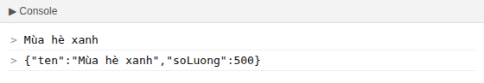
Hình 4.15. Chuyển đổi qua lại giữa JSON và object

Fetch API — lấy dữ liệu và cập nhật trang không cần tải lại
💡 Giải thích khái niệm
Ở tất cả các chương trước, dữ liệu hiển thị trên trang đều được viết cứng (hard-code) sẵn trong tệp HTML. Trong thực tế, dữ liệu này thường được lưu trên máy chủ và có thể thay đổi thường xuyên (thêm sự kiện mới, cập nhật số lượng đăng ký...). Fetch API là cách hiện đại, có sẵn trong mọi trình duyệt, cho phép JavaScript gửi yêu cầu lấy dữ liệu (thường ở dạng JSON) từ một địa chỉ URL và nhận về kết quả để xử lý — toàn bộ diễn ra ở chế độ nền (bất đồng bộ - asynchronous), không làm gián đoạn hay tải lại trang. Kỹ thuật này (trước đây gọi chung là AJAX) là nền tảng của hầu hết các trang web hiện đại có nội dung tự động cập nhật.
Ví dụ tổng hợp: lấy danh sách sự kiện Đoàn từ tệp JSON trên máy chủ, sau đó dùng map để dựng thành các thẻ HTML và hiển thị vào lưới CSS Grid đã xây dựng
<div class="danh-sach-su-kien" id="danh-sach-su-kien"></div>
fetch("du-lieu-su-kien.json")
.then((response) => response.json())
.then((danhSach) => {
const container = document.getElementById("danh-sach-su-kien");
container.innerHTML = danhSach
.map(
(sk) => `
<div class="su-kien">
<h3>${sk.ten}</h3>
<p>Ngày tổ chức: ${sk.ngay}</p>
</div>
`
)
.join("");
});
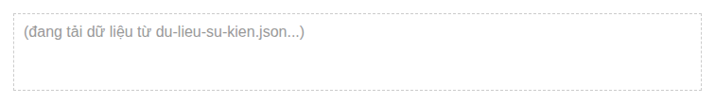
Hình 4.16. Trước khi fetch: khối danh sách còn trống
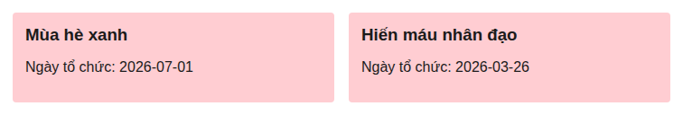
Hình 4.17. Sau khi fetch: dữ liệu hiển thị trong lưới Grid
BÀI TẬP
- Chuyển đổi hàm tính số năm là đoàn viên đã viết ở Chương 15 (dùng function truyền thống) sang cú pháp arrow function.
- Tạo một mảng object lưu thông tin 5 đoàn viên (họ tên, số năm là đoàn viên); dùng filter để lọc ra những đoàn viên có số năm từ 2 năm trở lên, sau đó dùng map để tạo mảng mới chỉ gồm họ tên của những người đó.
- Tạo một tệp JSON chứa danh sách 5 câu lạc bộ trực thuộc Đoàn Thanh niên (tên, số thành viên); dùng Fetch API để đọc tệp này và hiển thị thành các thẻ trong lưới CSS Grid đã xây dựng ở Chương 11.
CÂU HỎI TRẮC NGHIỆM
Câu 1. Arrow function mang lại lợi ích chính nào so với cách viết hàm truyền thống?
A. Chạy nhanh hơn gấp nhiều lần
B. Cú pháp ngắn gọn hơn, dễ đọc hơn với các hàm đơn giản
C. Không thể dùng tham số
D. Chỉ dùng được trong Node.js
Câu 2. Template literal trong JavaScript sử dụng ký tự nào để chèn biến vào chuỗi?
A. Dấu + để nối chuỗi
B. Cặp dấu ${...} bên trong chuỗi dùng dấu backtick
C. Dấu # trước tên biến
D. Cặp dấu {{...}}
Câu 3. Phương thức mảng nào tạo ra một mảng mới chỉ gồm các phần tử thỏa mãn một điều kiện cho trước?
A. map
B. forEach
C. filter
D. push
Câu 4. JSON.parse() dùng để làm gì?
A. Chuyển một object JavaScript thành văn bản JSON
B. Chuyển văn bản JSON thành object JavaScript có thể dùng được
C. Xóa dữ liệu JSON
D. Tạo hiệu ứng CSS động
Câu 5. Fetch API dùng để làm gì trong JavaScript hiện đại?
A. Định dạng lại CSS của trang
B. Gửi yêu cầu lấy dữ liệu từ máy chủ và cập nhật trang mà không cần tải lại toàn bộ
C. Tạo hoạt ảnh CSS
D. Kiểm tra lỗi cú pháp HTML
Đáp án: 1-B 2-B 3-C 4-B 5-B

Thư viện và Framework JavaScript phổ biến
MỤC TIÊU
- Phân biệt được khái niệm thư viện (library) và framework trong JavaScript.
- Biết vai trò lịch sử và hiện tại của jQuery trong các hệ thống web.
- Hiểu vì sao React, Vue, Angular là xu hướng chủ đạo để xây dựng giao diện hiện nay.
- Hiểu khái niệm Node.js và vai trò của npm trong việc quản lý thư viện JavaScript.
- Có lộ trình rõ ràng để tiếp tục tự học JavaScript sau khi hoàn thành tài liệu này.

Phân biệt Library và Framework
💡 Giải thích khái niệm
Mọi đoạn JavaScript do người dùng viết từ đầu gọi là JavaScript thuần, không dùng thư viện phụ trợ. Trong thực tế phát triển web, để tiết kiệm thời gian và tránh viết lại những đoạn mã đã được giải quyết tốt, lập trình viên thường dùng thêm: Library (thư viện) - một tập hợp các hàm có sẵn để gọi ra dùng khi cần, lập trình viên vẫn là người chủ động điều khiển luồng chạy của trang (ví dụ jQuery); Framework - một bộ khung có sẵn quy định cách tổ chức toàn bộ ứng dụng, lập trình viên phải viết code theo đúng cấu trúc và quy tắc mà framework yêu cầu (ví dụ React, Vue, Angular). Nói ngắn gọn: mình gọi thư viện nhưng framework gọi mình.

jQuery - thư viện kinh điển vẫn còn phổ biến
💡 Giải thích khái niệm
jQuery ra đời năm 2006, từng là thư viện JavaScript phổ biến nhất thế giới trong hơn một thập kỷ, vì nó giúp viết mã chọn phần tử và xử lý sự kiện ngắn gọn hơn rất nhiều so với JavaScript thuần thời kỳ đó, đồng thời giúp mã hoạt động ổn định hơn trên các trình duyệt cũ. Từ khi JavaScript hiện đại và các phương thức DOM chuẩn (querySelector, fetch...) trở nên mạnh mẽ và dễ dùng hơn, nhu cầu dùng jQuery cho các dự án mới đã giảm nhiều. Tuy vậy, jQuery vẫn rất phổ biến trong các hệ thống đã xây dựng từ trước (ví dụ nhiều hệ thống quản lý học tập, quản trị nội dung, plugin có sẵn), nên việc đọc hiểu được cú pháp jQuery vẫn là một kỹ năng hữu ích khi làm việc với các hệ thống thực tế.
So sánh cú pháp jQuery với JavaScript thuần, khi cùng xử lý sự kiện bấm nút Đăng ký tham gia:
// JavaScript thuần
document.getElementById("btn-dang-ky").addEventListener("click", function () {
document.getElementById("thong-bao").textContent = "Đăng ký thành công!";
});

// Cùng chức năng, viết bằng jQuery
$("#btn-dang-ky").on("click", function () {
$("#thong-bao").text("Đăng ký thành công!");
});
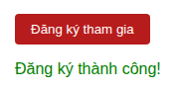
Hình 4.18. Kết quả giống nhau dù dùng jQuery hay JS thuần

Framework xây dựng giao diện theo Component: React, Vue, Angular
💡 Giải thích khái niệm
Trên giao diện một trang web thường sẽ thấy các phần giao diện có tính lặp lại hoàn toàn hoặc na ná nhau, việc lặp lại các code này sẽ làm tốn nhiều công sức, code dài, mỗi lần sửa chữa phải sửa tất cả các chỗ giống nhau… Các Framework hiện đại đi theo hướng phân rã giao diện thành các khối độc lập nhỏ hơn, có thể tái sử dụng và tùy biến dễ dàng gọi là component. Khi này mỗi giao diện chỉ là sự ghép lại của các component nhỏ hơn.
Ví dụ minh họa một component React hiển thị thẻ sự kiện Đoàn - cùng nội dung với ví dụ HTML tĩnh nhưng viết theo hướng component để tái sử dụng:
function TheSuKien({ ten, ngay }) {
return (
<div className="su-kien">
<h3>{ten}</h3>
<p>Ngày tổ chức: {ngay}</p>
</div>
);
}

// Sử dụng lại component nhiều lần với dữ liệu khác nhau
<TheSuKien ten="Mùa hè xanh" ngay="2026-07-01" />
<TheSuKien ten="Hiến máu nhân đạo" ngay="2026-03-26" />
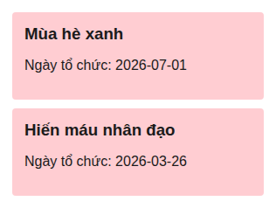
Hình 4.19. Hai thẻ sự kiện dựng từ cùng một component React
Framework | Đặc điểm nổi bật
React | Phổ biến nhất hiện nay, do Meta phát triển, dùng cú pháp JSX (trộn HTML vào trong JavaScript như ví dụ trên).
Vue.js | Cú pháp gần với HTML/CSS/JS truyền thống hơn, được xem là dễ tiếp cận với người mới bắt đầu từ HTML/CSS/JS thuần.
Angular | Framework đầy đủ tính năng nhất (do Google phát triển), thường dùng cho các hệ thống doanh nghiệp quy mô lớn.

Node.js và npm - JavaScript chạy ngoài trình duyệt
💡 Giải thích khái niệm
Toàn bộ JavaScript học từ đầu chương đều chạy bên trong trình duyệt (client-side). Node.js là một môi trường cho phép chạy JavaScript ở phía máy chủ (server-side) hoặc trực tiếp trên máy tính cá nhân, ngoài trình duyệt - nhờ đó JavaScript có thể dùng để viết cả phần backend (xử lý dữ liệu, kết nối cơ sở dữ liệu) chứ không chỉ phần giao diện, hoặc dùng để chạy các công cụ hỗ trợ phát triển. Đi kèm với Node.js là npm (Node Package Manager) - một hệ thống quản lý thư viện khổng lồ, cho phép cài đặt và quản lý hàng triệu thư viện JavaScript có sẵn (bao gồm cả React, Vue vừa nêu trên) chỉ bằng một dòng lệnh, thay vì phải tự tải và liên kết thủ công từng tệp .js như ở Chương 15.
// Cài đặt thư viện React thông qua npm trong terminal
npm install react
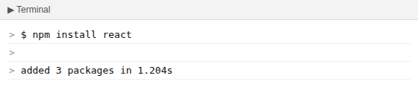
Hình 4.20 Terminal sau khi chạy npm install react

Lộ trình tự học JavaScript tiếp theo
Đã học trong tài liệu này | Có thể tự học tiếp theo
Cú pháp JS cơ bản, biến, toán tử, DOM, sự kiện | TypeScript (JavaScript có kiểm tra kiểu dữ liệu chặt chẽ hơn)
ES6+: arrow function, mảng, JSON, Fetch API | Async/await, xử lý lỗi (try/catch) chuyên sâu, Promise nâng cao
Tổng quan jQuery, React, Vue, Angular | Thực hành xây dựng một ứng dụng nhỏ hoàn chỉnh bằng React hoặc Vue
Tổng quan Node.js và npm | Xây dựng API backend đơn giản bằng Node.js (Express.js)
BÀI TẬP
- Tìm và đọc hiểu một đoạn mã jQuery bất kỳ có sẵn trong một hệ thống quản lý học tập hoặc website thực tế; viết lại đoạn mã đó bằng JavaScript thuần dùng các kiến thức đã học.
- Cài đặt Node.js trên máy cá nhân, dùng lệnh npm init để tạo một dự án JavaScript rỗng, quan sát cấu trúc thư mục và tệp package.json được tạo ra.
- Viết một đoạn nhận xét ngắn (khoảng 200 từ) so sánh việc hiển thị danh sách sự kiện Đoàn bằng cách viết tay HTML, bằng Fetch API kết hợp map/template literal, và bằng component React - nêu rõ trường hợp nào nên dùng cách nào.
CÂU HỎI TRẮC NGHIỆM
Câu 1. Sự khác biệt cơ bản giữa library và framework là gì?
A. Không có sự khác biệt, hai thuật ngữ hoàn toàn giống nhau
B. Với library, lập trình viên chủ động gọi hàm khi cần; với framework, cấu trúc chương trình phải tuân theo quy tắc framework đặt ra
C. Library luôn nhanh hơn framework
D. Framework chỉ dùng được cho CSS, không dùng được cho JavaScript
Câu 2. jQuery hiện nay còn phổ biến chủ yếu ở đâu?
A. Chỉ còn dùng trong tài liệu học thuật, không còn dùng thực tế
B. Trong nhiều hệ thống, website đã xây dựng từ trước, cùng một số plugin có sẵn
C. Chỉ dùng để thiết kế CSS Grid
D. Chỉ dùng được với Node.js
Câu 3. React và Vue.js là các công nghệ theo hướng phát triển giao diện nào?
A. Hướng bảng biểu (table-based)
B. Hướng thành phần (component-based) có thể tái sử dụng
C. Hướng văn bản thuần (plain text)
D. Hướng in ấn (print-only)
Câu 4. Node.js cho phép điều gì mà JavaScript truyền thống trong trình duyệt không làm được?
A. Vẽ hình ảnh CSS động
B. Chạy JavaScript ở phía máy chủ hoặc trực tiếp trên máy tính, ngoài trình duyệt
C. Kiểm tra lỗi cú pháp HTML
D. Tạo hiệu ứng chuyển động cho phần tử
Câu 5. npm (Node Package Manager) có vai trò chính nào?
A. Vẽ giao diện người dùng
B. Quản lý, cài đặt các thư viện/gói JavaScript có sẵn cho dự án
C. Kiểm tra tốc độ mạng
D. Thay thế hoàn toàn HTML và CSS
Đáp án: 1-B 2-B 3-B 4-B 5-B

Tổng quan hệ sinh thái công cụ phát triển web hiện đại
MỤC TIÊU
- Nhận biết được các công cụ, xu hướng phát triển web phổ biến hiện nay để có định hướng tự học tiếp theo.
- Hiểu vai trò của CSS Framework (Bootstrap, Tailwind CSS) trong việc tăng tốc độ phát triển.
- Hiểu vai trò của CSS Preprocessor (Sass/SCSS) trong việc viết CSS có cấu trúc như ngôn ngữ lập trình.
- Hiểu khái niệm phát triển giao diện theo hướng component (React, Vue) là xu hướng chủ đạo hiện nay.
- Biết sử dụng công cụ kiểm tra (DevTools) của trình duyệt để gỡ lỗi và kiểm tra responsive.

CSS Framework: Bootstrap và Tailwind CSS
💡 Giải thích khái niệm
Qua các chương trước, để tạo một nút bấm đẹp, một thẻ sự kiện có bóng đổ, một lưới responsive... sinh viên phải tự viết CSS từ đầu. Trong môi trường làm việc thực tế, để tiết kiệm thời gian, phần lớn lập trình viên sử dụng CSS Framework — những bộ thư viện CSS (và có thể kèm JavaScript) đã được viết sẵn hàng trăm class tiện ích và thành phần giao diện (nút, form, thẻ, modal, thanh điều hướng...) theo chuẩn thiết kế đẹp, responsive sẵn, chỉ cần gọi ra dùng.
Framework | Đặc điểm nổi bật | Cách dùng
Bootstrap | Framework lâu đời, phổ biến nhất, cung cấp sẵn các component hoàn chỉnh (nút, modal, navbar...) chỉ cần gắn class có sẵn. | <button class="btn btn-danger">Đăng ký</button>
Tailwind CSS | Framework hiện đại theo hướng "utility-first": mỗi class chỉ làm một việc rất nhỏ (đổi màu, đổi khoảng cách...), kết hợp nhiều class để tạo giao diện tùy biến cao. | <button class="bg-red-700 text-white px-4 py-2 rounded">Đăng ký</button>
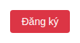
Hình 4.21. Nút dựng bằng class Bootstrap
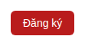
Hình 4.22. Nút dựng bằng class Tailwind CSS

CSS Preprocessor: Sass/SCSS
💡 Giải thích khái niệm
CSS thuần (như đã học từ Chương 6 đến 13) không có khái niệm hàm, không thể lồng cấp selector, hạn chế trong việc tái sử dụng logic phức tạp. Sass (viết dưới cú pháp SCSS) là một ngôn ngữ mở rộng của CSS, cho phép viết CSS có cấu trúc gần giống ngôn ngữ lập trình (biến, lồng cấp, hàm, vòng lặp...), sau đó được biên dịch (compile) ra một tệp CSS thuần để trình duyệt có thể hiểu được — trình duyệt không đọc trực tiếp được cú pháp SCSS.
Ví dụ SCSS lồng cấp selector cho menu điều hướng, so với việc phải viết lặp lại tiền tố .menu-doan ở CSS thuần:
// Viết bằng SCSS
$mau-doan: #B71C1C;

.menu-doan {
background-color: $mau-doan;
a {
color: white;
&:hover {
color: yellow;
}
}
}
Hình 4.23 CSS biên dịch từ SCSS lồng cấp

Phát triển giao diện theo hướng Component (React, Vue)
💡 Giải thích khái niệm
Toàn bộ tài liệu này xây dựng trang web theo cách truyền thống: viết trực tiếp các tệp .html tĩnh. Trong các dự án web hiện đại quy mô lớn, xu hướng chủ đạo hiện nay là chia giao diện thành các component (thành phần) độc lập, có thể tái sử dụng — ví dụ một component "Thẻ sự kiện" được viết một lần, sau đó dùng lại nhiều lần với dữ liệu khác nhau (tên sự kiện, ngày, ảnh) để hiển thị toàn bộ danh sách sự kiện, thay vì phải copy-paste HTML lặp lại nhiều lần như trong các ví dụ chúng ta đã làm. Hai thư viện/framework JavaScript phổ biến nhất theo hướng này hiện nay là React (của Meta) và Vue.js. Sinh viên đã nắm chắc HTML và CSS nền tảng trong tài liệu này sẽ có nền tảng thuận lợi để tiếp cận các công nghệ này ở các học phần chuyên sâu tiếp theo.

Công cụ kiểm tra của trình duyệt (DevTools)
💡 Giải thích khái niệm
DevTools là công cụ tích hợp sẵn trong mọi trình duyệt hiện đại (mở bằng cách nhấn phím F12 hoặc chuột phải chọn Inspect), cho phép: xem và sửa thử trực tiếp mã HTML/CSS của trang đang mở để kiểm tra nhanh mà không cần lưu tệp lại; giả lập hiển thị trên nhiều loại điện thoại, máy tính bảng khác nhau (Device Toolbar) để kiểm tra thiết kế responsive đã học; xem các lỗi cú pháp hoặc cảnh báo trong tab Console. Đây là công cụ không thể thiếu trong quy trình phát triển và gỡ lỗi (debug) một trang web hiện đại.

Bảng tổng hợp lộ trình tự học tiếp theo
Đã học trong tài liệu này | Có thể tự học tiếp theo
HTML5 ngữ nghĩa, Form nâng cao | JavaScript cơ bản để xử lý sự kiện, tương tác động
CSS cơ bản, Box Model, Flexbox, Grid | CSS Framework (Bootstrap/Tailwind), Sass/SCSS
Responsive Design bằng Media Query | Progressive Web App (PWA), tối ưu hiệu năng (Performance)
Transition, Animation cơ bản | Thư viện animation nâng cao (GSAP), Component Framework (React/Vue)
BÀI TẬP
- Tìm hiểu và cài đặt thử Bootstrap (thông qua liên kết CDN) vào một trang HTML đã xây dựng ở các chương trước, thay thế nút bấm tự viết CSS bằng class có sẵn của Bootstrap.
- Sử dụng công cụ DevTools của trình duyệt (F12), mở Device Toolbar để kiểm tra hiển thị trang chủ Đoàn Thanh niên (đã làm ở Chương 12) trên 3 loại thiết bị giả lập khác nhau, ghi nhận sự khác biệt về bố cục.
- Viết một đoạn nhận xét ngắn (khoảng 200 từ) so sánh ưu, nhược điểm giữa việc tự viết CSS thủ công (như trong tài liệu này) và việc sử dụng CSS Framework có sẵn, trong bối cảnh xây dựng một website quy mô nhỏ cho chi đoàn của mình.
CÂU HỎI TRẮC NGHIỆM
Câu 1. CSS Framework như Bootstrap hoặc Tailwind CSS mang lại lợi ích chính nào?
A. Giúp trang web chạy trên máy chủ nhanh hơn
B. Cung cấp sẵn các class/component giao diện, giúp rút ngắn thời gian phát triển
C. Tự động tối ưu hình ảnh
D. Thay thế hoàn toàn HTML
Câu 2. Sass/SCSS là gì?
A. Một framework JavaScript
B. Một ngôn ngữ mở rộng của CSS, được biên dịch ra CSS thuần trước khi trình duyệt sử dụng
C. Một loại trình duyệt mới
D. Một định dạng ảnh nén
Câu 3. React và Vue.js là các công nghệ theo hướng phát triển giao diện nào?
A. Hướng bảng biểu (table-based)
B. Hướng thành phần (component-based) có thể tái sử dụng
C. Hướng văn bản thuần (plain text)
D. Hướng in ấn (print-only)
Câu 4. Công cụ DevTools của trình duyệt thường được mở bằng phím tắt nào?
A. F5
B. F12
C. Ctrl + S
D. Alt + F4
Câu 5. Tính năng Device Toolbar trong DevTools dùng để làm gì?
A. Sao lưu trang web
B. Giả lập hiển thị trang trên nhiều loại thiết bị khác nhau để kiểm tra responsive
C. Tăng tốc độ mạng
D. Chặn quảng cáo
Đáp án: 1-B 2-B 3-B 4-B 5-B

